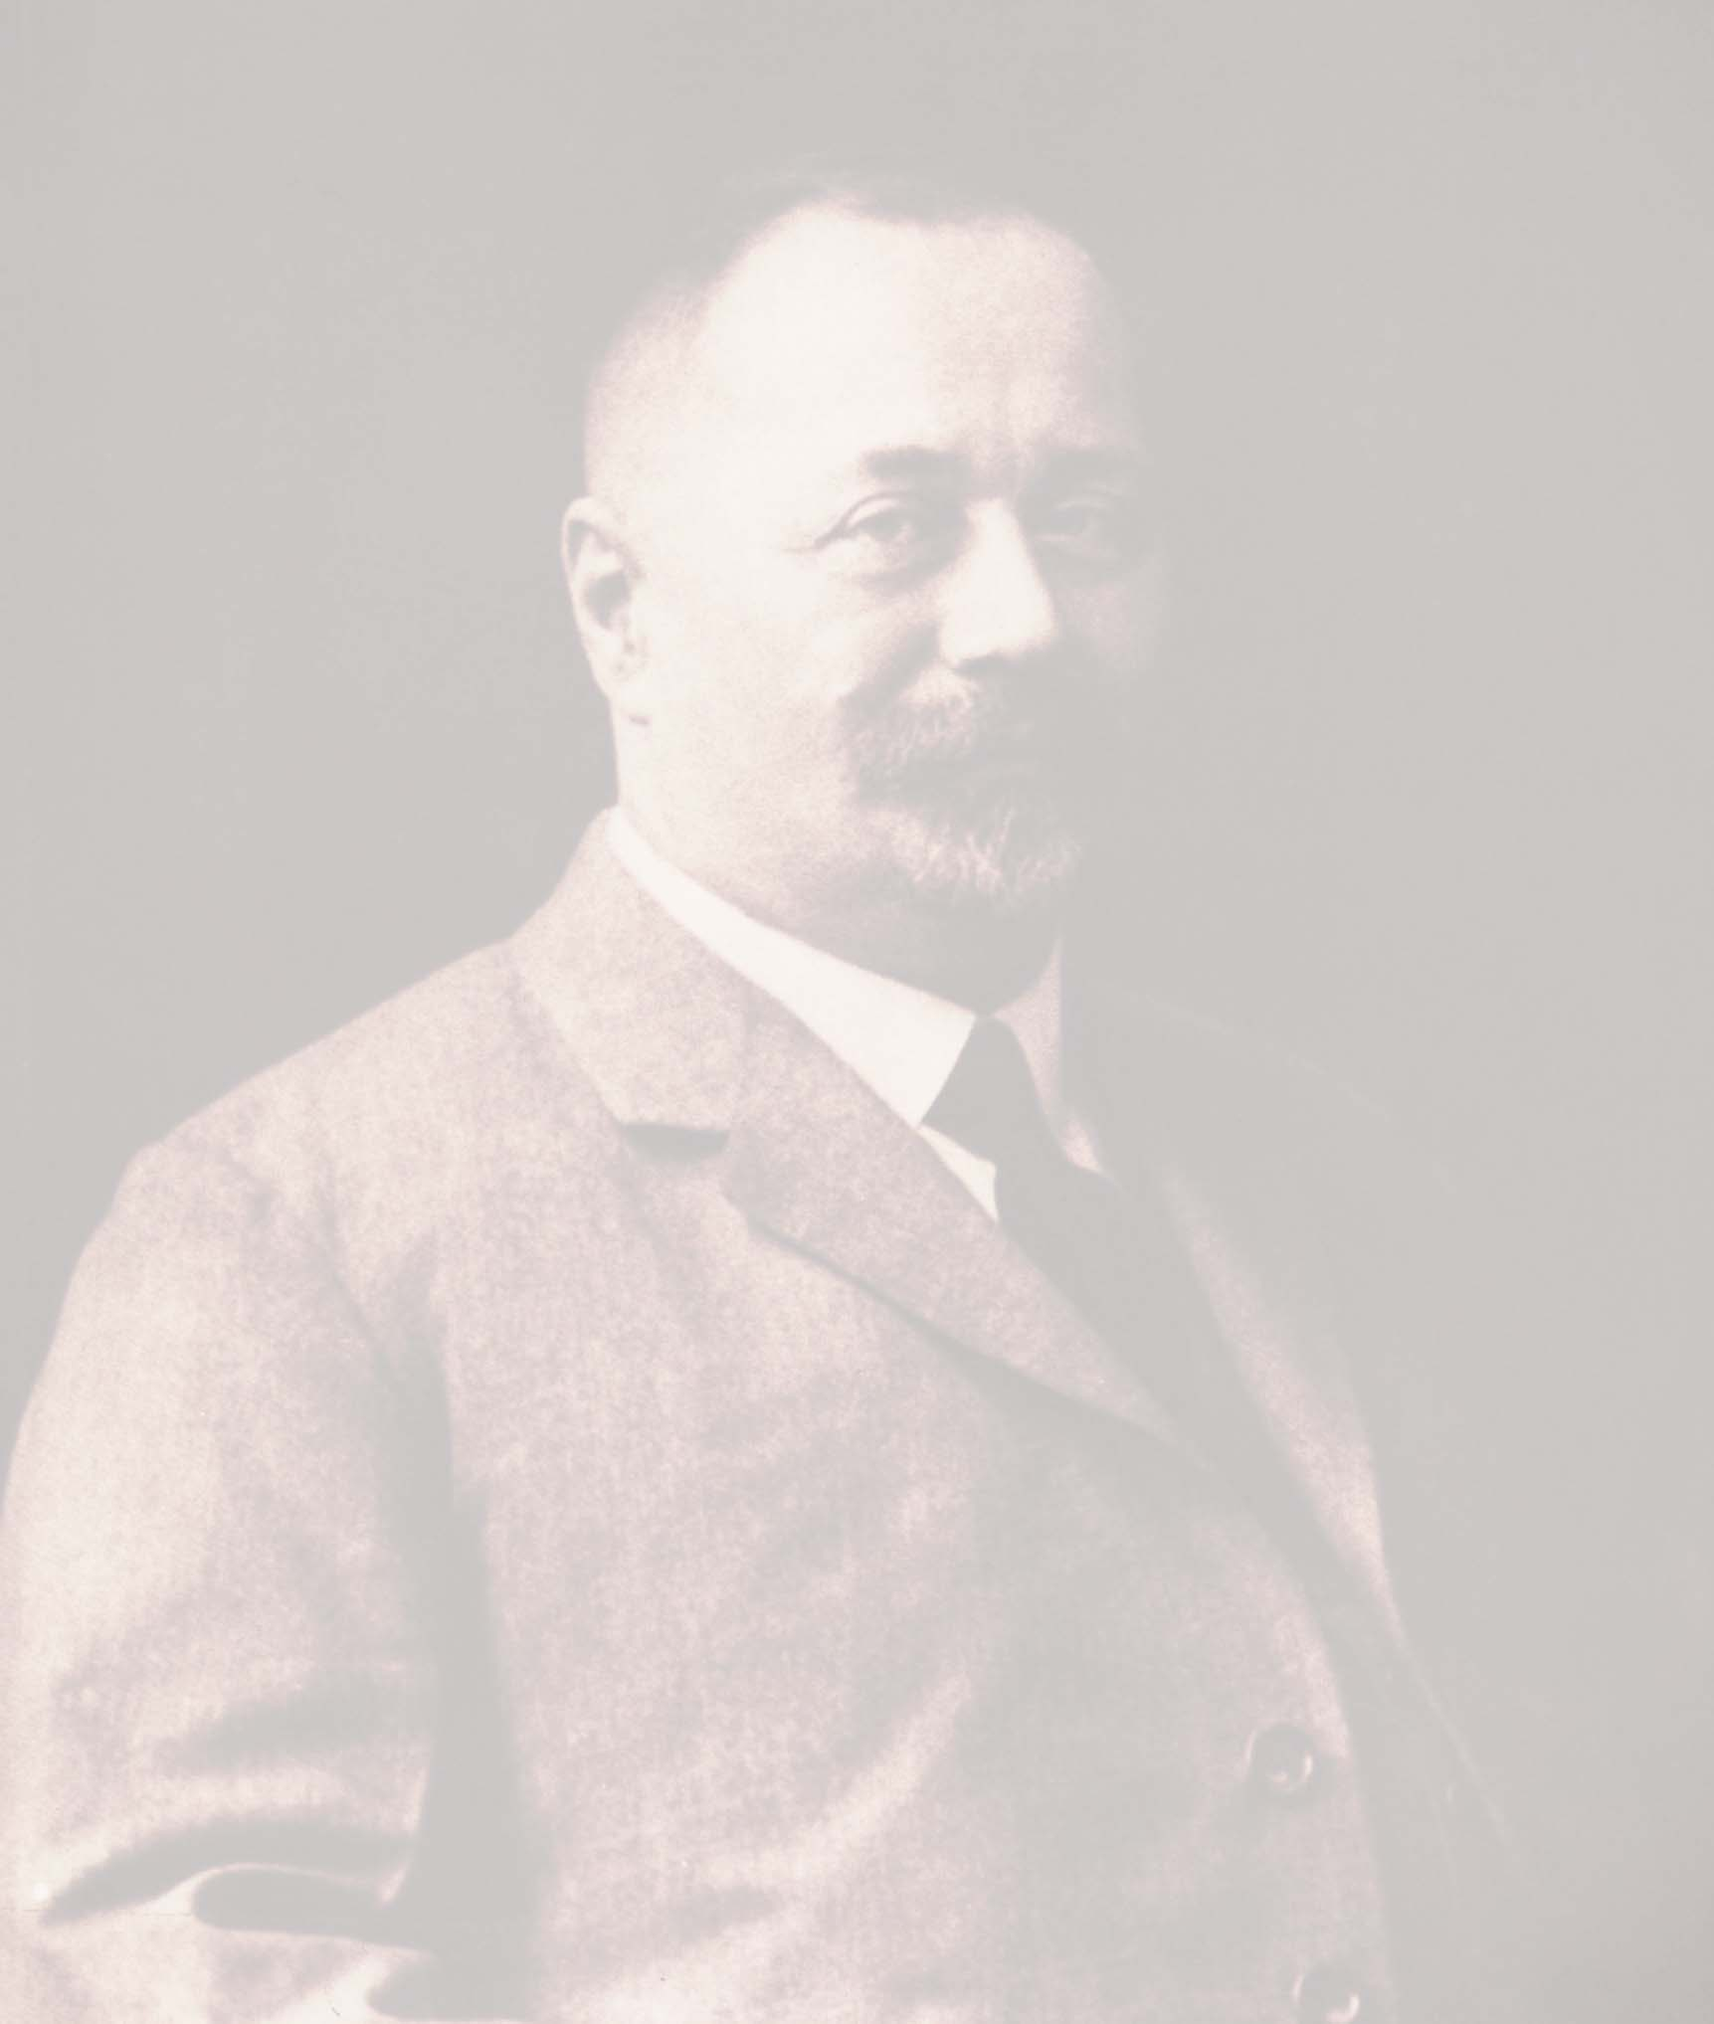

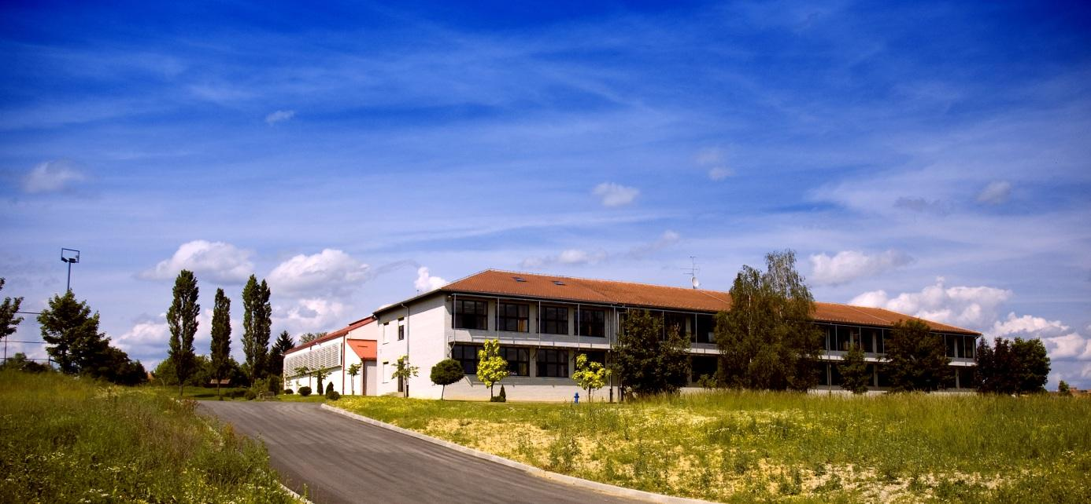
Školska godina 2014. / 2015.

Školski kurikulum OŠ „Stjepan Radić“ Božjakovina
Sadržaj

OSNOVNI PODACI O OSNOVNOJ ŠKOLI (osobna karta škole) 4
I. UVOD 5
II. IZBORNA NASTAVA 6
- IZBORNA NASTAVA VJERONAUKA 6
- IZBORNA NASTAVA NJEMAČKOG JEZIKA 7
- IZBORNA NASTAVA INFORMATIKE, 6. I 7. RAZRED 8
- IZBORNA NASTAVA INFORMATIKE, 5. I 8. RAZRED 9
III. IZVANNASTAVNE AKTIVNOSTI 10
- UČENIČKA ZADRUGA 11
- UČENIČKA ZADRUGA područne škole 12
- EKO GRUPA 13
- EKO GRUPA područne škole 14
- NOVINARSKA GRUPA, ŠKOLSKI LIST PUTOKAZI I ZBORNIK UČENIČKIH RADOVA 16
- MALI NOVINARI 17
- NOVINARSKA SKUPINA (ENGLESKI JEZIK) 18
- NOVINARSKA SKUPINA (NjEMAČKI JEZIK) 19
- DRAMSKO - RECITATORSKA I LUTKARSKA SKUPINA 20
- LUTKARSKA GRUPA PŠ Lupoglav 21
- KAJKAVSKA REČ 22
- GLAGOLJAŠKA SKUPINA 23
- JEZIČNA DRUŽINA 24
- MLADI GEOGRAFI 25
- MLADI GEOGRAFI 26
- POVIJESNA GRUPA 27
- MLADI POVJESNIČARI 28
- LIKOVNA RADIONICA 29
- LIKOVNA GRUPA – viši razredi 30
- MALI ZBOR područne škole 32
- MALI ZBOR matične škole 34
- VELIKI ZBOR 35
- INSTRUMENTALNI ANSAMBL 36
- FOLKLOR 37
- PLESNA SKUPINA (RITMIKA) 38
- KREATIVNA RADIONICA 39
- MLADI KNJIŽNIČARI 40
- MULTIMEDIJSKA SKUPINA 41
- ODBOJKA 42
- GIMNASTIKA (ž), BADMINTON (m) 43
- PRVA POMOĆ 44
- BIBLIJSKA GRUPA 45
- IZAZOVI SUVREMENIH OVISNOSTI 46
- VJERONAUČNA OLIMPIJADA 47
- PROMETNA GRUPA 48
- INFORMATIČKA IGRAONICA 50
IV. DOPUNSKA I DODATNA NASTAVA 51
- DOPUNSKA NASTAVA IZ HRVATSKOG JEZIKA ZA 1. RAZRED 52
- DOPUNSKA NASTAVA IZ HRVATSKOG JEZIKA ZA 2. RAZRED 53
- DOPUNSKA NASTAVA IZ HRVATSKOG JEZIKA ZA 3. RAZRED 54
- DOPUNSKA NASTAVA IZ MATEMATIKE ZA 1. RAZRED 56
- DOPUNSKA NASTAVA IZ MATEMATIKE ZA 2. RAZRED 57
- DODATNA NASTAVA IZ MATEMATIKE ZA 2. RAZRED 58
- DOPUNSKA NASTAVA IZ MATEMATIKE ZA 3. RAZRED 59
- DOPUNSKA NASTAVA IZ MATEMATIKE ZA 4. RAZRED 61
- DOPUNSKA NASTAVA IZ HRVATSKOG JEZIKA ZA 5. I 7. RAZRED 62
- DODATNA NASTAVA IZ HRVATSKOG JEZIKA ZA 6. RAZRED 63
- DODATNA NASTAVA IZ HRVATSKOG JEZIKA ZA 6. I 8. RAZRED 64
- DOPUNSKA NASTAVA IZ HRVATSKOG JEZIKA ZA 6. i 8. RAZRED 65
- DOPUNSKA NASTAVA IZ HRVATSKOG JEZIKA ZA 8. RAZRED 66
- DOPUNSKA NASTAVA IZ MATEMATIKE ZA 5. I 7. RAZRED 67
- DODATNA NASTAVA IZ MATEMATIKE ZA 5. I 7. RAZRED 68
- DOPUNSKA NASTAVA IZ MATEMATIKE ZA 6. I 8. RAZRED 69
- DODATNA NASTAVA IZ MATEMATIKE ZA 6. I 8. RAZRED 70
- DOPUNSKA NASTAVA IZ ENGLESKOG 71
- DODATNA NASTAVA IZ ENGLESKOG JEZIKA 72
- DOPUNSKA NASTAVA IZ NJEMAČKOG JEZIKA 73
- DODATNA NASTAVA IZ NJEMAČKOG JEZIKA 74
- DODATNA NASTAVA IZ BIOLOGIJE ZA 7. I 8. RAZREDE 75
- DODATNA NASTAVA IZ KEMIJE 76
- DODATNA NASTAVA IZ FIZIKE ZA 8. RAZREDE 76
- DOPUNSKA NASTAVA IZ FIZIKE za 7. i 8. RAZREDE 77
- DODATNA NASTAVA IZ GEOGRAFIJE 78
- DODATNA NASTAVA IZ povijesti 79
- DODATNA NASTAVA IZ INFORMATIKE, 6. I 7. razred 80
- DODATNA NASTAVA IZ INFORMATIKE, 5. I 8. RAZRED 80
V. OKVIRNI VREMENIK PISANIH PROVJERA ZNANJA 81
- ŠKOLSKA GODINA 2014./2015. RUJAN 82
- ŠKOLSKA GODINA 2014./2015. LISTOPAD 83
- ŠKOLSKA GODINA 2014./2015. STUDENI 84
- ŠKOLSKA GODINA 2014./2015. PROSINAC 85
VI. TERENSKA I IZVANUČIONIČKA NASTAVA 86
- TERENSKA I IZVANUČIONIČKA NASTAVA U PRVOM RAZREDU 87
- TERENSKA I IZVANUČIONIČKA NASTAVA U DRUGOM RAZREDU 89
- TERENSKA I IZVANUČIONIČKA NASTAVA U TREĆEM RAZREDU 92
- TERENSKA I IZVANUČIONIČKA NASTAVA U ČETVRTOM RAZREDU 93
- TERENSKA I IZVANUČIONIČKA NASTAVA U PETOM RAZREDU 95
- TERENSKA I IZVANUČIONIČKA NASTAVA U ŠESTOM RAZREDU 96
- TERENSKA I IZVANUČIONIČKA NASTAVA U SEDMOM RAZREDU 97
- TERENSKA I IZVANUČIONIČKA NASTAVA U OSMOM RAZREDU 98
VII. PROJEKTI 100
- PROJEKT GRAĐANIN 101
- PERUNIKA 102
- LAVANDA 103
- ČITAMO MI, U OBITELJI SVI 104
- ČITAJMO ZAJEDNO 107
- Međunarodna prosvjetna suradnja s dvojezičnom školom u Bizonji 109
- PJEVAJ NAŠU PJESMU – međuškolska suradnja osnovnih škola koje nose ime Stjepana Radića 111
- ŠKOLSKI VOĆNJAK – Program za darovite učenike – biološka grupa 113
VIII. ŠKOLSKI RAZVOJNI PLAN 115
PRILOZI 119

Temeljem članka 28. Zakona o osnovnom školstvu (NN“ br. 87/08, 96/09, 92/10, 105/10 i 90/11), na prijedlog Učiteljskog vijeća Školski odbor na 22. redovnoj sjednici održanoj dana 11. 09. 2014. godine donosi

ŠKOLSKI KURIKULUM
ZA ŠKOLSKU GODINU 2014./2015.

OSNOVNI PODACI O OSNOVNOJ ŠKOLI (osobna karta škole)

ŽUPANIJA: ZAGREBAČKA

Osnovna škola “Stjepan Radić”
ADRESA: Božjakovina, Domaćinska 1,
10370 DUGO SELO

Telefon: 01/2763-456
01/2763-556

Telefax: 01/2763-556

e-mail: skola@os-stjepan-radic-bozjakovina.skole.hr

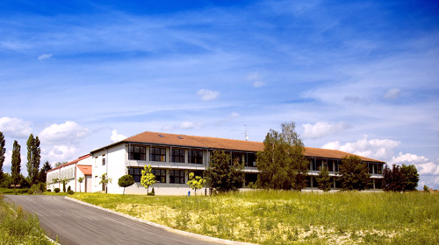

I. UVOD

  - Nacionalni okvirni kurikulum
Razvoj društva temeljen na znanju i širenje globalizacijskog procesa naglasili su važnost obrazovanja za osobni i društveni razvoj. Republika je Hrvatska prepoznala potrebu preobrazbe školskog sustava prema novim zahtjevima vremena te se opredijelila za izradu Nacionalnog okvirnog kurikuluma. On predstavlja temeljni dokument koje određuje sve bitne sastavnice odgojno-obrazovnog sustava od predškolske razine do kraja srednjoškolskog obrazovanja.

U nacionalnom okvirnom kurikulumu definirane se temeljne odgojno-obrazovne vrijednosti, zatim ciljevi odgoja i obrazovanja, načela i ciljevi odgojno-obrazovnih područja, vrjednovanje učeničkih postignuća te vrjednovanje i samovrednovanje ostvarivanja nacionalnog kurikuluma.

Temeljno obilježje Nacionalnog okvirnog kurikuluma je prelazak na kompetencijski sustav i usmjerenost na učenička postignuća, za razliku od dosadašnjeg Kurikuluma koji je bio usmjeren na sadržaj. On čini polazište za izradu nastavnih planova i programa, odnosno definiranje optimalnog opterećenja učenika, a iznimno je značajan dokument i za izradu školskog kurikuluma.

1.2. Školski kurikulum

Školski se kurikulum odnosi na ponudu fakultativnih nastavnih predmeta, modula i drugih odgojno-obrazovnih programa, realizaciju dodatne i/ili dopunske nastave, projekte škole, razreda, skupine učenika, ekskurzije, izlete, izvannastavne i izvanškolske aktivnosti. Izrađuje se u suradnji s djelatnicima škole, učenicima, roditeljima i lokalnom zajednicom. Pretpostavlja izradbu izvannastavnih i izvanškolskih programa i aktivnosti koje će škola programski napraviti i uskladiti, vodeći računa o sklonostima i razvojnim mogućnostima učenika te o mogućnostima škole.

Školskim se kurikulumom utvrđuju:
- vrsta aktivnosti, programa i/ili projekta
- ciljevi aktivnosti, programa i/ili projekta
- namjena aktivnosti, programa i/ili projekta
- nositelji aktivnosti, programa i/ili projekta
- način realizacije aktivnosti, programa i/ili projekta
- vremenik aktivnosti, programa i/ili projekta
- detaljan troškovnik aktivnosti, programa i/ili projekta
- način vrjednovanja i upotreba rezultata vrjednovanja aktivnosti,programa i/ili projekta

II. IZBORNA NASTAVA

Škola provodi izbornu nastavu iz slijedećih predmeta:
- Vjeronauk za učenike od prvog do osmog razreda
- Njemački jezik za učenike od četvrtog do osmog razreda
- Informatika za učenike od četvrtog do osmog razreda

PROGRAM | IZBORNA NASTAVA VJERONAUKA
VODITELJI | Valentina Tuteković, Keti Mamuza, Margareta Perković i Tadijana Marčinković
CILJEVI I NAMJENA | - Upoznavanje učenika s temeljima katoličke vjere;  - slavljenje blagdana u duhu katoličkog nauka i morala.  - Upoznavanje središnjih vjerskih tema koje će im pomoći da u duhu vjere lakše upoznaju, razjasne i prevladaju osobne i zajedničke poteškoće na putu vjerskog i mladenačkog odrastanja.  - Razvijati prijateljstvo s Bogom i sa svim stvorenim.  - Pomoći učenicima da otkriju snagu vjere kao pomoć i potporu na životnom putu.  - Razvijanje tolerancije prema drugim narodima i njihovj vjeri i kulturi.  - Osposobljavati učenike za dublje shvaćanje i povezivanje biblijke poruke sa svakodnevnim osobnim i društvenim životom.
NOSITELJI I NJIHOVA ODGOVORNOST | - vjeroučiteljice  - učenici
NAČIN REALIZACIJE | - Nastava se odvija dva puta tjedno tijekom cijele školske godine, predviđeno 70 sati godišnje.
VREMENIK | - Tijekom školske godine 2014./2015.
TROŠKOVNIK | - Roditelji sudjeluju u nabavi udžbenika, radnih bilježnica, i ostalih pomagala potrebnih za kvalitetno odvijanje nastave.
NAČIN VREDNOVANJA I NAČIN KORIŠTENJA REZULTATA  VREDNOVANJA | - Sustavno praćenje i vrednovanje učeničkih postignuća tijekom cijele nastavne godine.  - Način vrednovanja vjeroučenika( usmenog i pismenog) propisalo je MZOŠ  - Komponente ocjenjivanja su: znanje, zalaganje, stvaralačko izražavanje i kultura međusobnih odnosa.

PROGRAM | IZBORNA NASTAVA NJEMAČKOG JEZIKA
VODITELJI | Mateja Stjepandić i Mirjana Radovac
CILJEVI | - razvijanje sposobnosti slušanja i razumijevanja usmenih poruka  - sposobnost pravilnog izgovora glasova njemačkog jezika u govornoj interakciji i produkciji  - sposobnost čitanja i razumijevanja riječi, rečenica i kraćih tekstova  - sposobnost primjene pravopisnih pravila u pisanju  - razvijati sociokulturalnu i interkulturalnu kompetenciju
NAMJENA | - ovladavanje jezičnim sredstvima potrebnim za uspješnu komunikaciju  - senzibiliziranje i motiviranje učenika za razvijanje tolerancije i empatije prema drugomu i drugačijemu  - upoznavanje s kulturom i civilizacijom zemalja njemačkog govornog područja
NOSITELJI I NJIHOVA ODGOVORNOST | - Nastavnice: Mirjana Radovac i Mateja Stjepandić  - Učenici od 4. do 8. razreda uključeni u nastavu njemačkog jezika
NAČIN REALIZACIJE | - Nastava se odvija dva puta tjedno tijekom cijele školske godine, predviđeno 70 sati godišnje
VREMENIK | - Tijekom školske godine 2014./2015.
TROŠKOVNIK

NAČIN VREDNOVANJA I NAČIN KORIŠTENJA REZULTATA VREDNOVANJA | - Sustavno praćenje i vrednovanje učeničkih postignuća tijekom cijele nastavne godine.  - Razine vrednovanja su razumijevanje, govorne sposobnosti, pismeno izražavanje i gramatika.

PROGRAM | IZBORNA NASTAVA INFORMATIKE, 6. I 7. RAZRED
VODITELJICA | Višnja Kamenjašević
CILJEVI | - Komuniciranje posredstvom različitih medija  - Prikupljanje, organiziranje i analiza podataka te njihova sinteza u informacije  - Razumijevanje i kritičko ocjenjivanje prikupljenih informacija  - Donošenje zaključaka na temelju prikupljenih informacija  - Timski rad pri rješavanju problema.
NAMJENA | - Samostalno služenje računalom sa svrhom korištenja stečenih vještina , i primjena istih za rješavanje složenih logićkih problema.
NOSITELJI I NJIHOVA ODGOVORNOST | - Predmetni učitelj Višnja Kamenjašević  - Učenici 6. i 7. razreda
NAČIN REALIZACIJE | - Putem izborne nastave u specijaliziranoj učionici za informatiku.
VREMENIK | - Tijekom školske godine 2014./2015.
TROŠKOVNIK | - Papir za ispis, toneri, servis i održavanje računala
NAČIN VRJEDNOVANJA I NAČIN KORIŠTENJA REZULTATA  VRJEDNOVANJA | - Opisno i brojčano vrjednovanje postignuća učenika u skladu s rezultatima, ciljevima, zadaćama i sadržajima

PROGRAM | IZBORNA NASTAVA INFORMATIKE, 5. I 8. RAZRED
VODITELJ | Bruno Keber
CILJEVI | - Ispuniti ciljeve postavljene u godišnjem planu i programu za 5. i 8. razrede  - Steći temeljna znanja i vještine za samostalno služenje računalom i stvaranje osnova za nadogradnju u daljnjem školovanju
NAMJENA | - Samostalno služenje računalom sa svrhom korištenja stečenih vještina kroz igru i zabavu  - Korištenje stečenih znanja i vještina u svakodnevnom životu za lakše razumijevanje nastavnog gradiva  - Brže i kvalitetnije rješavanje postavljenih zadataka, proširivanje znanja, komunikacija i zabava
NOSITELJI I NJIHOVA ODGOVORNOST | - Predmetni učitelj Bruno Keber  - Učenici 5. i 8. razreda
NAČIN REALIZACIJE | - Putem izborne nastave u specijaliziranoj učionici za informatiku.
VREMENIK | - Tijekom školske godine 2014./2015.
TROŠKOVNIK | - Papir za ispis, toner, servis računala
NAČIN VREDNOVANJA I NAČIN KORIŠTENJA REZULTATA  VREDNOVANJA | - Opisno vrednovanje postignuća učenika u skladu s rezultatima, ciljevima, zadaćama i sadržajima

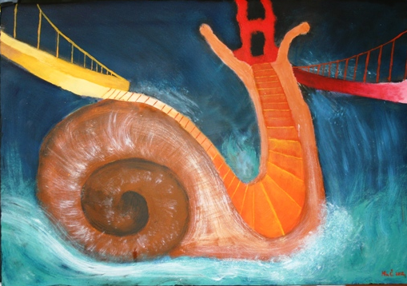

III. IZVANNASTAVNE AKTIVNOSTI

Radi zadovoljavanja različitih potreba i interesa učenika škola organizira izvannastavne aktivnosti.
Škola organizira slijedeće izvannastavne aktivnosti:

- Učenička zadruga
- Učenička zadruga područne škole
- Eko grupa
- Radionica kreativnog pisanja
- Novinarska grupa, školski list “Putokazi”
- Mali novinari
- Novinarska grupa (engleski jezik)
- Novinarska grupa (njemački jezik)
- Dramsko-recitatorska i lutkarska skupina
- Lutkarska grupa PŠ Lupoglav
- Kajkavska reč
- Glagoljaška skupina
- Jezična družina
- Mali fizičari
- Mladi geografi
- Povijesna grupa
- Mladi povjesničari
- Likovna radionica
- Likovna grupa – viši razredi
- Mali zbor područne škole
- Mali zbor matične škole
- Veliki zbor
- Instrumentalni ansambl
- Folklor
- Plesna skupina (ritmika)
- Kreativna radionica
- Novinarska skupina (PŠL)
- Mladi knjižničari
- Multimedijska skupina
- Odbojka
- Gimnastika (ž), Badminton (m)
- Prva pomoć
- Biblijska skupina
- Izazovi suvremenih ovisnosti
- Vjeronaučna olimpijada
- Prometna grupa
- Informatička igraonica

AKTIVNOST | UČENIČKA ZADRUGA
VODITELJI | Ivana Skočić, Marina Čičak,
CILJEVI | - pobuditi i razviti svijest o nužnosti rada za čovjekov život  - razvijati i njegovati radne navike te odgovornost, inovativnost, samostalnost, poduzetnost, snošljivost i potrebu za suradnjom kao bitne sastavnice stvaralačkog odnosa spram rada  - pridonositi prijenosu znanja iz nastave u praktične djelatnosti zadruge i, obrnuto, znanja iz rada u zadruzi u nastavu  - razvijati kod učenika ljubav prema prirodi i vrijednostima koje je čovjek stvorio svojim radom te svijest o nužnosti očuvanja ravnoteže u prirodi i zaštiti okoliša
NAMJENA | - omogućiti stjecanje, produbljivanje, proširivanje i primjenu znanja te razvoj sposobnosti bitnih za gospodarstvo i organizaciju rada  - razvijati znanstveni pristup stvarnosti, svijest o mogućnostima, dosezima i potrebi primjene suvremenih znanstvenih, tehničkih i tehnoloških dostignuća u proizvodnji  - pripremati učenike na izbor školskih programa i budućeg zanimanja
NOSITELJI I NJIHOVA ODGOVORNOST | - učenici i učiteljice
NAČIN REALIZACIJE | - sadnja voćnjaka, briga o voćnjaku, uređenje školskog vrta  - proizvodnja sapuna  - decoupage tehnika u izradi suvenira
VREMENIK | - 2 sata tjedno
TROŠKOVNIK | - Troškovi nabave materijala potrebnih za saponifikaciju, kupnja sadnica voćaka, vrtni alat, boje, lakovi i salvete za decoupage.
NAČIN VREDNOVANJA I NAČIN KORIŠTENJA REZULTATA  VREDNOVANJA | - sustavno praćenje učenika i razvoja njihovih sposobnosti i interesa  - rezultate rada koristiti u nastavi

AKTIVNOST | UČENIČKA ZADRUGA područne škole
VODITELJI | Ivica Duvnjak
CILJEVI | - Razvijati i njegovati radne navike te odgovornost, inovativnost, samostalnost, poduzetništvo, snošljivost i potrebu za suradnjom kao bitne sastavnice rada.  - Pridonositi prijenosu znanja iz nastave u praktične djelatnosti zadruge i obrnuto, znanja iz rada u zadruzi.  - Razvijati kod učenika ljubav prema prirodi i vrijednostima koje je čovjek stvorio svojim radom te svijest o nužnosti očuvanja ravnoteže u prirodi i zaštiti okoliša.
NAMJENA | - Razvijati znanstveni pristup stvarnosti, svijest o mogućnostima, dosezima i potrebi primjene dostignuća u proizvodnji.  - Omogućiti stjecanje, produbljivanje, proširivanje i primjenu znanja te razvoj sposobnosti bitnih za gospodarstvo i organizaciju rada
NOSITELJI I NJIHOVA ODGOVORNOST | - Ivica Duvnjak  - Učenici
NAČIN REALIZACIJE | - Obrada zemlje i sadnja jesenskog povrća (luk, češnjak, špinat, salata).  - Prikupljanje jesenskih plodova (šipak, kesteni).  - Prikupljanje, prešanje i sušenje samoniklog livadnog bilja.  - Izrada čestitki i predmeta od prešanih i sušenih biljaka.  - Izrada predmeta od glinamola.  - Berba maslačaka za med.  - Sadnja vrta u proljeće.  - Okopavanje, zalijevanje vrta.  - Sadnja cvijeća.  - Izrada soka od višanja
VREMENIK | - Jedan sat tjedno
TROŠKOVNIK
NAČIN VREDNOVANJA I NAČIN KORIŠTENJA REZULTATA  VREDNOVANJA | - Sustavno praćenje učenika i razvoja njihovih sposobnosti i interesa

AKTIVNOST | EKO GRUPA
VODITELJI | Tatjana Mahnet, Andreja Gregurić Jug,
CILJEVI | - razvoj pozitivnih stavova prema predmetnoj, prirodnoj i društvenoj okolini  - razvoj sposobnosti donošenja samostalnih odluka i samovrednovanja  - poštivanje pravila i dogovora  - razvoj pozitivnih stavova i odnosa prema sebi  - razvoj tolerancije i kooperativnosti u skupnom radu  - stjecanje iskustva u uzročno –posljedičnim vezama  - razvoj operativnog mišljenja i sposobnosti rješavanja problema  - razvoj likovne invencije  - razvoj vještina svladavanja različitih tehnika oblikovanja  - razvoj ekološke svijesti
NAMJENA | - primjena stečenih znanja u svakodnevnom životu  - razvijanje svijesti o potrebi odvajanja otpada  - istraživanje prirode
NOSITELJI I NJIHOVA ODGOVORNOST | - učenici i učiteljice eko grupe  - eko odbor  - poticanje i razvoj eko svijesti
NAČIN REALIZACIJE | - prikupljanje i proučavanje literature  - skupljanje starog papira  - istraživačka nastava i projekt
VREMENIK | - Tijekom školske godine 2014./2015.
TROŠKOVNIK

NAČIN VREDNOVANJA I NAČIN KORIŠTENJA REZULTATA  VREDNOVANJA | - priprema godišnjih izvješća  - evaluacija programa  - izvješće o provedbi programa tijekom školske godine

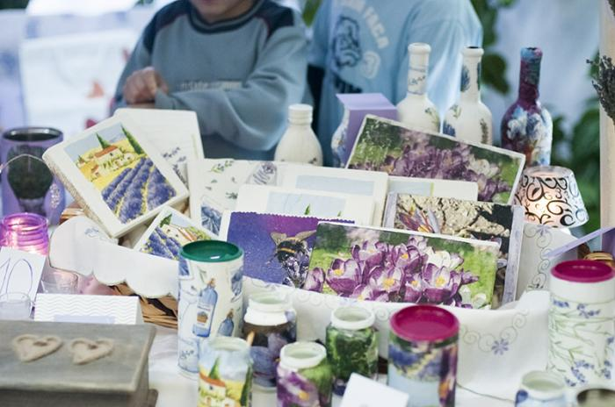
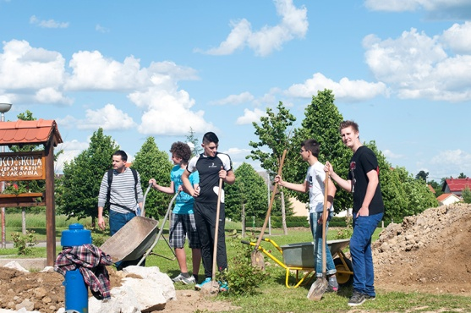

AKTIVNOST | EKO GRUPA područne škole
VODITELJI | Ivan Perić , Vera Kuzmanović,
CILJEVI | - razvoj pozitivnih stavova prema predmetnoj, prirodnoj i društvenoj okolini  - razvoj sposobnosti donošenja samostalnih odluka i samovrednovanja  - poštivanje pravila i dogovora  - razvoj pozitivnih stavova i odnosa prema sebi  - razvoj tolerancije i kooperativnosti u skupnom radu  - stjecanje iskustva u uzročno –posljedičnim vezama  - razvoj operativnog mišljenja i sposobnosti rješavanja problema  - razvoj likovne invencije  - razvoj vještina svladavanja različitih tehnika oblikovanja  - razvoj ekološke svijesti
NAMJENA | - primjena stečenih znanja u svakodnevnom životu  - razvijanje svijesti o potrebi odvajanja otpada  - istraživanje prirode
NOSITELJI I NJIHOVA ODGOVORNOST | - učenici i učiteljice eko grupe  - eko odbor  - poticanje i razvoj eko svijesti
NAČIN REALIZACIJE | - prikupljanje i proučavanje literature  - skupljanje starog papira  - istraživačka nastava i projekt
VREMENIK | - Tijekom školske godine 2014./2015.
TROŠKOVNIK
NAČIN VREDNOVANJA I NAČIN KORIŠTENJA REZULTATA  VREDNOVANJA | - priprema godišnjih izvješća  - evaluacija programa  - izvješće o provedbi programa tijekom školske godine

AKTIVNOST | RADIONICA KREATIVNOG PISANJA
VODITELJICE | školski knjižničar Severina Dlesk Vučić
CILJEVI | - poticanje čitanja  - poticanje literarnog izražavanja  - razvijanje ljubavi prema knjizi i pisanoj riječi općenito
NAMJENA | - razvijanje svijesti o stvaralačkom radu  - razvijanje samopouzdanja kod djece  - poticanje kreativnosti
NOSITELJI I NJIHOVA ODGOVORNOST | - učenici viših razreda i knjižničarka
NAČIN REALIZACIJE | - Jedan školski sat tjedno grupa učenika viših razreda sastajala bi se s knjižničarkom u knjižnici gdje bi se odvijala radionica. Knjižničarka bi u dogovoru s djecom birala temu na koju bi djeca pisala kod kuće, zatim bismo zajedno pregledali radovi i o njima razgovarali. Knjižničarka bi djeci davala smjernice u njihovom radu. Teme se mogu dogovoriti i sa profesorima hrvatskog jezika ukoliko bude potrebno.
VREMENIK | - Jedan školski sat tjedno
TROŠKOVNIK | - Bilježnica tvrdih korica ili blok
NAČIN VREDNOVANJA I NAČIN KORIŠTENJA REZULTATA  VREDNOVANJA | - Opisno ocjenjivanje, motivacijsko vrednovanje

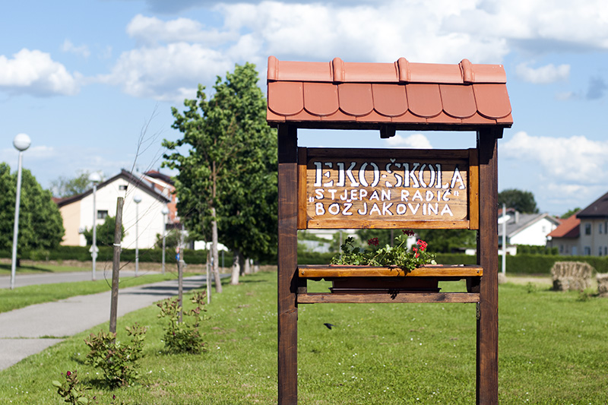
AKTIVNOST  PROJEKT | NOVINARSKA GRUPA, ŠKOLSKI LIST PUTOKAZI I ZBORNIK UČENIČKIH RADOVA
VODITELJI | Jelena Jurić, Svemirka Mišković
CILJEVI | - poticanje na aktivno i kreativno djelovanje u radu novinarske grupe  - razvijanje verbalne komunikacije i pismenog izražavanja  - praćenje dnevnog i tjednog tiska, proučavanje povijesti i teorije novinarstva, pisanje novinarskih pokušaja, uređivanje novina, vježbanje u novinarskim nastupima  - zadovoljiti učenikove potrebe za igrom i zabavom i pritom poticati kreativnost i znatiželju
NAMJENA | - praćenje školskih i izvanškolskih zbivanja te njihovo prezentiranje u školskim novinama  - sudjelovanje na LiDraNu  - otkrivanje i poticanje učeničkih sklonosti i interesa, razvijanje kreativnosti  - skupljanje, ispravljanje i priprema tekstova i likovnih radova za zbornik
NOSITELJI I NJIHOVA ODGOVORNOST | - učenici  - učiteljice Hrvatskog jezika  - učiteljice razredne nastave  - vjeroučiteljica  - učiteljice Engleskog i Njemačkog jezika
NAČIN REALIZACIJE | - zajedničko biranje sadržaja i pisanje novinarskih članaka  - analiza tiska (iz drugih škola, dnevnih, tjednih i mjesečnih novina)  - pokušaj kompjutorske pripreme za tisak  - posjet tiskari  - skupljanje, odabir i priprema tekstova za zbornik učeničkih radova
VREMENIK | - blok sat svaki drugi tjedan ili jedan sat tjedno tijekom cijele školske godine
TROŠKOVNIK | - škola financira izdavanje novina
NAČIN VREDNOVANJA I NAČIN KORIŠTENJA REZULTATA  VREDNOVANJA | - sustavno bilježenje zapažanja razvoja interesa, motivacije i postignuća te odnosa prema radu  - korištenje novina na satima kao radnog materijala

AKTIVNOST | MALI NOVINARI
VODITELJICA | (Antonija Kaleb)Ana Klarić , Snježana Prevolnik Galić
CILJEVI | - osposobljavanje učenika za zapažanje novih događaja te pobuđivanje zanimanja za novinarsko stvaralaštvo  - upoznavanje s osnovnim novinarskim vrstama na primjerima web stranica, novina i časopisa te s određenim značajkama koje će im pomoći u pisanju  - praćenje događaja u školi i oko nje  - proučavanje hrvatske povijesti, prirodnih obilježja Republike Hrvatske te biljaka i životinja koje obitavaju na području Republike Hrvatske  - razvijanje verbalne komunikacije i pismenog izražavanja
NAMJENA | - sudjelovati u izradi web stranice škole (kutak: Istražili smo)  - praćenje školskih i izvanškolskih zbivanja te njihovo prezentiranje na web stranici škole
NOSITELJI I NJIHOVA ODGOVORNOST | - učenici i učitelji organiziraju projekte i zadatke  - učenici proučavaju enciklopedije i pripremaju tekstove za web stranicu; prate školske i izvanškolske aktivnosti u školi i izvještavaju o njima
NAČIN REALIZACIJE | - pisanje, čitanje, rad u parovima, skupinama, individualni rad.
VREMENIK | - jedan sat tjedno tijekom nastavne godine 2014./2015.
TROŠKOVNIK

NAČIN VRJEDNOVANJA I NAČIN KORIŠTENJA REZULTATA  VRJEDNOVANJA | - sustavno bilježenje zapažanja o napretku učenika i razvoju interesa, motivacije, postignuća i odnosa prema radu.

AKTIVNOST | NOVINARSKA SKUPINA (ENGLESKI JEZIK)
VODITELJICE | Anita Jukić, Marija Slišković
CILJEVI | - Osposobljavanje učenika za zapažanje novih događaja te pobuđivanje zanimanja za novinarsko stvaralaštvo.  - Članovi će se upoznati s osnovnim novinarskim vrstama na primjerima iz novina i časopisa te s određenim značajkama koje će im pomoći u pisanju.  - Tijekom školske godine učenici će se upućivati na praćenje događaja u školi i oko nje.
NAMJENA | - Sudjelovati u izradi školskih novina i pomoći u kreiranju stranica na engleskom i njemačkom jeziku.
NOSITELJI I NJIHOVA ODGOVORNOST | - Učenici i učitelji organiziraju projekte i zadatke.  - Učenici izvode zadano i osmišljavaju stranice za školske novine.
NAČIN REALIZACIJE | - Pisanje, čitanje, rad u parovima, skupinama, individualni rad.
VREMENIK | - Jedan sat tjedno tijekom nastavne godine 2014./2015.
TROŠKOVNIK | - 0,00
NAČIN VRJEDNOVANJA I NAČIN KORIŠTENJA REZULTATA  VRJEDNOVANJA | - Sustavno bilježenje zapažanja o napretku učenika i razvoju interesa, motivacije, postignuća i odnosa prema radu.

AKTIVNOST | NOVINARSKA SKUPINA (NjEMAČKI JEZIK)
VODITELJICE | Mateja Stjepandić i Mirjana Radovac
CILJEVI | - Osposobljavanje učenika za zapažanje novih događaja te pobuđivanje zanimanja za novinarsko stvaralaštvo.  - Članovi će se upoznati s osnovnim novinarskim vrstama na primjerima iz novina i časopisa te s određenim značajkama koje će im pomoći u pisanju.  - Tijekom školske godine učenici će se upućivati na praćenje događaja u školi i oko nje.
NAMJENA | - Sudjelovati u izradi školskih novina i pomoći u kreiranju stranica na engleskom i njemačkom jeziku.
NOSITELJI I NJIHOVA ODGOVORNOST | - Učenici i učitelji organiziraju projekte i zadatke.  - Učenici izvode zadano i osmišljavaju stranice za školske novine.
NAČIN REALIZACIJE | - Pisanje, čitanje, rad u parovima, skupinama, individualni rad.
VREMENIK | - Jedan sat tjedno tijekom nastavne godine 2014./2015.
TROŠKOVNIK | - 0,00
NAČIN VRJEDNOVANJA I NAČIN KORIŠTENJA REZULTATA  VRJEDNOVANJA | - Sustavno bilježenje zapažanja o napretku učenika i razvoju interesa, motivacije, postignuća i odnosa prema radu.

AKTIVNOST | DRAMSKO - RECITATORSKA I LUTKARSKA SKUPINA
VODITELJICE | - dramska skupina (5.-8. r.): Dragana Turkalj  - dramsko - recitatorska skupina: M. Lučki (MŠ, (1. i 3. r.))  - dramsko-recitatorska skupina(2. i 4.r PŠ): Martina Švajghart  - lutkarsko - dramska skupina (2. i 4. r.): B. Perković (MŠ)  - lutkarska skupina (1. i 3. r): Bićanić M.
CILJEVI | - otkrivajući i potičući razvoj posebnih učeničkih interesa, motivacije i sposobnosti omogućiti učenicima aktivno i kreativno djelovanje potičući verbalnu i neverbalnu komunikaciju u svim oblicima  - upoznajući bogatstvo domaće i strane literature te posjećujući kazalište i gledajući kazališne predstave (mogućnost i susreta s glumcima i ostalim osobljem) poticati emotivne i estetske doživljaje te i time izazivati i zadovoljiti djetetovu potrebu za umjetnošću  - poticati samopouzdanje i procjenu vlastitih mogućnosti, razvoj pozitivne slike o sebi, ali i učenje toleranciji, slušanju drugoga, dogovaranju  - poticati dijete da izražava svoje misli, stanja, želje, emocije putem riječi / putem monologa i dijaloga  - zadovoljiti djetetove potrebe za igrom, zabavom i afirmacijom
NAMJENA | - sudjelovati na školskim i izvanškolskim događanjima kao i na scensko literarnim susretima  - razvijati artikulacijske sposobnosti i senzibilizirati učenike da svojim glasovnim mogućnostima, ostvarujući samostalne i skupne scenske nastupe, izraze svoje uživljavanje i doživljavanje tekstualnog predloška
NOSITELJI I NJIHOVA ODGOVORNOST | - učiteljice razredne nastave  - učiteljica hrvatskoga jezika  - učenici
NAČIN REALIZACIJE | - zajednički birati sadržaje, dramatizirati, režirati, osmišljavati zvučne efekte, scenografiju, kostime i ostale potrebne rekvizite, te postaviti na scenu  - vježbe improvizacije i igre opuštanja, koncentracije, svladavanja prostora, igre riječima i rečenicama / govorom, ritmom i glazbom, igre mašte  - vježbe pantomime i mimike
VREMENIK | - jednom tjedno jedan školski sat, a po potrebi i češće
TROŠKOVNIK | - Škola po potrebi sudjeluje u financiranju izrade / nabavke kostima i ostalih scenskih rekvizita.
NAČIN VREDNOVANJA I NAČIN KORIŠTENJA REZULTATA  VREDNOVANJA | - Sustavno (opisno) bilježiti zapažanja o razvoju učenikovih interesa, motivacija i sposobnosti, njegovih postignuća i odnosa prema radu.

AKTIVNOST | LUTKARSKA GRUPA PŠ Lupoglav
VODITELJ | Slavko Čolić
CILJEVI | - Osposobljavanje učenika za jezičnu komunikaciju u svim priopćajnim situacijama u kojima se može zateći učenik osnovne škole, stvaranju zanimanja i potrebe za sadržajima medijske kulture, primanje kazališne- lutkarske predstave, razvoj sposobnosti izražavanja doživljaja , osjećaja, misli i stavova na zavičajnom govoru, razvoj fine motorike šake pri manipuliranju lutkama  - Poticati kreativnost u pisanju lutkarskih igrokaza i scenskom nastupu
NAMJENA | - Rad u lutkarskoj grupi namijenjen je učenicima koji na satovima hrvatskog jezika pokazuju veći interes za dramatizaciju teksta, scenski izraz i glumu. Izvođenje lutkarskih igrokaza iza paravana pruža mogućnost djeci koja se teško usmeno izražavaju da prebrode emocionalne barijere (sram, govorne teškoće) te ima i terapijsku ulogu.
NOSITELJI I NJIHOVA ODGOVORNOST | - Učitelj Slavko Čolić i učenici
NAČIN REALIZACIJE | - Rad lutkarske grupe održavat će se u učionici naše škole.
VREMENIK | - Tijekom školske godine2014./2015..  - 1 sat tjedno - ukupno 35 sati godišnje.  - Ujutro-petak 5.sat : od 11,15 do 12,00  - Poslijepodne –petak 5.sat : od 16,30
TROŠKOVNIK | - Troškovi izrade paravana i nabavke materijala za izradu novih lutki
NAČIN VREDNOVANJA I NAČIN KORIŠTENJA REZULTATA  VREDNOVANJA | - Rezultate rada članovi grupe pokazivat će na školskim i razrednim priredbama gdje će ih vrednovati publika- ostali učenici i roditelji.

AKTIVNOST | KAJKAVSKA REČ
VODITELJICA | Biserka Fruk
CILJEVI | - Osposobljavanje učenika za doživljavanje književno umjetničkog teksta.  - Osposobljavanje učenika za prenošenje vlastitih doživljaja u literarni izraz bilo prozni, poetski ili dramski  - osposobiti učenike za jezičnu komunikaciju(govornu i pisanu)  - Razvijati sposobnosti umjetničkoga izražavanja; pisati suvremene tekstove  - Upoznavanje kajkavskog narječja i stvaranje u istom
NAMJENA | - Osposobljavanje učenika za izražajno čitanje umjetničkih tekstova za pismeno i usmeno prenošenje doživljaja svijeta, poruka, primjena pravopisne norme.
NOSITELJI I NJIHOVA ODGOVORNOST | - učiteljica hrvatskog jezika  - učenici
NAČIN REALIZACIJE | - rad kod kuće i na satu pod vodstvom učitelja,
VREMENIK | - tri sata tjedno tijekom cijele školske godine 2014. / 2015.
TROŠKOVNIK | - učitelj i učenici vlastitim sredstvima kupuju potreban materijal
NAČIN VREDNOVANJA I NAČIN KORIŠTENJA REZULTATA  VREDNOVANJA | - sustavno praćenje i bilježenje aktivnosti, postignuća i odnosa prema radu

AKTIVNOST | GLAGOLJAŠKA SKUPINA
VODITELJ | Marija Flanjak
CILJEVI | - osposobljavanje učenika da pišu glagoljicom i čitaju glagoljske tekstove kako bi proširili svoje spoznaje o neminovnosti društveno-povijesnih i kulturoloških mijena  - osvještavanje učenika o potrebi čuvanja osobnog i nacionalnog identiteta kao važnih ljudskih vrijednosti
NAMJENA | - suodnos s nastavom hrvatskoga jezika  - razvijanje učeničkih vještina pisanja glagoljicom i razvijanje kreativnosti i ljubavi prema starim ljepotama i vrijednostima
NOSITELJI I NJIHOVA ODGOVORNOST | - učiteljica hrvatskoga jezika i učenici
NAČIN REALIZACIJE | - rad na satu pod vodstvom učitelja  - rad kod kuće  - povremeni odlasci na glagoljaške aktive, izlete i izložbe
VREMENIK | - jedan sat tjedno tijekom školske godine.
TROŠKOVNIK | - učitelj i učenici vlastitim sredstvima kupuju potreban materijal
NAČIN VREDNOVANJA I NAČIN KORIŠTENJA REZULTATA  VREDNOVANJA | - sustavno praćenje i bilježenje aktivnosti, postignuća i odnosa prema radu

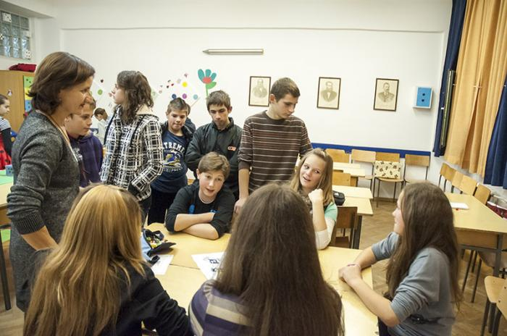

AKTIVNOST | JEZIČNA DRUŽINA
VODITELJICA | Manuela Jadanec (Ivana Budimčić)
CILJEVI | - njegovanje hrvatskog književnog jezika  - razvijanje osjećaja za jezik  - upoznavanje jezičnog bogatstva standardnog jezika, ali i hrvatskih dijalekata  - upoznavanje povijesti hrvatskog jezika  - nadzor nad čistoćom jezika u svemu što se objavljuje u školi (web, školske novine, Zbornik) i lokalnoj zajednici  - sudjelovanje na natjecanjima
NAMJENA | - razvijanje interesa za probleme suvremenog književnog jezika i očuvanje bogatstva jezika  - pripreme za natjecanja iz poznavanja hrvatskog jezika
NOSITELJI I NJIHOVA ODGOVORNOST | - učenici sedmih i osmih razreda  - učiteljica hrvatskog jezika
NAČIN REALIZACIJE | - kroz dodatnu nastavu hrvatskog jezika
VREMENIK | - tijekom godine, 52 sata ukupno (jedan tjedan 1 sat, drugi tjedan 2 sata
TROŠKOVNIK | - fotokopiranje  - dodatna literatura po potrebi
NAČIN VREDNOVANJA I NAČIN KORIŠTENJA REZULTATA  VREDNOVANJA | - sustavno praćenje i bilježenje zapažanja aktivnosti, razvoja interesa, motivacije i postignuća te odnosa prema radu  - rezultati s natjecanja iz poznavanja hrvatskog jezika

AKTIVNOST | MLADI GEOGRAFI
VODITELJ | Davorin Klajn
CILJEVI | - Upoznavanje demografskih obilježja i posebnosti stanovništva svijeta  - razumijevanje globalnih procesa demokratizacije suvremenog svijeta  - obrada izvaneuropskih kontinenata i njihova prirodno-geografska i društveno-gospodarska obilježja  - priprema za natjecanje iz Geografije  - pratiti geografske teme popratnim slikovnim, vizualnim materijalom s naglaskom na pojedine države i regije te važne turističke destinacije.  - razvijati osjećaj za prostor i njegove vrijednosti, isprepletenost društvenih i prirodnih elemenata.
NAMJENA | - Motivirati učenike za istraživački rad, razvijanje geografskog mišljenja, sposobnosti i vještina, timskog rada, obogaćivanje i nadopunjavanje postojećih programa geografije
NOSITELJI I NJIHOVA ODGOVORNOST | - učitelji  - učenici 5. - 8. r.
NAČIN REALIZACIJE | - Razgovor, diskusija u učionici uz primjenu nastavnih sredstava i pomagala, pisanje referata, terenska nastava na području matične i susjednih županija  - Odlazak s učenicima na izvanučioničku nastavu (orijentacija, topografske karte), Terenska nastava (Martinbreg, Hrebinec – lisopadna šuma, umjetna jezera u bližoj okolici… rijeke Zelina, Lonjica, potoci i preoblikovanje terena)  - Razne aktivnosti vezane uz naše mjesto (povijesno značenje, tradicijska kuhinja, stara arhitektura, izrada makete naselja, govor našeg kraja …)
VREMENIK | - od 9.mjeseca 2014. godine do 6.mjeseca 2015. godine
TROŠKOVNIK | - papir 100 kn  - CD 10 kn  - Boje 100kn  - Total 220kn
NAČIN VREDNOVANJA I NAČIN KORIŠTENJA REZULTATA  VREDNOVANJA | - Unutarnjom evaluacijom, nadopunom znanja iz geografije, ocjenom iz predmeta geografija za učenike koji su se posebno istaknuli radom  - U redovnoj nastavi, samostalnim uočavanjem veza i procesa u ostalim predmetima i u stvarnosti (snalaženje u prostoru, putovanja i slično)  - Ostvarivanje ciljeva, vrednovanje i primjena rezultata integrirano unutar panoa i prezentacije geografske učionice.

AKTIVNOST | MLADI GEOGRAFI
VODITELJ | Josip Božić
CILJEVI | - Upoznavanje učenika s važnim događanjima iz hrvatske nacionalne povijesti u toku školske godine  - Izrada panoa povodom obljetnica
NAMJENA | - Motivirati učenike za istraživački rad,  - razvijanje sposobnosti i vještina potrebnih za timski rad  - obogaćivanje i nadopunjavanje postojećih programa geografije i povijesti
NOSITELJI I NJIHOVA ODGOVORNOST | - učitelj geografije i povijesti  - učenici 6. i 8. r.
NAČIN REALIZACIJE | - istraživanje, prikupljanje materijala  - izrada panoa
VREMENIK | - tijekom školske godine
TROŠKOVNIK | - flomasteri  - hamer  - fotokopirni papir
NAČIN VREDNOVANJA I NAČIN KORIŠTENJA REZULTATA  VREDNOVANJA | - Sustavno (opisno) praćenje i bilježenje zapažanja o razvoju učenikovih interesa, motivaciji i zalaganju prilikom izbora pojedinih sadržaja za prezentiranje

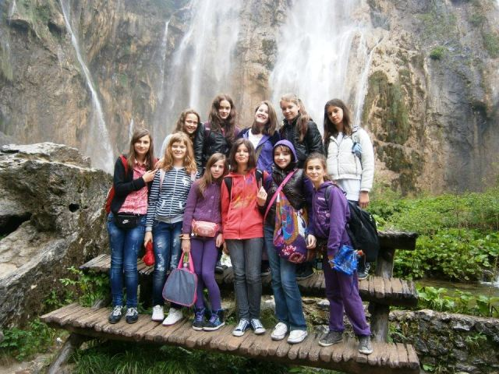

AKTIVNOST | POVIJESNA GRUPA
VODITELJICE | Učitelji povijesti: Dragica Katić i Sanja Oroz
CILJEVI | - Naučiti povijesne zanimljivosti koje će kod učenika potaknuti interes za daljnje samostalno istraživanje povijesti  - Obilježiti najznačajnije datume iz svjetske i nacionalne povijesti  - Izrada povijesnih zemljovida pojedinih povijesnih razdoblja  - Analizirati video i audio materijale suvremene povijesti
NAMJENA | - Razviti kod učenika interes za povijest  - Razviti kod učenika kritički stav prema pojedinim povijesnim ideologijama i događajima  - Razviti suradničko i istraživačko učenje
NOSITELJI I NJIHOVA ODGOVORNOST | - Učitelji povijesti te učenici 6. i 8. razreda
NAČIN REALIZACIJE | - Zajednički birati sadržaje, događaje, zanimljivosti koje će se obilježavati svakog tjedna i prezentirati na panoima škole  - Uz pomoć „Mladih geografa“ izrada povijesnih zemljovida na hamer papiru za pojedina povijesna razdoblja, sukobe, ličnosti
VREMENIK | - Dva puta tjedno jedan školski sat
TROŠKOVNIK | - Papir, flomasteri, printanje materijala, boja, pribadače
NAČIN VREDNOVANJA I NAČIN KORIŠTENJA  REZULTATA  VREDNOVANJA | - Sustavno (opisno) praćenje i bilježenje zapažanja o razvoju učenikovih interesa, motivaciji i zalaganju prilikom izbora pojedinih sadržaja za prezentiranje

AKTIVNOST | MLADI POVJESNIČARI
VODITELJICE | Dragica Katić
CILJEVI | - stjecanje dodatnih znanja i vještina o povijesnoj uvjetovanosti, događaja, pojava i procesa  - odgajanje tolerantnih, kritičkih i aktivnih građana s razvijenim osjećajima odgovornosti prema sebi i drugima  - razvijati interes za povijest i očuvanje kulturne baštine  - razvoj sposobnosti povijesnog razmišljanja, te vještine kritičkog mišljenje i argumentiranja  - snalaženje u vremenu i prostoru pomoću vremenskih crta
NAMJENA | - osposobiti učenike na uvažavanje prava na različitost i poštivanje ljudskih prava  - razvijanje učeničkog samopouzdanja i pozitivnog stava  - prema radu i učenju  - poticanje marljivosti , tolerancije i radoznalosti  - razvoj čitalačke pismenosti učenika
NOSITELJI I NJIHOVA ODGOVORNOST | - učiteljica povijesti i učenici 5. i 7. razreda  - nastavnik kao moderator učeničkih aktivnosti
NAČIN REALIZACIJE | - nastava će se realizirati u kabinetu povijesti tijekom školske godine
VREMENIK | - kroz školsku godinu 2014./2015.
TROŠKOVNIK | - učenici će donositi bojice, flomastere, internetske članke i slike, glinamol
NAČIN VREDNOVANJA I NAČIN KORIŠTENJA  REZULTATA  VREDNOVANJA | - zalaganje i trud učenika vrednuje se u nastavnom predmetu povijest  - sudjelovanjem na školskom, županijskom i drugim natjecanjima

AKTIVNOST | LIKOVNA RADIONICA
VODITELJICE | Andreja Balog
CILJEVI | - poticati psihomotorički razvitak učenika, maštu, intelektualni razvitak, estetičku osjetljivost i emotivnost  - razvijati vizualnu percepciju učenika i spoznajne vrijednosti te proštiriti kompetenciju vizualnog mišljenja  - rješavanjem likovnih problema kod učenika razvijati sposobnost praktičnog oblikovanja i donošenja estetskih prosudba i odluka te oblikovati likovni govor  - pratiti razvojne faze učenikova likovnog izražavanja i stvaranja  - razvijati socijalne vještine učenika i međusobnu suradnju
NAMJENA | - potaknuti samostalno i kreativno likovno izražavanje kod učenika
NOSITELJI I NJIHOVA ODGOVORNOST | - učiteljica Andreja Balog  - 2. i 4. matične škole
NAČIN REALIZACIJE | - učionička nastava, individualni i grupni rad
VREMENIK | - jednom tjedno tijekom školske godine 2014./15.  - ukupno 35 sati
TROŠKOVNIK | - potreban pribor za rad učenici će donositi od kuće
NAČIN VREDNOVANJA I NAČIN KORIŠTENJA  REZULTATA  VREDNOVANJA | - praćenje aktivnosti učenika, zainteresiranosti za rad te sposobnosti za likovno izražavanje i stvaranje u vidu pismenih zabilješki za svakog pojednog učenika uključenog u Likovnu radionicu

AKTIVNOST | LIKOVNA GRUPA – viši razredi
VODITELJICA | Robert Samardžić
CILJEVI | - poticanje na aktivno i kreativno djelovanje u radu likovne grupe  - razvijanje likovnog izražavanja u različitim tehnikama  - proučavanje povijesti umjetnosti i slikarske teorije,  - poticati kreativnost i znatiželju
NAMJENA | - estetsko uređenje škole  - sudjelovanje na smotri likovnog stvaralaštva “LIK”  - likovno i grafičko uređivanje školskog lista “ PUTOKAZI”  - prezentiranje likovnih radova u školskim novinama i Zborniku učeničkih radova  - razvijanje kreativnosti
NOSITELJI I NJIHOVA ODGOVORNOST | - učenici  - učitelj likovne kulture
NAČIN REALIZACIJE | - likovne radionice povodom: Dana otvorenih vrata, Božića, Uskrsa, Dana škole…  - izlaganje učeničkih radova na panoima po hodnicima škole  - izrada dekoracija povodom školskih priredbi te obilježavanje praznika i blagdana  - posjeti muzejima, galerijama i ŠPUD-u  - sudjelovanje na likovnim natječajima
VREMENIK | - tijekom cijele školske godine prateći održavanje priredbi, praznika, blagdana i drugih školskih događanja
TROŠKOVNIK | - pribaviti potrebni materiJal ( boje, kistove, podloge za slikanje i dr.)- približno 2000 kn
NAČIN VREDNOVANJA I NAČIN KORIŠTENJA REZULTATA VREDNOVANJA | - sustavno bilježenje zapažanja razvoja interesa, motivacije i postignuća te odnosa prema radu  - izlaganje likovnih uradaka  - ocjenjivanje

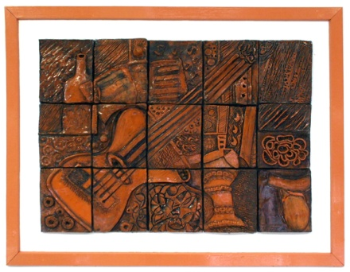

AKTIVNOST | KREATIVCI
VODITELJICA | Nina Jokić , Valentina Kinder
CILJEVI | - izrada uporabnih i funkcionalnih predmeta  - upotreba i korištenje različitih materijala  - iskoristiti stare i odbačene predmete iz svakodnevnog života  - prakticirati suradničko učenje
NAMJENA | - obogatiti i upotpuniti svakodnevnu nastavu  - razvijati kreativnost i umjetnički izričaj kod učenika  - poticati ponovno korištenje starih predmeta; pronalaziti njihove nove funkcionalne vrijednosti
NOSITELJI I NJIHOVA ODGOVORNOST | - učenici u suradnji s nastavnicom
NAČIN REALIZACIJE | - kroz radionice i projekte
VREMENIK | - po potrebi tijekom školske godine
TROŠKOVNIK | - ovisno o potrebama
NAČIN VREDNOVANJA I NAČIN KORIŠTENJA REZULTATA VREDNOVANJA | - izrada uporabnih i funkcionalnih predmeta  - upotreba i korištenje različitih materijala  - iskoristiti stare i odbačene predmete iz svakodnevnog života  - prakticirati suradničko učenje

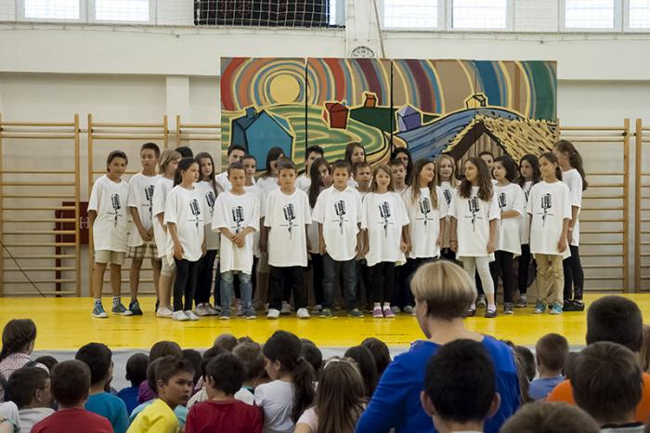

AKTIVNOST | MALI ZBOR područne škole
VODITELJICA | Ksenija Knapić
CILJEVI | - omogućiti proširivanje znanja i ljubavi prema glazbi  - razvijanje interesa za glazbenu kulturu  - priprema učenika za javne nastupe  - razvijanje sposobnosti samostalnog i skupnog rada  - razvijanje općih ljudskih vrijednosti  - razvoj intonacije, izražavanja, pravilnog disanja  - razvoj osjećaja za ritam
NAMJENA | - rad s učenicima željnih glazbenog znanja  - upoznavanje sa sadržajima koji nisu obuhvaćeni obvezatnim nastavnim planom i programom glazbene kulture  - priprema učenika za nastupe
NOSITELJI I NJIHOVA ODGOVORNOST | - učiteljica Ksenija Knapić  - učenici 4. razreda područne škole
NAČIN REALIZACIJE | - individualno rješavanje problemskih zadataka uz stručno vodstvo i poticaj učitelja  - timski rad  - učenje kroz igru
VREMENIK | - tijekom školske godine 2014./2015.  - 2 školska sata tjedno
TROŠKOVNIK | - kajdanke, glazbeni instrumenti, glasovir, fotokopirni papir
NAČIN VREDNOVANJA I NAČIN KORIŠTENJA REZULTATA VREDNOVANJA | - redovitim opisnim praćenjem rada i napredovanja  - sudjelovanje na nastupima  - sudjelovanje na školskom priredbama

AKTIVNOST | MALI ZBOR matične škole
VODITELJICE | Tonka Škaro
CILJEVI | - Usvajanje ritma,teksta i melodije određenih napjeva;  - Razvijanje glazbenog pamćenja,vještine intonativnog čistog pjevanja;  - Koordinacija pokreta u ritmu ili taktu;  - Afirmiranje interesa za nove glazbene sadržaje i radosti glazbenog izraza
NAMJENA | - Za školske priredbe  - Interes učenika
NOSITELJI I NJIHOVA ODGOVORNOST | - Učiteljica i učenici prvih i trećih razreda
NAČIN REALIZACIJE | - Pjevanjem,pokretom,sviranjem,slušanjem
VREMENIK | - Školska 2014./2015.godina  - Ponedjeljkom, 5. sat: 11,35-12,20 i 17,05-17,50
TROŠKOVNIK
NAČIN VREDNOVANJA I NAČIN KORIŠTENJA REZULTATA VREDNOVANJA | - Praćenjem, opisnim ocjenjivanjem

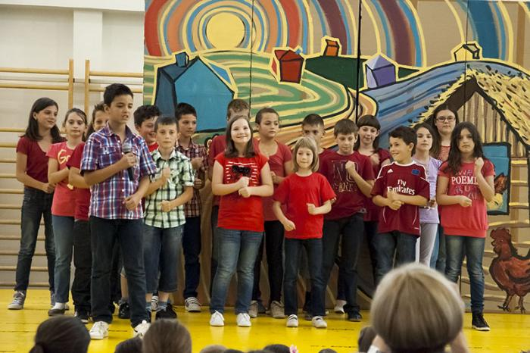

AKTIVNOST | VELIKI ZBOR
VODITELJICA | Ksenija Knapić
CILJEVI | - omogućiti proširivanje znanja i ljubavi prema glazbi  - razvijanje interesa za glazbenu kulturu  - priprema učenika za javne nastupe  - razvijanje sposobnosti samostalnog i skupnog rada  - razvijanje općih ljudskih vrijednosti  - razvoj intonacije, izražavanja, pravilnog disanja  - razvoj osjećaja za ritam
NAMJENA | - rad s učenicima željnih glazbenog znanja  - upoznavanje sa sadržajima koji nisu obuhvaćeni obvezatnim nastavnim planom i programom glazbene kulture  - priprema učenika za nastupe
NOSITELJI I NJIHOVA ODGOVORNOST | - učiteljica Ksenija Knapić  - učenici 5. – 8. razreda
NAČIN REALIZACIJE | - individualno rješavanje problemskih zadataka uz stručno vodstvo i poticaj učitelja  - timski rad  - učenje kroz igru  - sudjelovanje na školskom priredbama
VREMENIK | - tijekom školske godine 2014./2015.  - 2 školska sata tjedno
TROŠKOVNIK | - kajdanke, glazbeni instrumenti, glasovir, fotokopirni papir
NAČIN VREDNOVANJA I NAČIN KORIŠTENJA REZULTATA VREDNOVANJA | - redovitim opisnim praćenjem rada i napredovanja  - sudjelovanjem na nastupima

AKTIVNOST | INSTRUMENTALNI ANSAMBL
VODITELJICA | Ksenija Knapić
CILJEVI | - omogućiti proširivanje znanja i ljubavi prema glazbi  - razvijanje interesa za glazbenu kulturu  - priprema učenika za javne nastupe  - razvijanje sposobnosti samostalnog i skupnog rada  - razvijanje općih ljudskih vrijednosti  - razvoj intonacije, izražavanja, pravilnog disanja  - razvoj osjećaja za ritam, oblikovanje melodije i interpretacije
NAMJENA | - rad s učenicima željnih glazbenog znanja  - upoznavanje sa sadržajima koji nisu obuhvaćeni obvezatnim nastavnim planom i programom glazbene kulture  - priprema učenika za nastupe
NOSITELJI I NJIHOVA ODGOVORNOST | - učiteljica Ksenija Knapić  - učenici 5. – 8. razreda
NAČIN REALIZACIJE | - individualno rješavanje problemskih zadataka uz stručno vodstvo i poticaj učitelja  - timski rad  - učenje kroz igru
VREMENIK | - tijekom školske godine 2014./2015.  - 2 školska sata tjedno
TROŠKOVNIK | - kajdanke, glazbeni instrumenti, glasovir, fotokopirni papir
NAČIN VREDNOVANJA I NAČIN KORIŠTENJA REZULTATA VREDNOVANJA | - redovitim opisnim praćenjem rada i napredovanja  - sudjelovanje na nastupima  - sudjelovanje na školskom priredbama

AKTIVNOST | FOLKLOR
VODITELJICA | Josipa Oreč Živković, 3.a
CILJEVI | - Njegovanje tradicijske kulture Hrvatske uz plesove, pjesmu i instrumente pojedinih krajeva naše domovine.  - Osvješćivanje psihofizičkih i estetskih kvaliteta djece, podijeljenih prema sljedećim područjima: scenska kultura, scensko izvođenje, plesna kultura, društvene kvalitete, kultura odijevanja narodnog ruha, vokalna kultura, plesna kondicija.  - Kreativno glazbeno razvijanje svakog pojedinog djeteta u skladu s njegovim interesima i sposobnostima, pozitivno utjecati na učenike te poticati razvoj ličnosti, sluha, motivacije i sposobnosti plesanja, pjevanja te sviranja različitih tradicijskih instrumenata.  - Stvarati pozitivnu sliku o sebi i o svojim mogućnostima, poticati samopouzdanje, zadovoljiti potrebu za igrom i zabavom.  - Usvojiti ritmičko pokretanje tijela prema zvucima glazbe.  - Usvojiti ritmičko pokretanje tijela bez glazbe.  - Poticati na usvajanje ritmičkog pokretanja tijela u parovima.  - Poticati na usvajanje ritmičkog pokretanja tijela u skupinama.
NAMJENA | - Razvijati osobnost svakog djeteta kroz ciljane raznovrsne aktivnosti plesanja, pjevanja i sviranja.  - Sudjelovati na školskim i izvanškolskim događanjima.  - Razvijati ples, pjesmu i muziciranje kao vrstu umjetnosti.  - Razvijati ples kao vid druženja (socijalizacije).
NOSITELJI I NJIHOVA ODGOVORNOST | - Učiteljica Josipa Oreč Živković i polaznici folklorne skupine.  - Odgovornost učiteljice kao voditelja skupine bit će kreativno osmišljavanje plana rada i biranje sadržaja koji najbolje odgovaraju okolnostima.  - Učenike poticati i voditi u razvijanju vlastitih interesa i sposobnosti.  - Polaznici skupine bit će odgovorni u smislu redovnog sudjelovanja i brige o narodnom ruhu te izradi etno instrumenata te njihovu čuvanju.
NAČIN REALIZACIJE | - Zajednički birati sadržaje, stvarati plesne koreografije, osmišljavati scenografiju i kostime, sudjelovati na školskih priredbama.  - Vježbe improvizacije i igre opuštanja, koncentracije, vježbe disanja, svladavanja prostora, igre pantomime i mimike.
VREMENIK | - Folklorna skupina kao izvannastavna aktivnost djelovat će tijekom školske godine 2014./2015.  - Jednom tjedno jedan školski sat, a po potrebi i češće.
TROŠKOVNIK | - Narodno ruho (mogućnost posudbe), osnovni prirodni materijali za izradu tradicijskih instrumenata (suradnja s roditeljima).
NAČIN VRJEDNOVANJA I NAČIN KORIŠTENJA REZULTATA VRJEDNOVANJA | - Najuspješnije koreografije i ostvarenja predstavljat ćemo na priredbama, izložbama u školi kao i na obilježavanjima različitih događanja.  - Sustavno (opisno) bilježiti zapažanja o razvoju učenikovih interesa, motivacije i sposobnosti njegovih postignuća i odnosa prema radu.

AKTIVNOST | PLESNA SKUPINA (RITMIKA)
VODITELJICE | Sanja Biškup, Jasmina Miler, Vera Kuzmanović
CILJEVI | - Usvojiti ritmičko pokretanje tijela prema zvucima glazbe.  - Usvojiti ritmičko pokretanje tijela bez glazbe.  - Poticati na usvajanje ritmičkog pokretanja tijela u parovima.  - Poticati na usvajanje ritmičkog pokretanja tijela u skupinama.  - Upotrijebiti ples za pokret ljudskog tijela, bilo kao vrstu umjetnosti ili kao vid druženja.  - Razviti motoričku reakciju na određene emocije (veselje, strah, žalost, ljubav ili mržnju).  - Usvojiti da višekratno, uzastopno ponavljanje poprima određeni ritmički obrazac.
NAMJENA | - Sudjelovati na školskim i izvanškolskim događanjima.  - Razvijati ples kao vrstu umjetnosti.  - Razvijati ples kao vid druženja (socijalizacije), duhovne ili neke druge ritualne ili zabavne namjene.
NOSITELJI I NJIHOVA ODGOVORNOST | - Učiteljice razredne nastave
NAČIN REALIZACIJE | - Zajednički birati sadržaje, osmišljavati plesne radionice (individualne, u parovima), stvarati plesne koreografije, osmišljavati scenografiju i kostime.  - Vježbe improvizacije i igre opuštanja, koncentracije, vježbe disanja, svladavanja prostora, igre pantomime i mimike
VREMENIK | - Jednom tjedno jedan školski sat, a po potrebi i češće.
TROŠKOVNIK | - Roditelji sami sudjeluju u financiranju i izradi kostima.
NAČIN VREDNOVANJA I NAČIN KORIŠTENJA REZULTATA  VREDNOVANJA | - Sustavno (opisno) bilježiti zapažanja o razvoju učenikovih interesa, motivacije i sposobnosti njegovih postignuća i odnosa prema radu.

AKTIVNOST | KREATIVNA RADIONICA
VODITELJICA | Danijela Knežević
CILJEVI | - Dati polaznu osnovu za kreativno razvijanje svakog pojedinog djeteta u skladu s njegovim interesima i sposobnostima, pozitivno utjecati na učenike te poticati razvoj ličnosti, motivacije i sposobnosti.  - Potičući verbalnu i neverbalnu komunikaciju, a time i smisao za kreativno djelovanje, omogućiti učenicima razvijanje u istraživačkom obliku.  - Kroz upoznavanje s različitim tehnikama izvođenja aktivnosti za djecu, ali i za odrasle poticati estetske doživljaje i zadovoljiti potrebu za umjetnošću.  - Stvarati pozitivnu sliku o sebi i o svojim mogućnostima, poticati samopouzdanje, raditi u skupinama i poticati grupni rad, zadovoljiti potrebu za igrom i zabavom.
NAMJENA | - Kreativno razvijati ličnost pojedinog djeteta kroz ciljane raznovrsne aktivnosti pjevanja, plesa, šivanja, oblikovanja raznih materijala, slikanja, pisanja...  - Putem raznovrsnih aktivnosti djelovati na dinamiku rada, a sve u svrhu otkrivanja skrivenih talenata u svakom pojedinom učeniku.
NOSITELJI I NJIHOVA ODGOVORNOST | - Učiteljica i polaznici skupine kreativaca.  - Odgovornost učiteljice kao voditelja skupine bit će kreativno osmišljavanje plana rada i biranje sadržaja koji najbolje odgovaraju okolnostima.  - Voditi učenike ka što boljem razvijanju vlastitih prijedloga aktivnosti.  - Polaznici skupine bit će odgovorni u smislu redovnog sudjelovanja u unaprijed planiranim i osmišljenim aktivnostima te će imati mogućnost svojim idejama i prijedlozima unaprijediti zajednički rad.
NAČIN REALIZACIJE | - Kroz zajedničko biranje sadržaja, načina realizacije, osmišljavanje aktivnosti i formiranje grupa.
VREMENIK | - Skupina Malih kreativaca kao izvannastavna aktivnost djelovat će tijekom školske godine 2014./2015.
TROŠKOVNIK

NAČIN VREDNOVANJA I NAČIN KORIŠTENJA REZULTATA  VREDNOVANJA | - Najuspješnija učenička ostvarenja izlagat ćemo na priredbama, izložbama u školi kao i na obilježavanjima različitih događanja.

AKTIVNOST | MLADI KNJIŽNIČARI
VODITELJICA | Ivana Kosko
CILJEVI | - upoznati učenike s radom školske knjižnice i njenom ulogom u odgoju i obrazovanju  - naučiti učenike kako se služiti referentnom zbirkom  - naučiti učenike kako se služiti i kako vrednovati elektroničke izvore znanja  - potaknuti dječju kreativnost i znatiželju  - razvijanje čitateljske sposobnosti učenika  - uključiti učenike u organizaciju kulturnih i javnih događanja u školi
NAMJENA | - olakšati učenicima snalaženje i korištenje školske i drugih knjižnica  - razvijanje informacijske pismenosti  - otkrivati interese učenika za knjigu i njihovo usmjeravanje  - poticati kvalitetno provođenje slobodnog vremena  - pomoći učenicima da postanu samostalne i slobodne ličnosti
NOSITELJI I NJIHOVA ODGOVORNOST | - knjižničarke i učenici 4. i 5. razreda
NAČIN REALIZACIJE | - učenici praktičnim radom svladavaju pravila klasifikacijskih sustava koja se koriste u školskoj knjižnici  - pretraživanjem različitih informacijskih izvora i kreativnim izražavanjem učenici zajedno s knjižničarkom pripremaju tematske izložbe na panou u skladu s kalendarom obljetnica i projektima unutar škole  - odlazak na Interliber
VREMENIK | - tijekom školske godine jedan školski sat svaki tjedan, te dežurstva na velikim odmorima
TROŠKOVNIK | - materijali za kreativno izražavanje i izradu tematskih panoa
NAČIN VREDNOVANJA I NAČIN KORIŠTENJA REZULTATA  VREDNOVANJA | - sustavno bilježenje zapažanje razvoja interesa, motivacije i postignuća te odnosa prema radu i knjižnici

AKTIVNOST | MULTIMEDIJSKA SKUPINA
VODITELJICA | Robert Samardžić
CILJEVI | - Stjecanje dodatnih znanja i vještina s područja multimedije i vizualnih komunikacija: grafički dizajn, film(dokumentarni, igrani, animirani), tv reportaža, intervju, digitalna fotografija  - Poticanje samostalnosti, kreativnosti i stvaralaštva  - Stjecanje dodatnih znanja i vještina u korištenju programa za obradu slike, zvuka, animacije, filmske montaže, grafičkog dizajna, kreiranja dvd-a, pisanja scenarija...
NAMJENA | - likovno i grafičko uređivanje šk. lista “ PUTOKAZI” i “ZBORNIKA”  - prezentiranje radova na web stranici škole, u školskim novinama i zborniku  - snimanje filmova(dokumentarnih, igranih, animiranih), tv reportaža, intervjua, digitalnih fotografija  - Sudjelovanje na natjecanjima, natječajima, ostalim manifestacijama, predstavama i sl.
NOSITELJI I NJIHOVA ODGOVORNOST | - učenici  - učitelj likovne kulture
NAČIN REALIZACIJE | - Radionice, praćenje školskih događanja i priredbi, suradnja s drugim grupama, suradnja na izradi školskog časopisa i zbornika, u sadržaju školske web stranice i sl.
VREMENIK | - 1 školska sata tjedno, tijekom cijele školske godine uz dodatne sastanke u slobodno vrijeme za potrebe snimanja, montaže...
TROŠKOVNIK

NAČIN VREDNOVANJA | - sustavno bilježenje zapažanja razvoja interesa, motivacije i postignuća te odnosa prema radu  - ocjenjivanje, samovrednovanje, sudjelovanje na raznim natječajima  - izlaganje uradaka na web stranici škole, školskom listu, zborniku

AKTIVNOST | ODBOJKA
VODITELJICA | Jasna Holik (m.)
CILJEVI | - Razvijanje zdravstvene kulture učenika.  - Usvajanje osnovnih elemenata odbojke, te utjecaj na razvijanje motoričkih sposobnosti.  - Nastup na općinskom i županijskom natjecanju za dječake
NAMJENA | - Poučiti učenike temeljnim teorijskim znanjima odbojke.  - Pravilnim izborom vježbi usvojiti osnovne elemente, te razviti motoričke sposobnosti kroz učenje i timski rad.  - Utjecati na promicanje zdravog stila života, formiranje pozitivnih socijalnih dimenzija,razvoj muskulature.
NOSITELJI I NJIHOVA ODGOVORNOST | - učenici 5. – 8. razreda  - učiteljica tjelesnog
NAČIN REALIZACIJE | - treninzi u školskoj dvorani
VREMENIK | - Tijekom školske godine 2 sata tjedno.
TROŠKOVNIK | - Troškovi prijevoza za natjecanja i opreme za igru snosi škola.
NAČIN VREDNOVANJA I NAČIN KORIŠTENJA REZULTATA  VREDNOVANJA | - Sustavno praćenje i bilježenje rezultata.

AKTIVNOST | GIMNASTIKA (ž), BADMINTON (m)
VODITELJICA | Ana Majcenić
CILJEVI | - razvijanje zdravstvene i fizičke kulture učenika zbog čuvanja i unapređivanja vlastitog zdravlja i tjelesne spremnosti  - povećanje interesa učenika za pojedine sportove, upoznavanje s poviješću istih, pravilima igranja, te praćenju natjecanja
NAMJENA | - učenici od 5. do 8. razreda koji se žele aktivnije baviti tjelesnom aktivnošću
NOSITELJI I NJIHOVA ODGOVORNOST | - učenici i nastavnica
NAČIN REALIZACIJE | - frontalna, individualna i grupna demonstracija, rad u parovima
VREMENIK | - tijekom školske godine, 2 sata tjedno
TROŠKOVNIK

NAČIN VREDNOVANJA I NAČIN KORIŠTENJA REZULTATA  VREDNOVANJA | - opisnom ocjenom, analiza postignutih rezultata pri određivanju učenika za natjecanje

AKTIVNOST | PRVA POMOĆ
VODITELJICA | Ivana Skočić
CILJEVI | - naučiti pružiti pomoć unesrećenoj osobi  - upoznati se s djelatnostima Crvenog križa  - razvijati pravilne stavove o volonterskom radu  - razvijati stavove o potrebi dobrovoljnog darivanja krvi
NAMJENA | - naučeno primijeniti u životu  - uključiti se u različite projekte Crvenog križa  - razvijati timski rad
NOSITELJI I NJIHOVA ODGOVORNOST | - učiteljica  - učenici 8. razreda  - djelatnici Crvenog križa Dugo Selo
NAČIN REALIZACIJE | - vježbanje pružanja prve pomoći  - sudjelovanje u projektima Crvenog križa  - proučavanje stručne literature
VREMENIK | - 2 sata tjedno i po potrebi
TROŠKOVNIK | - novac će biti potreban za opskrbu kutija prve pomoći novim materijalom ( sterilne gaze, aluplast, zavoji itd.)
NAČIN VREDNOVANJA I NAČIN KORIŠTENJA REZULTATA  VREDNOVANJA | - sustavno pratiti postignuća učenika i poticati njihovu motivaciju  - sudjelovanje na natjecanju  - sudjelovanje u pokaznim vježbama za učenike nižih razreda

AKTIVNOST | BIBLIJSKA GRUPA
VODITELJICA | Margareta Perković
CILJEVI | - Proširivati znanja o Bibliji kao knjizi u kojoj je sadržana Božja objava, te ju naučiti čitati s razumijevanjem.  - Kroz igrokaze i recitacije razvijati govorne sposobnosti.  - Potaknuti djecu na stvaralačko izražavanje.  - Pjesmom naučiti slaviti Boga.
NAMJENA | - Sudjelovanje na školskim priredbama te uređivanje panoa
NOSITELJI I NJIHOVA ODGOVORNOST | - vjeroučiteljica  - učenici od prvog do četvrtog razreda.
NAČIN REALIZACIJE | - Učiti tekstove napamet  - čitanje Biblije te likovno i literarno izražavanje.
VREMENIK | - dva puta tjedno po jedan sat
TROŠKOVNIK | - Fotokopiranje materijala, likovni pribor
NAČIN VREDNOVANJA I NAČIN KORIŠTENJA REZULTATA  VREDNOVANJA | - Provjera usvojenosti sadržaja kroz razgovor i školske priredbe.

AKTIVNOST | IZAZOVI SUVREMENIH OVISNOSTI
VODITELJICA | Keti Mamuza
CILJEVI | - Omogućiti učenicima da se upoznaju s opasnostima koje prijete od različitih oblika ovisnosti.  - Potaknuti učenike da što kvalitetnije nastoje koristiti svoje slobodno vrijeme  - Proširivati svijest o aktivnom sudjelovanju u borbi protiv ovisnosti
NAMJENA | - Sudjelovanje na satima razrednog odjela( suradnja s razrednicima i učenicima viših razreda), održavanje radionica
NOSITELJI I NJIHOVA ODGOVORNOST | - Vjeroučiteljica te učenici šestih i osmih razreda
NAČIN REALIZACIJE | - Proučavati radne materijale, pratiti razna istraživanja vezana uz ovisnosti  - Pripremati radionice na temu „Slobodno vrijeme- što sada?“  - Pripremati radne materijale za SRO
VREMENIK | - Jednom tjedno; blok sat
TROŠKOVNIK | - Fotokopiranje radnih materijala
NAČIN VREDNOVANJA I NAČIN KORIŠTENJA REZULTATA  VREDNOVANJA | - Proučavanje materijala, izrada i provođenje anketa,  - izrada plakata u suradnji s knjižnicom; sudjelovanje na SRO- a;  - pisanje članaka za školske novine

AKTIVNOST | VJERONAUČNA OLIMPIJADA
VODITELJICA | Valentina Hajdarović
CILJEVI | - Omogućiti i potaknuti da djeca upoznaju, uče i usvajaju svoje vjersko i kulturno naslijeđe.  - Potaknuti učenike za istinsko življenje svoje vjere.  - Upoznavati djecu s velikanima naše vjere kao uzorima u svojem vjerničkome životu.  - Proširivati znanje o svojoj vjeri pripremajući se za natjecanje na vjeronaučnoj olimpijadi.
NAMJENA | - Sudjelovanje na školskom, županijskom i biskupijskom natjecanju iz vjeronauka.
NOSITELJI I NJIHOVA ODGOVORNOST | - Vjeroučiteljica  - učenici sedmoga i osmoga razreda.
NAČIN REALIZACIJE | - Pratiti i učiti gradivo za natjecanje.
VREMENIK | - Jednom tjedno, blok sat, a prema potrebi i više.
TROŠKOVNIK | - Fotokopiranje materijala, skidanje materijala s interneta.
NAČIN VREDNOVANJA I NAČIN KORIŠTENJA REZULTATA | - Zajedničko učenje zadanih sadržaja, pisanje pismenih provjera, kviz znanja, školsko natjecanje.

AKTIVNOST | PROMETNA GRUPA
VODITELJICA | Nedjeljka Majić
CILJEVI | - Razvijanje prometne kulture učenika i svijesti o odgovornom ponašanju u prometu.  - Usvojiti znanja iz prometnih propisa i pravila, Zakona o sigurnosti prometa na cestama, svladavanje programa za vozače bicikla.
NAMJENA | - Sigurno sudjelovanje u prometu, smanjenje broja nezgoda.
NOSITELJI I NJIHOVA  ODGOVORNOST | - Učenici 5. i 6. razreda.  - Učiteljica tehničke kulture
NAČIN REALIZACIJE | - Udžbenik: Biciklom u promet  - Testovi za provjeru znanja vozača bicikla  - Obuka na školskom poligonu
VREMENIK | - Dva sata tjedno tijekom školske godine
TROŠKOVNIK | Troškovi opreme prometnog poligona
NAČIN VREDNOVANJA  I NAČIN KORIŠTENJA  REZULTATA VREDNOVANJA | - Opisno praćenje i sustavno bilježenje zapažanja razvoja interesa, motivacije, motoričkih sposobnosti i postignuća te odnosa prema radu.  - Rješavanje testova i izvođenje vježbi na prometnom poligonu.  - Sudjelovanje na godišnjem natjecanju „SIGURNO U PROMETU“.

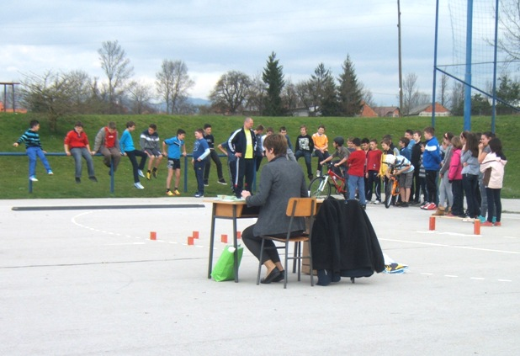
AKTIVNOST | MLADI TEHNIČARI
VODITELJICA | Nedjeljka Majić
CILJEVI | - Osposobiti učenike za samostalno planiranje i izradu  - projekta iz tehničke kulture.
NAMJENA | - Razvoj tehničkih znanja, vještina, motorike, kreativnosti, inovativnosti, timskog rada te kod učenika potaknuti razvoj interesa za izbor srednjih strukovnih i tehničkih škola i zanimanja te razvoj poduzetništva.
NOSITELJI I NJIHOVA ODGOVORNOST | - Učenici 5. i 7. razreda.  - Učiteljica tehničke kulture.
NAČIN REALIZACIJE | - Praktičan rad učenika, na temelju usvojenih teorijskih činjenica na nastavi.
VREMENIK | - Jedan sat tjedno tijekom školske godine.
TROŠKOVNIK | - Troškovi za nabavu potrebnog alata i materijala za izradu tehničkih tvorevina.
NAČIN VREDNOVANJA I NAČIN KORIŠTENJA REZULTATA  VREDNOVANJA | - Sustavno praćenje i bilježenje zapažanja, interesa, motivacije i postignuća svakog učenika.  - Sudjelovanje na natjecanju Modelarske lige.

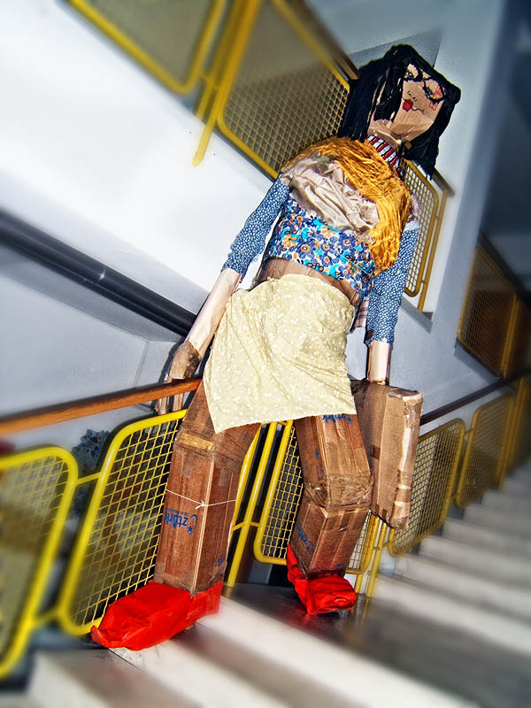

AKTIVNOST | INFORMATIČKA IGRAONICA
VODITELJICA | Višnja Kamenjašević
CILJEVI | - Steći osnove za rad na računalu (rad s mišem i tipkovnicom).  - Komuniciranje posredstvom različitih medija.
NAMJENA | - Samostalno služenje računalom sa svrhom korištenja stečenih vještina kroz igru i zabavu.
NOSITELJI I NJIHOVA ODGOVORNOST | - Predmetni učitelj Višnja Kamenjašević  - učenici
NAČIN REALIZACIJE | - Putem izvannastavne aktivnosti u specijaliziranoj učionici za informatiku
VREMENIK | - Od 8. rujna 2014. do 16. lipnja 2015
TROŠKOVNIK | - Papir za ispis, toneri...
NAČIN VREDNOVANJA I NAČIN KORIŠTENJA REZULTATA  VREDNOVANJA | - Opisno vrednovanje postignuća učenika u skladu s rezultatima, ciljevima, zadaćama i sadržajima

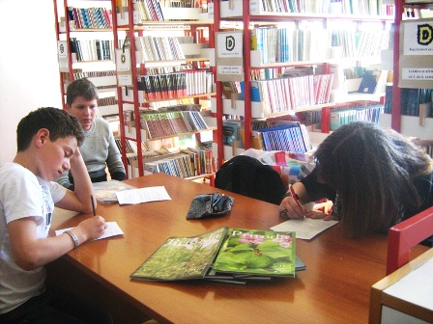

IV. DOPUNSKA I DODATNA NASTAVA

Dopunska nastava se organizira za učenike kojima je potrebna pomoć pri učenju. Održava se po skupinama učenika na određeno vrijeme kada je takav oblik pomoći učenicima potreban.

Dodatna nastava se organizira za učenike koji u određenom nastavnom predmetu ostvaruju nadprosječne rezultate ili pokazuju interes za određeni nastavni predmet. Učenici se uključuju u dodatnu nastavu na temelju vlastite odluke.

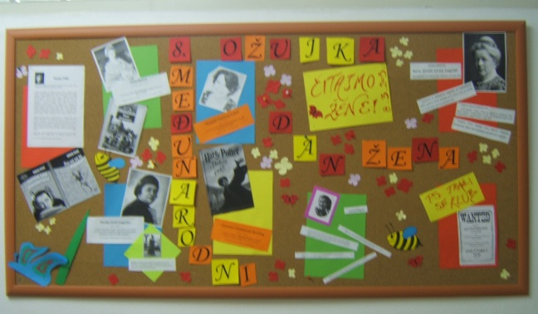
AKTIVNOST | DOPUNSKA NASTAVA IZ HRVATSKOG JEZIKA ZA 1. RAZRED
VODITELJICE | Svemirka Mišković, Tonka Škaro, Mirjana Lučki, Slavko Čolić i Danijela Knežević
CILJEVI | - stjecanje temeljnih matematičkih znanja potrebnih za razumijevanje pojava i zakonitosti u prirodi i društvu,  - stjecanje osnovne matematičke pismenosti i razvijanje sposobnosti i umijeća rješavanja matematičkih problema
NAMJENA | - naučiti matematički se izražavati pismeno i usmeno  - razviti vještinu pisanja, čitanja i uspoređivanja brojeva do 20  - usvojena matematička znanja znati primjenjivati u svakodnevnom životu  - prepoznati i imenovati geometrijska tijela i likove predviđene nastavnim planom i programom 1. razreda  - razlikovati ravne i zakrivljene plohe, ravnu, zakrivljenu i izlomljenu crtu, točku i njeno obilježavanje  - procjenjivati odnose među predmetima  - zbrajati i oduzimati u skupu brojeva do 20  - razviti sposobnost i vještine rješavanja jednostavnijih zadataka riječima  - osposobljavati za apstraktno mišljenje, logičko zaključivanje i precizno formuliranje pojmova  - razvijati osjećaj odgovornosti i kritičnosti prema svome i tuđem radu  - razvijati sposobnost za samostalni rad, točnost, urednost, sustavnost, preciznost i konciznost u pisanom i usmenom izražavanju
NOSITELJI I  NJIHOVA  ODGOVORNOST | - učenici kojima je potreban povremeni ili stalni dopunski rad i individualni pristup  - učiteljice razredne nastave
PROGRAM RADA | - individualni pristup svakom učeniku koji pohađa dopunsku nastavu
NAČIN  REALIZACIJE | - 5. školski sat, jednom tjedno
VREMENIK | - priprema nastavnih listića i potrebnog konkretnog materijala za rad
TRŠKOVNIK | - sustavno bilježenje zapažanja razvoja interesa, motivacije i postignuća te odnosa prema radu, a podaci služe za unapređivanje nastavnog procesa, za dugotrajno praćenje učenikova napretka i za formiranje konačne prosudbe o učenikovu uspjehu u nastavi matematike
NAČIN  VREDNOVANJA I  NAČIN KORIŠTENJA  REZULTATA  VREDNOVANJA | - stjecanje temeljnih matematičkih znanja potrebnih za razumijevanje pojava i zakonitosti u prirodi i društvu, stjecanje osnovne matematičke pismenosti i razvijanje sposobnosti i umijeća rješavanja matematičkih problema

AKTIVNOST | DOPUNSKA NASTAVA IZ HRVATSKOG JEZIKA ZA 2. RAZRED
VODITELJICE | Andreja Balog, Tatjana Mahnet, Jasmina Miler, Renata Jelečki
CILJEVI | - Pomoć slabijim učenicima i učenicama u svladavanju nastavnih sadržaja i ovladavanju temeljnih znanja iz hrvatskog jezika kao preduvjet uspješnosti nastavka školovanja.  - Pomagati u razvitku učenikovih sposobnosti i samopouzdanja.
NAMJENA | - Učenicima drugih razreda koji ne prate redovan nastavni program s očekivanom razinom uspjeha, učenicima koji zbog odsutnosti nisu uspjeli usvojiti pojedine sadržaje i učenicima kojima treba individualizirani pristup u redovnoj nastavi.
NOSITELJI I  NJIHOVA  ODGOVORNOST | - Učiteljice drugih razreda i učenici koji pohađaju dopunsku nastavu iz hrvatskog jezika.
PROGRAM RADA | - razumjeti imenice kao riječi kojima imenujemo sve što nas okružuje i razlikovati imenice među drugim riječima u govornoj i pisanoj komunikaciji  - naučiti pisati veliko početno slovo u imenima s kojima učenik dolazi u doticaj (jednočlanima i višečlanima), imenima ulica i trgova te naseljenih mjesta  - prepoznati i razlikovati izjavnu, upitnu i uskličnu rečenicu; prepoznati i razlikovati jesnu (potvrdnu) i niječnu (negiranu) rečenicu  - povezivati riječi u smislenu, jasnu i razumljivu cjelinu  - razlikovati otvornike i zatvornike;  - rastavljati riječi na slogove;  - odrediti broj slogova u riječi prema broju otvornika  - pravilno rastavljati riječi na kraju retka; naučiti pravopisni znak spojnicu i rabiti ju  - pravilno izgovarati i pisati skupove ije / je / e / i u češće rabljenim riječima  - pravilno izgovarati i pisati niječnice (riječce ne i ni) u niječnim izjavnim rečenicama  - pravilno izgovarati i pisati riječcu li u upitnim rečenicama  - opisivanje,razgovor,usmeno i pismeno izvještavanje, pripovijedanje
NAČIN  REALIZACIJE | - Individualni rad, razvijanje sposobnosti usmenog i pisanog izražavanja, čitanje, pisanje, ponavljanje, prepričavanje, objašnjavanje i upućivanje.
VREMENIK | - Tijekom školske godine 2014./2015.  - ukupno 35 nastavnih sati.
TROŠKOVNIK | - Fotokopirni papir
NAČIN  VREDNOVANJA I  NAČIN KORIŠTENJA  REZULTATA  VREDNOVANJA | - Sustavno praćenje i bilježenje zapažanja učenikovih sposobnosti i uspjeha, interesa, motivacija i napretka u ostvarivanju dopunskih sadržaja iz hrvatskog jezika.  - Kontinuirano se prati individualni napredak svakog učenika u odnosu na početno stanje i opisno ocjenjuje tijekom dopunske nastave.

AKTIVNOST | DOPUNSKA NASTAVA IZ HRVATSKOG JEZIKA ZA 3. RAZRED
VODITELJICE | Marija Bićanić(3.a), Sanja Biškup (3.b), Mirjana Paj (3.c)  Vera Kuzmanović (3.a PŠ Lupoglav)i Snježana Prevolnik Galić (3.b PŠ Lupoglav)
CILJEVI | temeljni cilj je osposobiti učenike za jezičnu komunikaciju koja im omogućuje ovladavanje sadržajima svih nastavnih predmeta i uključivanje u cjeloživotno učenje
NAMJENA | razumjeti pojam imenice kao vrste riječi;razlikovati opće i vlastite imenice; razlikovati jedninu i množinu imenica  primjenjivati pravilo o pisanju višečlanih vlastitih imenica u pisanju imena voda i gora u zavičaju,nebeskih tijela, naseljenih mjesta koja učenik poznaje, nazivima ustanova i poduzeća, škola , kazališta  prepoznati umanjenice i uvećanice kao vrste imenica  pravilno izgovarati i pisati č i ć u umanjenicama na –ić, -čić , -čica, u uvećanicama na -čina.  pravilno izgovarati i pisati skupove ije/je/e/i u češće rabljenim umanjenicama i uvećanicama  razlikovati glagole kao riječi kojima izričemo što tko radi ili što se događa;prepoznati glagol u rečenici prema pitanjima što netko radi,što se događa  razlikovati pridjeve kao riječi koje opisuju imenicu i odgovaraju na pitanje kakvo je što, čije je što  upoznati dvotočje i zarez kao interpunkcijske znakove, pravilno ih rabiti u nabrajanju  pravilno pisati opće kratice te češće oznake za mjere  razlikovati samostalni govorni nastup od razgovora  ovladati pojmom govornik, sugovornik, slušatelj, poruka  razlikovati zamišljeni događaj od stvarnoga; pripovijedati o stvarnome i zamišljenome događaju  sudjelovati u stvaranju zajedničke priče prema poticaju oblikujući jedan ili nekoliko događaja, poštujući uzročno- posljedične veze  razlikovati obavijest kao vrstu teksta, oblikovati kraću obavijest  izvještavati o obavljenom zadatku držeći se kronološkoga slijeda događaja  oblikovati i pisati sastavak uz poticaj i bez njega  izražajno glasno čitati dramski tekst( igrokaz) poštujući vrjednote govorenoga jezika;sudjelovati u dramskim improvizacijama  sudjelovati u raspravi poštujući uljudbena pravila;pridržavati se teme, poštujući tuđe i iznoseći vlastito mišljenje  osvješćivati i primjenjivati prethodna znanja i vještine;pisati veliko slovo višečlanih vlastitih imena voda i gora, naseljenih mjesta u zavičaju poznatih učeniku u skladu s pravopisnom normom;uvježbati pisanje i izgovor najčešćih riječi u kojima se pojavljuju glasovi č,ć,đ,dž,ije/je prema popisu riječi  -zamjećivanje i izdvajanje teme u proznome i poetskome tekstu  - zamijetiti ponavljanja u stihu, kitici i pjesmi radi isticanja i naglašavanja neke ideje ili zvučnoga doživljaja pjesme;slušno i vidno zamjećivanje sroka  - primate šaljive pjesme;razlikovati šaljivu pjesmu među drugim pjesmama  - povezati događaje i likove proznoga teksta s vremenom radnje i mjestom  - odrediti osnovna obilježja lika prema izgledu , ponašanju i govoru  - uočiti uspoređivanje dvaju pojmova po sličnosti  -razlikovati pripovijetku od bajke u stvarnim događajima i likovima nasuprot nestvarnima  - primati basnu;zamijetiti osobine likova; uopćiti zaključak basne u obliku pouke; zamijetiti pripisivanje ljudskih osobina drugim živim bićima i stvarima  - prepoznati dječji roman kao opširniji prozni tekst o djeci i njihovim pustolovinama  - primati primjerene dječje filmove; ispričati filmsku priču  - primati radijsku emisiju za djecu; raspravljati o njoj; zamijetiti zvučna izražajna sredstva  - pronaći traženu obavijest u dječjoj enciklopediji služeći se kazalom i abecednim redom
NOSITELJI I NJIHOVA ODGOVORNOST | Učiteljice trećih razreda i učenici koji pohađaju dopunsku nastavu iz hrvatskog jezika
NAČIN REALIZACIJE | Individualni rad, razvijanje sposobnosti usmenog i pisanog izražavanja, čitanje, pisanje, ponavljanje, prepričavanje, objašnjavanje i upućivanje.
VREMENIK | Tijekom školske godine 2014./2015. ukupno 17 nastavnih sati.
TROŠKOVNIK | - priprema nastavnih listića i potrebnog konkretnog materijala za rad
NAČIN VREDNOVANJA I NAČIN KORIŠTENJA REZULTATA  VREDNOVANJA | Sustavno praćenje i bilježenje zapažanja učenikovih sposobnosti i uspjeha, interesa, motivacija i napretka u ostvarivanju dopunskih sadržaja iz hrvatskog jezika. Kontinuirano se prati individualni napredak svakog učenika u odnosu na početno stanje i opisno ocjenjuje tijekom dopunske nastave.

AKTIVNOST | DOPUNSKA NASTAVA IZ MATEMATIKE ZA 1. RAZRED
VODITELJICE | Svemirka Mišković, Tonka Škaro, Mirjana Lučki, Slavko Čolić i Danijela Knežević
CILJEVI | - stjecanje temeljnih matematičkih znanja potrebnih za razumijevanje pojava i zakonitosti u prirodi i društvu, stjecanje osnovne matematičke pismenosti i razvijanje sposobnosti i umijeća rješavanja matematičkih problema
NAMJENA | - naučiti matematički se izražavati pismeno i usmeno  - razviti vještinu pisanja, čitanja i uspoređivanja brojeva do 20  - usvojena matematička znanja znati primjenjivati u svakodnevnom životu  - prepoznati i imenovati geometrijska tijela i likove predviđene nastavnim planom i programom 1. razreda  - razlikovati ravne i zakrivljene plohe, ravnu, zakrivljenu i izlomljenu crtu, točku i njeno obilježavanje  - procjenjivati odnose među predmetima  - zbrajati i oduzimati u skupu brojeva do 20  - razviti sposobnost i vještine rješavanja jednostavnijih zadataka riječima  - osposobljavati za apstraktno mišljenje, logičko zaključivanje i precizno formuliranje pojmova  - razvijati osjećaj odgovornosti i kritičnosti prema svome i tuđem radu  - razvijati sposobnost za samostalni rad, točnost, urednost, sustavnost, preciznost i konciznost u pisanom i usmenom izražavanju
NOSITELJI I  NJIHOVA  ODGOVORNOST | - učenici kojima je potreban povremeni ili stalni dopunski rad i individualni pristup  - učiteljice razredne nastave
NAČIN  REALIZACIJE | - individualni pristup svakom učeniku koji pohađa dopunsku nastavu
VREMENIK | - 5. školski sat, jednom tjedno
TRŠKOVNIK | - priprema nastavnih listića i potrebnog konkretnog materijala za rad
NAČIN  VREDNOVANJA I  NAČIN KORIŠTENJA  REZULTATA  VREDNOVANJA | - sustavno bilježenje zapažanja razvoja interesa, motivacije i postignuća te odnosa prema radu, a podaci služe za unapređivanje nastavnog procesa, za dugotrajno praćenje učenikova napretka i za formiranje konačne prosudbe o učenikovu uspjehu u nastavi matematike

AKTIVNOST | DOPUNSKA NASTAVA IZ MATEMATIKE ZA 2. RAZRED
VODITELJICE | Andreja Balog, Tatjana Mahnet, Jasmina Miler, Renata Jelečki
CILJEVI | - Pomoć slabijim učenicima i učenicama u svladavanju nastavnih sadržaja i ovladavanju temeljnih znanja iz matematike kao preduvjet uspješnosti nastavka školovanja.  - Razvijati vještinu razumijevanja, točnost u rješavanju, samostalnost u učenju i radu te razvijanje samopouzdanja.
NAMJENA | - Pomoć učenicima drugih razreda koji prate redoviti nastavni program sa smanjenom razinom uspjeha, učenicima koji zbog odsutnosti nisu uspjeli usvojiti pojedine sadržaje i učenicima kojima treba individualizirani pristup u redovnoj nastavi.
NOSITELJI I  NJIHOVA  ODGOVORNOST | - Učiteljice drugih razreda i učenici koji pohađaju dopunsku nastavu iz matematike.
PROGRAM RADA | - Zbrajanje i oduzimanje brojeva do 20  - Brojevi do 100  - Zbrajanje i oduzimanje do 100  - Množenje i dijeljenje do 100 (tablica množenja i dijeljenja)  - Rimski brojevi do 12 (čitanje i pisanje)  - Geometrijski sadržaji
NAČIN  REALIZACIJE | - Individualni rad, razvijanje sposobnosti izražavanja općih ideja matematičkim jezikom, razvijanje logičkog mišljenja, računanje, pisanje i objašnjavanje matematičkih zadataka.
VREMENIK | - Tijekom školske godine 2014./2015. Ukupno 35 nastavnih sati.
TRŠKOVNIK | - Fotokopirni papir
NAČIN  VRJEDNOVANJA I  NAČIN KORIŠTENJA  REZULTATA  VRJEDNOVANJA | - Sustavno praćenje i bilježenje zapažanja učenikovih sposobnosti i uspjeha, interesa, motivacija i napretka u ostvarivanju dopunskih sadržaja iz matematike.  - Poseban naglasak na pozitivne aspekte napretka i aktivnosti učenika tijekom rada.  - Opisno ocjenjivanje tijekom dopunske nastave.

AKTIVNOST | DODATNA NASTAVA IZ MATEMATIKE ZA 2. RAZRED
VODITELJI | Renata Jelečki i Tatjana Mahnet
CILJEVI | - nadograđivati znanja usvojena na redovnoj nastavi matematike  - stjecati iskustvo u rješavanju matematičkih problema  - razvijati sposobnost matematičkog izražavanja  - razvijati sposobnost logičkog zaključivanja  - razvijati sposobnost matematičkog mišljenja
NAMJENA | - poticati učenike na bavljenje matematikom  - naučiti primjenjivati matematiku u životnim situacijama
NOSITELJI I NJIHOVA ODGOVORNOST | - učiteljice matematike i učenici
NAČIN REALIZACIJE | - rad u skupini, paru i individualno
VREMENIK | - 1 sat tjedno tijekom nastavne godine 2014./15.
TROŠKOVNIK | - bez troškova
NAČIN VREDNOVANJA I NAČIN KORIŠTENJA REZULTATA  VREDNOVANJA | - sustavno praćenje rada učenika i njihovo napredovanje  - nadogradnja onih područja u kojima su učenici nailazili na probleme

AKTIVNOST | DOPUNSKA NASTAVA IZ MATEMATIKE ZA 3. RAZRED
VODITELJI | Marija Bićanić(3.a), Sanja Biškup (3.b), Mirjana Paj (3.c)  Vera Kuzmanović (3.a PŠ Lupoglav)i Snježana Prevolnik Galić (3.b PŠ Lupoglav)
CILJEVI | - stjecanje temeljnih matematičkih znanja potrebnih za razumijevanje pojava i zakonitosti u prirodi i društvu, stjecanje osnovne matematičke pismenosti i razvijanje sposobnosti i umijeća rješavanja matematičkih problema
NAMJENA | - čitati, pisati i brojiti do 1000  - razumjeti uporabu slova kao znaka za broj  - uspoređivati i matematičkim zapisom izraziti odnos među brojevima do 1000  - pisati dvoznamenkaste i troznamenkaste brojeve u obliku 73 = 7·10 +3,  - 205= 2· 100 + 0· 10 + 5  - ovladati postupkom zbrajanja i oduzimanja višekratnika broja 100  - ovladati postupkom zbrajanja troznamenkastog i jednoznamenkastog broja, ovladati postupkom oduzimanja jednoznamenkastog broja od troznamenkastoga  - ovladati postupkom pisanoga zbrajanja i oduzimanja dvoznamenkastih brojeva do 100  - ovladati postupkom pisanoga zbrajanja i oduzimanja brojeva do 1000  - shvaćati ravninu kao neograničenu ravnu plohu i likove kao dio ravnine  - nacrtati i označiti pravac i polupravac;nacrtati dužinu kao dio pravca i istaknuti njezine krajnje točke  - upoznati jedinice za mjerenje dužine;izmjeriti zadanu dužinu jediničnom dužinom; prenositi zadane dužine; crtati dužine zadane duljine; preračunavati mjerne jedinice za duljinu  - ovladati postupkom množenja zbroja brojem  - ovladati postupkom množenja dvoznamenkastoga broja brojem 10 i brojem 100; ovladati postupkom dijeljenja višekratnika broja 10 brojem 10 i višekratnika broja 100 brojem 100  - ovladati postupkom množenja višekratnika broja 10 jednoznamenkastim brojem; ovladati postupkom množenja dvoznamenkastoga broja jednoznamenkastim brojem;primjenjivati svojstvo distributivnosti  - ovladati postupkom pisanoga množenja dvoznamenkastoga broja jednoznamenkastim brojem  - ovladati postupkom dijeljenja zbroja brojem  - ovladati postupkom dijeljenja dvoznamenkastoga broja jednoznamenkastim brojem, bez ostatka i s ostatkom  - ovladati postupkom pisanoga dijeljenja dvoznamenkastoga i troznamenkastoga broja, s ostatkom i bez ostatka  - crtati pravce koji se sijeku i odrediti im sjecište; crtati uporedne pravce  - prepoznati okomite pravce;crtati okomite pravce  - crtati kružnicu šestarom; prenositi dužinu;razlikovatio krug i kružnicu  - upoznati jedinice za mjerenje obujma tekućine(litra, decilitar) i preračunavati ih  - upoznati jedinice za mjerenje mase(gram,dekagram,kilogram) i zapisivati ih; preračunavati jedinice za mjerenje mase
NOSITELJI I NJIHOVA ODGOVORNOST | - Učiteljice trećih razreda  - učenici koji pohađaju dopunsku nastavu iz matematike
PROGRAM RADA | - Individualni rad, razvijanje sposobnosti izražavanja općih ideja matematičkim jezikom, razvijanje logičkog mišljenja, računanje, pisanje i objašnjavanje matematičkih zadataka.
NAČIN REALIZACIJE | - Tijekom školske godine 2014./2015. ukupno 18 nastavnih sati.
VREMENIK | - Priprema nastavnih listića i potrebnog konkretnog materijala za rad
TROŠKOVNIK | - Sustavno praćenje i bilježenje zapažanja učenikovih sposobnosti i uspjeha, interesa, motivacija i napretka u ostvarivanju dopunskih sadržaja iz matematike. Poseban naglasak na pozitivne aspekte napretka i aktivnosti učenika tijekom rada. Opisno ocjenjivanje tijekom dopunske nastave.
NAČIN VREDNOVANJA | - stjecanje temeljnih matematičkih znanja potrebnih za razumijevanje pojava i zakonitosti u prirodi i društvu, stjecanje osnovne matematičke pismenosti i razvijanje sposobnosti i umijeća rješavanja matematičkih problema

AKTIVNOST | DOPUNSKA NASTAVA IZ MATEMATIKE ZA 4. RAZRED
VODITELJICE | Josipa Oreč-Živković (4.a), Bernardica Perković (4.b), Antonija Kaleb (4.c), Martina Švajghart (4.a PŠ) i Ivica Duvnjak (4.b PŠ)
CILJEVI | Pomoći slabijim učenicama i učenicama u svladavanju nastavnih sadržaja i ovladavanju temeljnih znanja iz matematike kao preduvjet uspješnosti nastavka školovanja. Pomagati u razvitku učenikovih sposobnosti i samopouzdanja.
NAMJENA | Učenicima četvrtih razreda koji ne prate redovni nastavni program s očekivanim razinom uspjeha, učenicima koji zbog odsutnosti nisu uspjeli usvojiti pojedine sadržaje i učenicima kojima treba individualizirani pristup u redovnoj nastavi.
NOSITELJI I  NJIHOVA  ODGOVORNOST | Učiteljice, učitelj te učenici četvrtih razreda koji pohađaju dopunsku nastavu iz matematike.
NAČIN  REALIZACIJE | Individualni rad, razvijanje sposobnosti izražavanja općih ideja matematičkim jezikom, razvijanje logičkog mišljenja, računanje, pisanje i objašnjavanje matematičkih zadataka.
VREMENIK | Tijekom školske godine 2014./2015.  Ukupno 17 nastavnih sati.
TRŠKOVNIK
NAČIN  VREDNOVANJA I  NAČIN KORIŠTENJA  REZULTATA  VREDNOVANJA | Sustavno praćenje i bilježenje zapažanja učenikovih sposobnosti i uspjeha, interesa, motivacija i napretka u ostvarivanju dopunskih sadržaja iz matematike. Kontinuirano se prati individualni napredak svakog učenika u odnosu na početno stanje i opisno ocjenjuje tijekom dopunske nastave.

AKTIVNOST | DOPUNSKA NASTAVA IZ HRVATSKOG JEZIKA ZA 5. I 7. RAZRED
VODITELJICE | Jelena Jurić, 7. r. , Dragana Turkalj, 5. r.
CILJEVI | - stjecanje temeljnih jezičnih znanja potrebnih za bolju komunikaciju  - stjecanje osnovne pismenosti  - razvijanje i stjecanje sposobnosti i umijeća interpretativnog čitanja  - stjecanje sposobnosti i vještine svakodnevnog komuniciranja
NAMJENA | - naučiti se izražavati – pismeno i usmeno  - razvijati vještinu pisanja i čitanja  - usvojena jezična znanja znati primjenjivati u svakodnevnom životu  - razviti sposobnost i vještinu rješavanja jednostavnijih jezičnih zadataka  - osposobljavati za apstraktno mišljenje, logičko zaključivanje i precizno formuliranje pojmova  - razvijati osjećaj odgovornosti i kritičnosti prema svome i tuđem radu  - razvijati sposobnost za samostalni rad, točnost, urednost, sustavnost i preciznost u pisanom i usmenom izražavanju
NOSITELJI I NJIHOVA ODGOVORNOST | - učenici kojima je potreban povremeni i stalni dopunski rad, individualni pristup te učenici s prilagođenim programom  - učiteljica hrvatskog jezika
NAČIN REALIZACIJE | - individualni pristup svakom učeniku koji polazi dopunsku nastavu
VREMENIK | - jedan sat tjedno tijekom cijele školske godine
TROŠKOVNIK | - nastavne listiće i ostali materijal za rad osigurava škola
NAČIN VREDNOVANJA I NAČIN KORIŠTENJA REZULTATA  VREDNOVANJA | - sustavno bilježenje zapažanja razvoja interesa, motivacije i postignuća te odnosa prema radu, a podaci služe za unapređivanje nastavnog procesa, za dugotrajno praćenje učenikova napretka i za formiranje konačne prosudbe o učenikovu uspjehu u nastavi hrvatskog jezika

AKTIVNOST | DODATNA NASTAVA IZ HRVATSKOG JEZIKA ZA 6. RAZRED
VODITELJICE | Biserka Fruk
CILJEVI | - osposobljavanje učenika za jezičnu komunikaciju koja im omogućuje ovladavanje sadržajima svih nastavnih predmeta i uključivanje u cjeloživotno učenje  - ovladavanje standardnim jezikom
NAMJENA | - osposobljavanje učenika za uporabu hrvatskoga standardnoga jezika u svim tekstovnim vrstama, funkcionalnim stilovima i sredstvima priopćavanja  - stjecanje znanja, vještina, sposobnosti, stajališta, vrijednosti i navika koje pridonose osobnom razvoju učenika
NOSITELJI I NJIHOVA ODGOVORNOST | - učitelj hrvatskoga jezika i učenici
NAČIN REALIZACIJE | - rad na satu pod vodstvom učitelja te rad kod kuće koji se temelji na vježbanju i primjeni
VREMENIK | - jedan sat tjedno
TROŠKOVNIK

NAČIN VREDNOVANJA I NAČIN KORIŠTENJA REZULTATA  VREDNOVANJA | - sustavno praćenje i bilježenje aktivnosti, postignuća i odnosa prema radu

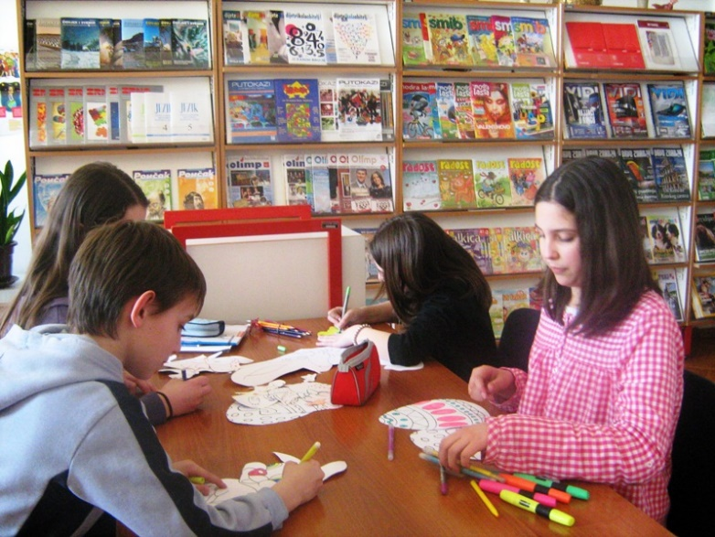

AKTIVNOST | DODATNA NASTAVA IZ HRVATSKOG JEZIKA ZA 6. I 8. RAZRED
VODITELJICE | Marija Flanjak
CILJEVI | - osposobljavanje učenika za jezičnu komunikaciju koja im omogućuje ovladavanje sadržajima svih nastavnih predmeta i uključivanje u cjeloživotno učenje  - ovladavanje standardnim jezikom
NAMJENA | - osposobljavanje učenika za uporabu hrvatskoga standardnoga jezika u svim tekstovnim vrstama, funkcionalnim stilovima i sredstvima priopćavanja  - stjecanje znanja, vještina, sposobnosti, stajališta, vrijednosti i navika koje pridonose osobnom razvoju učenika
NOSITELJI I NJIHOVA ODGOVORNOST | - učitelj hrvatskoga jezika i učenici
NAČIN REALIZACIJE | - rad na satu pod vodstvom učitelja te rad kod kuće koji se temelji na vježbanju i primjeni
VREMENIK | - dva sata tjedno (blok-sat)
TROŠKOVNIK

NAČIN VREDNOVANJA I NAČIN KORIŠTENJA REZULTATA  VREDNOVANJA | - sustavno praćenje i bilježenje aktivnosti, postignuća i odnosa prema radu

AKTIVNOST | DOPUNSKA NASTAVA IZ HRVATSKOG JEZIKA ZA 6. i 8. RAZRED
VODITELJICE | Marija Flanjak
CILJEVI | - stjecanje temeljnih jezičnih znanja potrebnih za bolju komunikaciju  - stjecanje osnovne pismenosti  - razvijanje i stjecanje sposobnosti i umijeća interpretativnog čitanja  - stjecanje sposobnosti i vještine svakodnevnog komuniciranja
NAMJENA | - naučiti se izražavati – pismeno i usmeno  - razvijati vještinu pisanja i čitanja  - usvojena jezična znanja znati primjenjivati u svakodnevnom životu  - razviti sposobnost i vještinu rješavanja jednostavnijih jezičnih zadataka  - osposobljavati za apstraktno mišljenje, logičko zaključivanje i precizno formuliranje pojmova  - razvijati osjećaj odgovornosti i kritičnosti prema svome i tuđem radu  - razvijati sposobnost za samostalni rad, točnost, urednost, sustavnost i preciznost u pisanom i usmenom izražavanju
NOSITELJI I NJIHOVA ODGOVORNOST | - učenici kojima je potreban povremeni i stalni dopunski rad, individualni pristup te učenici s prilagođenim programom  - učiteljica hrvatskog jezika  - individualni pristup svakom učeniku koji polazi dopunsku nastavu
NAČIN REALIZACIJE | - individualni pristup svakom učeniku koji polazi dopunsku nastavu
VREMENIK | - jedan sat tjedno tijekom cijele školske godine
TROŠKOVNIK | - nastavne listiće i ostali materijal za rad osigurava škola
NAČIN VREDNOVANJA I NAČIN KORIŠTENJA REZULTATA  VREDNOVANJA | - sustavno bilježenje zapažanja razvoja interesa, motivacije i postignuća te odnosa prema radu, a podaci služe za unapređivanje nastavnog procesa, za dugotrajno praćenje učenikova napretka i za formiranje konačne prosudbe o učenikovu uspjehu u nastavi hrvatskog jezika

AKTIVNOST | DOPUNSKA NASTAVA IZ HRVATSKOG JEZIKA ZA 8. RAZRED
VODITELJICE | Manuela Jadanec (Ivana Budimčić) 8. c i 8.d
CILJEVI | - stjecanje temeljnih jezičnih znanja potrebnih za bolju komunikaciju  - stjecanje osnovne pismenosti  - razvijanje i stjecanje sposobnosti i umijeća interpretativnog čitanja  - stjecanje sposobnosti i vještine svakodnevnog komuniciranja
NAMJENA | - naučiti se izražavati – pismeno i usmeno  - razvijati vještinu pisanja i čitanja  - usvojena jezična znanja znati primjenjivati u svakodnevnom životu  - razviti sposobnost i vještinu rješavanja jednostavnijih jezičnih zadataka  - osposobljavati za apstraktno mišljenje, logičko zaključivanje i precizno formuliranje pojmova  - razvijati osjećaj odgovornosti i kritičnosti prema svome i tuđem radu  - razvijati sposobnost za samostalni rad, točnost, urednost, sustavnost i preciznost u pisanom i usmenom izražavanju
NOSITELJI I NJIHOVA ODGOVORNOST | - učenici kojima je potreban povremeni i stalni dopunski rad, individualni pristup te učenici s prilagođenim programom  - učiteljica hrvatskog jezika  - individualni pristup svakom učeniku koji polazi dopunsku nastavu
NAČIN REALIZACIJE | - individualni pristup svakom učeniku koji polazi dopunsku nastavu
VREMENIK | - jedan sat tjedno tijekom cijele školske godine
TROŠKOVNIK | - nastavne listiće i ostali materijal za rad osigurava škola
NAČIN VREDNOVANJA I NAČIN KORIŠTENJA REZULTATA  VREDNOVANJA | - sustavno bilježenje zapažanja razvoja interesa, motivacije i postignuća te odnosa prema radu, a podaci služe za unapređivanje nastavnog procesa, za dugotrajno praćenje učenikova napretka i za formiranje konačne prosudbe o učenikovu uspjehu u nastavi hrvatskog jezika

AKTIVNOST | DOPUNSKA NASTAVA IZ MATEMATIKE ZA 5. I 7. RAZRED
VODITELJI | Jasna Džaja i Ilija Grgić
CILJEVI | - ponavljanje i utvrđivanje gradiva usvojenog na nastavi  - razvijanje matematičkog rječnika  - prepoznavanje matematičkih problema  - razvijanje logičkog zaključivanja
NAMJENA | - pomoći učenicima da u okvirima njihovih mogućnosti savladaju minimum predviđenog gradiva,  - svladavanjem minimuma predviđenog gradiva podići samopouzdanje učenika,  - uvjeriti učenika da se konstantnim radom mogu postići dobri rezultati.
NOSITELJI I NJIHOVA ODGOVORNOST | - učenici uključeni u dopunsku nastavu,  - učenici koji postižu dobre rezultate iz matematike (ovi učenici u suradnji s nastavnikom pomažu učenicima uključenim u rad dopunske nastave),  - učitelj matematike.
NAČIN REALIZACIJE | - rad u skupini, u paru i individualno
VREMENIK | - prema potrebi
TROŠKOVNIK | - papir za kopiranje posebno sastavljenih zadataka.
NAČIN VREDNOVANJA I NAČIN KORIŠTENJA REZULTATA  VREDNOVANJA | - ocijeniti i pohvaliti uspješan rad učenika.

AKTIVNOST | DODATNA NASTAVA IZ MATEMATIKE ZA 5. I 7. RAZRED
VODITELJI | Jasna Džaja (5. razred), Ilija Grgić (7. razred)
CILJEVI | - nadograđivati znanja usvojena na redovnoj nastavi matematike  - stjecati iskustvo u rješavanju matematičkih problema  - razvijati sposobnost matematičkog izražavanja  - razvijati sposobnost matematičkog mišljenja
NAMJENA | - poticati učenike na bavljenje matematikom  - naučiti primjenjivati matematiku u životnim situacijama
NOSITELJI I NJIHOVA ODGOVORNOST | - učitelj matematike i učenici
NAČIN REALIZACIJE | - rad u skupini, paru i individualno
VREMENIK | - 1 sat  - tjedno tijekom nastavne godine
TROŠKOVNIK | - bez troškova
NAČIN VREDNOVANJA I NAČIN KORIŠTENJA REZULTATA  VREDNOVANJA | - sustavno praćenje rada učenika i njihovo napredovanje  - nadogradnja onih područja u kojima su učenici nailazili na probleme

AKTIVNOST | DOPUNSKA NASTAVA IZ MATEMATIKE ZA 6. I 8. RAZRED
VODITELJI | Ivan Jukić i Monika Crljen
CILJEVI | - ponavljanje i utvrđivanje gradiva usvojenog na nastavi  - razvijanje matematičkog rječnika  - prepoznavanje matematičkih problema  - razvijanje logičkog zaključivanja
NAMJENA | - naučiti primjenjivati osnovne matematičke strukture u životnim situacijama  - osvještavanje važnosti matematike u životu
NOSITELJI I NJIHOVA ODGOVORNOST | - učitelj matematike i učenici
NAČIN REALIZACIJE | - rad u skupini, paru i individualno
VREMENIK | - 2 sata tjedno tijekom nastavne godine (1 sat 6. razred, 1 sat 8. razred)
TROŠKOVNIK | - bez troškova
NAČIN VREDNOVANJA I NAČIN KORIŠTENJA REZULTATA  VREDNOVANJA | - sustavno praćenje rada učenika i njihovo napredovanje kroz pisanu i usmenu provjeru

AKTIVNOST | DODATNA NASTAVA IZ MATEMATIKE ZA 6. I 8. RAZRED
VODITELJI | Ivan Jukić i Monika Crljen
CILJEVI | - nadograđivati znanja usvojena na redovnoj nastavi matematike  - stjecati iskustvo u rješavanju matematičkih problema  - razvijati sposobnost matematičkog izražavanja  - razvijati sposobnost matematičkog mišljenja
NAMJENA | - poticati učenike na bavljenje matematikom  - naučiti primjenjivati matematiku u životnim situacijama
NOSITELJI I NJIHOVA ODGOVORNOST | - učitelj matematike i učenici
NAČIN REALIZACIJE | - rad u skupini, paru i individualno
VREMENIK | - 3 sata tjedno tijekom nastavne godine (1 sat 6. razred, 1 sat 8. razred)
TROŠKOVNIK | - bez troškova
NAČIN VREDNOVANJA I NAČIN KORIŠTENJA REZULTATA  VREDNOVANJA | - sustavno praćenje rada učenika i njihovo napredovanje  - nadogradnja onih područja u kojima su učenici nailazili na probleme

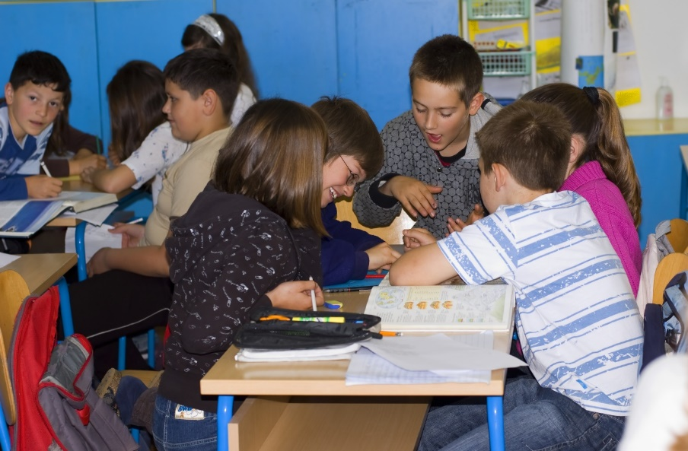

AKTIVNOST | DOPUNSKA NASTAVA IZ ENGLESKOG
VODITELJI | Anita Jukić, Marija Slišković, Ivan Perić, Suzana Galić
CILJEVI | - Usvajanje nastavih sadržaja koje učenici nisu usvojili tijekom redovne nastave.  - Ponavljanje i utvrđivanje vokabulara, uvježbavanje gramatičkih struktura.  - Usvajanje nastavnih sadržaja predviđenih nastavnim planom i programom na osnovnoj razini.  - Uvježbavanje i ponavljanje stečenih znanja i vještina i davanje uputa za svladavanje poteškoća u učenju.  - Pružanje individualne pomoći učenicima u učenju i boljem razumijevanju nastavnih sadržaja.  - Razvijanje ljubavi prema jeziku.
NAMJENA | - Dodatna pomoć učenicima koji pokazuju teškoće u svladavanju određenih područja nastavnog predmeta.  - Pomaganje učenicima koji rade po prilagođenomu programu.  - Primjenjivanje engleskog jezika u svakodnevnim situacijama.
NOSITELJI I NJIHOVA ODGOVORNOST | - Učenici i učitelji.
NAČIN REALIZACIJE | - Pisanje, čitanje, rješavanje razičitih tipova zadataka, rad u parovima, skupinama, individualni rad
VREMENIK | - Jedan sat tjedno tijekom nastavne godine 2014./2015.
TROŠKOVNIK
NAČIN VREDNOVANJA I NAČIN KORIŠTENJA REZULTATA  VREDNOVANJA | - Sustavno bilježenje zapažanja o razvoju interesa, motivacije, postignuća i odnosa prema radu

AKTIVNOST | DODATNA NASTAVA IZ ENGLESKOG JEZIKA
VODITELJI | Anita Jukić, Marija Slišković, Ivan Perić i Suzana Galić
CILJEVI | - Dodatno učenje engleskog i njemačkog jezika za učenike koji uspješno svladavaju nastavne sadržaje.  - Pripremiti učenike za školsko natjecanje iz engleskog i njemačkog jezika rjesavanjem različitih tipova zadataka.  - Navikavati učenike na samostalan rad.  - Primjenjivati stečeno znanje u svakodnevnom zivotu.  - Poticati učenike na proširivanje vokabulara čitanjem na stranom jeziku i izricanjem svojih razmišljanja o pročitanom.
NAMJENA | - Razvijati pozitivan stav o svim oblicima rada, učvrstiti i proširiti znanja iz redovnog programa.  - Razvijati ljubav prema drugim jezicima i kulturama.
NOSITELJI I NJIHOVA ODGOVORNOST | - Učenici i učitelji.  - Učitelji organiziraju i vode rad učenika.  - Učenici sudjeluju u radu i prezentiraju projekte.
NAČIN REALIZACIJE | - Čitanje i slušanje s razumijavanjem, pisanje,izlaganje, rasprava, rješavanje različitih tipova zadataka, rad u parovima, skupinama, individualni rad.
VREMENIK | - Jedan /dva sata tjedno tijekom nastavne godine 2014./2015.
TROŠKOVNIK | - Kopiranje materijala potrebnog za rad.
NAČIN VREDNOVANJA I NAČIN KORIŠTENJA REZULTATA  VREDNOVANJA | - Sustavno bilježenje zapažanja o napretku učenika i razvoju interesa, motivacije, postignuća i odnosa prema radu.  - Analiza postignutog i prijedlozi za još bolje rezultate.

AKTIVNOST | DOPUNSKA NASTAVA IZ NJEMAČKOG JEZIKA
VODITELJI | Mateja Stjepandić i Mirjana Radovac
CILJEVI | - Usvajanje nastavih sadržaja koje učenici nisu usvojili tijekom redovne nastave.  - Ponavljanje i utvrđivanje vokabulara, uvježbavanje gramatičkih struktura.  - Usvajanje nastavnih sadržaja predviđenih nastavnim planom i programom na osnovnoj razini.  - Uvježbavanje i ponavljanje stečenih znanja i vještina i davanje uputa za svladavanje poteškoća u učenju.  - Pružanje individualne pomoći učenicima u učenju i boljem razumijevanju nastavnih sadržaja.  - Razvijanje ljubavi prema jeziku.
NAMJENA | - Dodatna pomoć učenicima koji pokazuju teškoće u svladavanju određenih područja nastavnog predmeta.  - Pomaganje učenicima koji rade po prilagođenomu programu.  - Primjenjivanje engleskog jezika u svakodnevnim situacijama.
NOSITELJI I NJIHOVA ODGOVORNOST | - Učenici i učitelji.
NAČIN REALIZACIJE | - Pisanje, čitanje, rješavanje razičitih tipova zadataka, rad u parovima, skupinama, individualni rad
VREMENIK | - Jedan sat tjedno tijekom nastavne godine 2014./2015.
TROŠKOVNIK
NAČIN VREDNOVANJA I NAČIN KORIŠTENJA REZULTATA  VREDNOVANJA | - Sustavno bilježenje zapažanja o razvoju interesa, motivacije, postignuća i odnosa prema radu

AKTIVNOST | DODATNA NASTAVA IZ NJEMAČKOG JEZIKA
VODITELJI | Mateja Stjepandić i Mirjana Radovac
CILJEVI | - Dodatno učenje engleskog i njemačkog jezika za učenike koji uspješno svladavaju nastavne sadržaje.  - Pripremiti učenike za školsko natjecanje iz engleskog i njemačkog jezika rjesavanjem različitih tipova zadataka.  - Navikavati učenike na samostalan rad.  - Primjenjivati stečeno znanje u svakodnevnom zivotu.  - Poticati učenike na proširivanje vokabulara čitanjem na stranom jeziku i izricanjem svojih razmišljanja o pročitanom.
NAMJENA | - Razvijati pozitivan stav o svim oblicima rada, učvrstiti i proširiti znanja iz redovnog programa.  - Razvijati ljubav prema drugim jezicima i kulturama.
NOSITELJI I NJIHOVA ODGOVORNOST | - Učenici i učitelji.  - Učitelji organiziraju i vode rad učenika.  - Učenici sudjeluju u radu i prezentiraju projekte.
NAČIN REALIZACIJE | - Čitanje i slušanje s razumijavanjem, pisanje,izlaganje, rasprava, rješavanje različitih tipova zadataka, rad u parovima, skupinama, individualni rad.
VREMENIK | - Jedan /dva sata tjedno tijekom nastavne godine 2014./2015.
TROŠKOVNIK | - Kopiranje materijala potrebnog za rad.
NAČIN VREDNOVANJA I NAČIN KORIŠTENJA REZULTATA  VREDNOVANJA | - Sustavno bilježenje zapažanja o napretku učenika i razvoju interesa, motivacije, postignuća i odnosa prema radu.  - Analiza postignutog i prijedlozi za još bolje rezultate.

AKTIVNOST | DODATNA NASTAVA IZ BIOLOGIJE ZA 7. I 8. RAZREDE
VODITELJICE | Ivana Skočić i Marina Čičak
CILJEVI | - Razvijanje znanstvenog načina razmišljanja.
NAMJENA | - Stjecanje znanja o biološkim zakonitostima te građi i funkcijama živih bića.  - Osposobljavanje učenika za istraživanje i primjenu naučenog u svakodnevnom životu.  - Razviti kod učenika samostalnost i razvoj sposobnosti samoobrazovanja.
NOSITELJI I NJIHOVA ODGOVORNOST | - učenici i nastavnice
NAČIN REALIZACIJE | - Prema planu i programu
VREMENIK | - Dva sata tjedno sa svakim razredom
TROŠKOVNIK | - Troškovi nabave materijala, troškovi odlaska na natjecanja
NAČIN VREDNOVANJA I NAČIN KORIŠTENJA REZULTATA  VREDNOVANJA | - Postignuća u nastavi i na natjecanjima.

AKTIVNOST | DODATNA NASTAVA IZ KEMIJE
VODITELJICA | Nina Jokić
CILJEVI | - upotpuniti nastavne sadržaje iz kemije  - upoznati učenike s projektnom nastavom  - prakticirati suradničko učenje
NAMJENA | - obogatiti i upotpuniti nastavu kemije kroz upoznavanje dodatnih, složenijih i zahtjevnijih sadržaja
NOSITELJI I NJIHOVA ODGOVORNOST | - učitelj kemije  - učenici sedmih i osmih razreda
NAČIN REALIZACIJE | - kroz radionice i praktičnu nastavu u kabinetu kemije, dodatni pokusi srodni s gradivom koje se obrađuje tijekom redovne nastave  - izrada plakata, osmišljavanje projekata
VREMENIK | - 1 sat tjednom tijekom nastavne godine
TROŠKOVNIK
NAČIN VREDNOVANJA I NAČIN KORIŠTENJA REZULTATA VRED. | - opisno praćenje učenika koje je biti vrednovano kroz nastavni predmet kemije

AKTIVNOST | DODATNA NASTAVA IZ FIZIKE ZA 8. RAZREDE
VODITELJICA | Valentina Kinder
CILJEVI | - Primjena kompleksnih fizikalnih znanja i vještina u rješavanju problemskih situacija
NAMJENA | - Osposobiti učenike za samostalno rješavanje problema i uvoditi ih u znanstveni način razmišljanja.
NOSITELJI I NJIHOVA ODGOVORNOST | - Valentina Kinder, učenici i nastavnici
NAČIN REALIZACIJE | - Prema planu i programu
VREMENIK | - 2 sata tjedno
TROŠKOVNIK | - Troškovi nabave materijala, troškovi odlaska na natjecanja
NAČIN VREDNOVANJA | - Postignuća u nastavi i na natjecanjima

AKTIVNOST | DOPUNSKA NASTAVA IZ FIZIKE za 7. i 8. RAZREDE
VODITELJI | Valentina Kinder
CILJEVI | - Pomoći učenicima koji imaju poteškoće sa savladavanjem nastavnog programa fizike.  - Osposobiti ih za rješavanje lakših problemskih zadataka.  - Poticati učenike na redovno učenje i praćenje redovne i dopunske nastave.  - sadržaji utvrđeni nastavnim planom i programom fizike za osnovnu školu, te dodatni sadržaji u skladu s potrebama učenika
NAMJENA | - za učenike osmih razreda koji imaju poteškoća u savladavanju gradiva
NOSITELJI I NJIHOVA ODGOVORNOST | - Nastavnik fizike  - učenici
NAČIN REALIZACIJE | - Individualan rad s učenicima koji teže savladavaju gradivo redovne nastave fizike planirane za 7. I 8. razred.
VREMENIK | - Tijekom nastavne godine, dva nastavna sata tjedno (1 sat 7. razred, 1 sat 8. razred) 70 sati godišnje
TROŠKOVNIK | - Troškovi kopiranja materijala za dopunsku nastavu iz fizike.
NAČIN VREDNOVANJA I NAČIN KORIŠTENJA REZULTATA  VREDNOVANJA | - Individualno praćenje uspješnosti usvajanja planiranih sadržaja. Redovitost dolaska i zalaganja na redovnoj i dopunskoj nastavi.

AKTIVNOST | DODATNA NASTAVA IZ GEOGRAFIJE
VODITELJI | Josip Božić i Davorin Klajn
CILJEVI | - razvijati interes za novi nastavni predmet – geografiju  - omogućiti dodatni razvoj geografskih i kartografskih vještina  - proširiti i produbiti znanje geografije
NAMJENA | - proširivanje učeničkog znanja  - primjena stečenih znanja u svakodnevnom životu  - priprema za školsko (županijsko, državno) natjecanje
NOSITELJI I NJIHOVA ODGOVORNOST | - učitelji geografije i učenici od 5. – 8. razreda
NAČIN REALIZACIJE | - učionička i izvanučionička nastava  - (školsko dvorište- orijentacija i glavne strane svijeta, klima, zavičaj)  - geogr.proučavanje zavičaja
VREMENIK | 2 sata tjedno 6.i 8. razred.  2 sata tjedno 5.i 7. razred
TROŠKOVNIK | - troškovi prijevoza učenika na natjecanja  - troškovi fotokopiranja timaterijala i testova za uvježbavanje
NAČIN VREDNOVANJA I NAČIN KORIŠTENJA REZULTATA  VREDNOVANJA | - individualno praćenje učenika  - školska i druga natjecanja

AKTIVNOST | DODATNA NASTAVA IZ povijesti
VODITELJI | Učitelji povijesti: Dragica Katić i Sanja Oroz
CILJEVI | - razvijati kod učenika interes za povijest i samostalno istraživanje i proučavanje dodatne literature  - proširiti i produbiti znanja iz povijesti
NAMJENA | - priprema za natjecanje  - dodatni rad su učenicima s iznimnim interesom za povijest
NOSITELJI I NJIHOVA ODGOVORNOST | - učitelji povijesti i učenici od 6. – 8. razreda
NAČIN REALIZACIJE | - referati, istraživački projekti, dodatna literatura i rješavanje dosadašnjih testova s natjecanja
VREMENIK | - Po jedan sat tjedno za svaki razred tijekom cijele školske godine.
TROŠKOVNIK | - troškovi prijevoza učenika na natjecanja  - troškovi fotokopiranja materijala i testova za uvježbavanje
NAČIN VREDNOVANJA I NAČIN KORIŠTENJA REZULTATA  VREDNOVANJA | - pismeno i opisno praćenje učenika  - školska i druga natjecanja

AKTIVNOST | DODATNA NASTAVA IZ INFORMATIKE, 6. I 7. razred
VODITELJICA | Višnja Kamenjašević
CILJEVI | - Produbiti i ponoviti znanje iz osnova informatike učenicima šestog i sedmog razreda.
NAMJENA | - Samostalno služenje računalom sa svrhom korištenja stečenih vještina, i primjena istih za rješavanje složenih logičkih problema.
NOSITELJI I NJIHOVA ODGOVORNOST | - Predmetni učitelj Višnja Kamenjašević i učenici 6. I 7. razreda
NAČIN REALIZACIJE | - Putem dodatne nastave u specijaliziranoj učionici za informatiku
VREMENIK | - tijekom školske godine
TROŠKOVNIK | - Papir za printanje, toneri
NAČIN VREDNOVANJA I NAČIN KORIŠTENJA REZULTATA  VREDNOVANJA | - Opisno vrednovanje postignuća učenika u skladu s rezultatima, ciljevima, zadaćama i sadržajima

AKTIVNOST | DODATNA NASTAVA IZ INFORMATIKE, 5. I 8. RAZRED
VODITELJ | Bruno Keber
CILJEVI | - Priprema za natjecanje iz predmeta informatike
NAMJENA | - Prvo sudjelovanje u natjecanju učenika iz informatike
NOSITELJI I NJIHOVA ODGOVORNOST | - Predmetni učitelj Bruno Keber i učenici koji se prijave za natjecanje
NAČIN REALIZACIJE | - Putem dodatne nastave u specijaliziranoj učionici za informatiku
VREMENIK | - tijekom školske godine
TROŠKOVNIK | - Papir za ispis, toneri
NAČIN VREDNOVANJA I NAČIN KORIŠTENJA REZULTATA  VREDNOVANJA | - Opisno vrednovanje postignuća učenika u skladu s rezultatima, ciljevima, zadaćama i sadržajima

V. OKVIRNI VREMENIK PISANIH PROVJERA ZNANJA

Vremenik pisanih provjera znanja predlaže učitelj, a usklađuje i donosi Učiteljsko vijeće.

Prema Pravilniku o načinima, postupcima i elementima vredovanja učenika u osnovnoj i srednjoj školi (članak 15.) vremenik se objavljuje u Školskom kurikulumu i na web stranici škole. U iznimnim je situacijama moguće odgoditi planiranu pisanu provjeru ili odustati od pisanog provjeravanja nakon obrazloženja i novog dogovora s učenicima.

Pisano provjeravanje su svi oblici provjere koje rezultiraju ocjenom učenikovog uratka. Učitelj je dužan je obavijestiti učenike o opsegu sadržaja koji će provjeravati te o načinu provođenja pismene provjere.
Prema članku 13. U jednom danu učenik može pisati samo jednu pisanu provjeru, a u jednom tjednu najviše četiri pisane provjere.

RUJAN

ŠKOLSKA GODINA 2014./2015. RUJAN

ŠKOLSKA GODINA 2014./2015. LISTOPAD
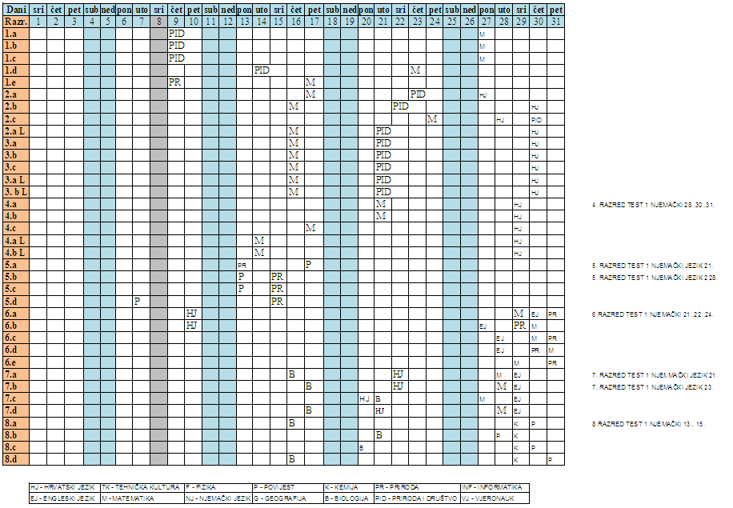

ŠKOLSKA GODINA 2014./2015. STUDENI
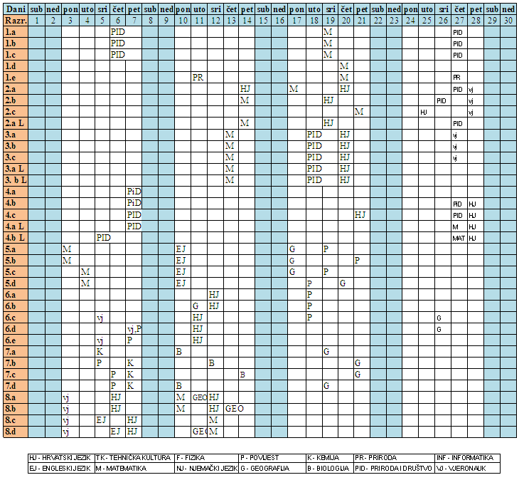

ŠKOLSKA GODINA 2014./2015. PROSINAC
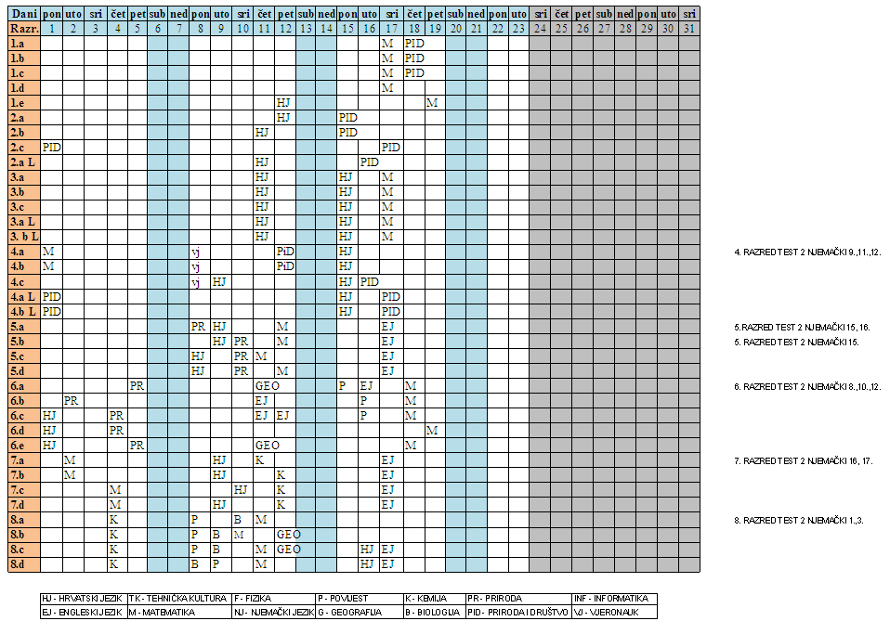

VI. TERENSKA I IZVANUČIONIČKA NASTAVA

Radi što boljeg usvajanja novih sadržaja za učenike se organizira izvanučionička i terenska nastava.
U terensku nastavu uključeni su svi učitelji koji predaju razredu koji ide na terensku nastavu. Terenska nastava se odvija prema detaljnom programu aktivnosti s ciljevima, načinom realizacije, vremenikom, troškovnikom, načinom financiranja i načinom vrednovanja te nakon dobivene pismene suglasnosti roditelja.
Izvanučionička, odnosno terenska nastava obvezno se prijavljuje Državnom inspektoratu najmanje tri dana prije realizacije.
Svaki razrednik u dogovoru s predmetnim učiteljima početkom školske godine planira provođenje izvanučioničke odnosno terenske nastave.
U prilogu se nalaze planovi izvanučioničke / terenske nastave za sve razrede.

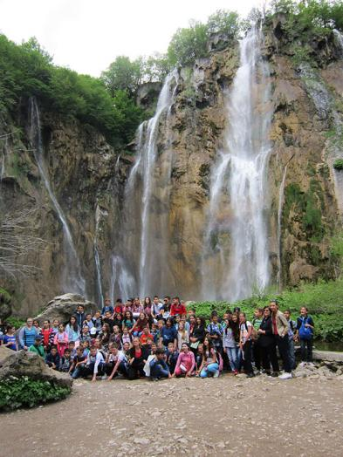

TERENSKA I IZVANUČIONIČKA NASTAVA U PRVOM RAZREDU

 | Naziv aktivnosti | Ciljevi aktivnosti | Namjena aktivnosti | Nositelj aktivnosti | Način realizacije | Vremenik aktivnosti | Troškovnik | Način vrednovanja
IX. | Prostor škole | Upoznati školu i njenu  unutrašnjost | Orijentacija u prostoru | Učiteljice i učenici | Šetnja po školi | 1 šk. sat |  | opisno
X. | Jesen u prirodi  Posjet gradskoj knjižnici Dugo selo | Uočiti promjene oko nas.  Razumjeti važnost knjižnice | Uočiti promjene u prirodi  Snalaženje u knjižnici | Učiteljice i učenici  Učiteljice i učenici | Odlazak u prirodu oko škole  Razgledavanje knjižnice | 1 šk. sat  1 šk. sat |  | opisno  opisno
XI | Moje mjesto  Posjet školskoj knjižnici (PŠ)  Kazalište/kino | Upoznati svoje mjesto  Razumjeti važnost knjižnice  Prepoznati likove kazališne predstave/kinoprojekcije | Orijentacija u mjestu življenja  Snalaženje u školskoj  knjižnici  Razumijevanje sadržaja  predstave, ponašanje u kazalištu/kinu | Učiteljice i učenici  Učiteljice, knjižničarke i učenici  Učiteljice i učenici | Odlazak u šetnju kroz naselje  Posjet knjižnici  Odlazak u kazalište i gledanje predstave/filma | 1 šk. sat  2 šk. sat  2 šk. sata | Cijena ulaznice i prijevoza autobusom | opisno
XII. | Promet u naselju  Kazalište/kino | Sigurnost u prometu  Prepoznati likove kazališne predstave/kinoprojekcije | Usvojiti pravila ponašanja u prometu  Razumijevanje sadržaja  predstave, ponašanje u kazalištu/kinu | Učiteljice i učenici, policija  Učiteljice i učenici | Predavanje prometnog policajca  Odlazak u kazalište i gledanje predstave/filma | 2 šk. sat  2 šk. sat |  | opisno
I. | Pozdrav zimi | Ponoviti obilježja  zime | Uočiti promjene oko nas | Učiteljice i učenici | Odlazak u prirodu oko škole | 1 šk. sat |  | opisno
II. | Sportske igre na snijegu  Kazalište/kino | Doprinjeti razvoju svijesti o potrebi kretanja  Prepoznati likove kazališne predstave/kinoprojekcije | Razvijanje sportskog duha i jačanje tijela  Razumijevanje sadržaja  predstave, ponašanje u kazalištu/kinu | Učiteljice i učenici  Učiteljice i učenici | Igre na pripremljenm poligonu  Odlazak u kazalište i gledanje predstave/filma | 2 šk. sat  2 šk. sat | Cijena ulaznice i prijevoza autobusom | opisno
III. | Pozdrav proljeću  Kazalište/Kino  Posjet stomatologu | Primijetiti obilježja  proljeća  Prepoznati likove  kazališne predstave  Pokazati pravilno pranje zubi i njegu usne šupljine | Uočiti promjene oko nas  Razumijevanje sadržaja  predstave, ponašanje u  kazalištu  Usvojiti način održavanja osobne higijene | Učiteljice i učenici  Učiteljice i učenici  Učiteljice i učenici, stmatolog | Odlazak u prirodu oko škole  Odlazak u kazalište  Odlazak u stomatološku ordinaciju | 1 šk. sat  2 šk. sat  2 šk. sata | Cijena ulaznice i prijevoza autobusom | opisno
IV. | Eko patrola – Dan planeta Zemlje (22. travnja) | Spoznati važnost održavanja čistoće okoliša | Razumjeti važnost očuvanja naše planete | Učiteljice i učenici | Odlazak u prirodu oko škole | 1 šk. sat |  | opisno
V. | Jednodnevni izlet u Grad mladih  Priroda oko nas | Snalazimo se u prostoru  Uočiti promjene oko nas | Orijentacija, pravila ponašanja na javnim mjestima  Uočiti promjene u prirodi u različita godišnja doba | Učiteljice, učenici  Učiteljice, učenici | Odlazak u Grad mladih  Odlazak u prirodu oko škole | 5 šk. sati  1 šk. sat | Cijena ulaznice i prijevoza | opisno
VI. | Likovna radionica: Okoliš škole | Doprinijeti razvoju svijesti  o umjetnosti | Razvijanje likovnog  stvaralaštva i estetike | Učiteljice i učenici | Slikanje u dvorišnom prostoru škole | 2 školska sata |  | opisno

TERENSKA I IZVANUČIONIČKA NASTAVA U DRUGOM RAZREDU

Mj. | Naziv aktivnosti  i/ili odredište | Ciljevi aktivnosti | Namjena aktivnosti | Nositelji aktivnosti | Način realizacije | Vremenik aktivnosti | Troškovnik | Način vrednovanja
IX. | Moj zavičaj u jesen  Zdravstveni odgoj:  Šetnja do zubarice | Upoznati zavičaj; zamjećivati posebnosti zavičaja: izgled, biljke, domaće i divlje životinje i djelatnost ljudi.  Promjene u prirodi, listopadno i zimzeleno drveće, glavna obilježja jeseni.  Pregled zubi; higijenske navike | Upoznati učenike s njihovim mjestom stanovanja i s njihovim zavičajem.  Upoznati učenike s prirodnim promjenama u jesen.  Uključenost u projekt „Prevencijom do zdravlja“ | Učiteljice drugih razreda  Učiteljice, pedagoginja i dr. Jukić | Šetnja selom/mjestom  u jesen.  Šetnja do zubarske ordinacije | 2 školska sata  2 školska sata | -  - | Kroz razgovor i crtež vrednovati uč. znanje na spoznajnoj i doživljajnoj razini  -zubarski kartoni
X. | Posjet pekarnici | Aktivno sudjelovanje u proizvodnji pekarskih proizvoda. | Shvatiti važnost kruha kao prehrambenog proizvoda | Učiteljice drugih razreda | Odlazak autobusom, obilazak pogona | 2 školska sata | - Cijena prijevoza | Likovni izričaj
X. | Posjet školskoj knjižnici u Matičnoj školi | Važnost knjižnice i knjiga u stjecanju znanja | Ponoviti sve o školskoj knjižnici; načinu rada, te posuđivanju knjiga,  dječji časopisi | Učiteljica drugog razreda PŠ i knjižničarka | Odlazak autobusom | 2 školska sata | - | Kroz pismene radove doznati učeničke dojmove
XI. | Kazališna predstava | Znati prepričati sadržaj predstave i primijeniti naučeno o pravilnom ponašanju u kazalištu | Upoznavanje učenika s pravilima ponašanja | Učiteljice  drugih razreda | Odlazak autobusom u kazalište | 2 školska sata | Cijena prijevoza i ulaznice | Kroz pismene radove doznati uč. dojmove
XI. | Posjet Vatrogasnom domu | Upoznavati rad i opremu vatrogasaca | Upoznati mjere opreza, uočiti opasnost i štetne posljedice požara | Učitelj/ice drugih razreda | Šetnja do Vatrogasnog doma | 2 školska sata | - | Zadatci za vrednovanje učenikovih postignuća
XII. | Tehnički muzej | Upoznati muzej kao kulturnu ustanovu.  Zanimanja ljudi u muzeju. | Razgovarati o prostoru muzeja, stalnom postavu i odjelu prometnih sredstava. | Učiteljice drugih razreda | Odlazak autobusom do muzeja | 4 školska sata | Cijena prijevoza i ulaznice | Nacrtati najzanimljiviji dio muzeja
XII. | Božićni vlak | Vožnja vlakom | Razgovarati o vlaku, zaposlenicima i o ponašanju u vlaku | Učiteljice drugih razreda  HŽ | Odlazak autobusom do željezničkog kolodvora Dugo Selo | 3 školska sata | Cijena prijevoza i ulaznice | Zadaci za vrednovanje učenikovih postignuća
I. | Zima u zavičaju | Na izvornoj stvarnosti uočiti promjene u vremenu zimi, kao i o biljkama, životinjama i ljudima u to god. doba | Učenici će doživljavanjem svega oko sebe bolje usvojiti gradivo | Učiteljice  drugih razreda | Šetnje zimskim krajolikom | 2 školska sata | - | Zadaci za vrednovanje učenikovih postignuća
II. | Zračna luka „Zagreb“ | Stvaranje sustava stjecanja znanja i vještina izvan školskih okvira; Spoznati mogućnosti putovanja zračnim putom | Razvijati prometnu kulturu. Upoznati djelatnike(zanimanja ljudi) zračne luke; proći put od kupovine karte do samog putovanja | Učiteljice  drugih razreda | Odlazak u zraćnu luku | 4 školska sata | Cijena prijevoza | Zadaci za vredovanje učenikova postignuća
III. | Kazalište /kino | Znati prepričati sadržaj predstave i primijeniti naučeno o pravilnom ponašanju u kazalištu | Upoznavanje učenika s pravilima ponašanja u kulturnim ustanovama | Učiteljice  drugih razreda | Odlazak autobusom do kina ili kazališta | 2 školska sata | Cijena ulaznice i prijevoza autobusom | Kroz pismene radove doznati uč. dojmove
III. | Proljeće | Uočiti promjene u neposrednoj okolini u proljeće i njihov utjecaj na život | Ponoviti i utvrditi prirodne promjene u proljeće | Učiteljice  drugih razreda | Šetnja kroz mjesto | 2 školska sata | - | Listić za provjeru znanja
IV. | Perivoj grofa Draškovića- Dugo Selo | Potraga za uskrsnom pisanicom- izložba | Sudjelovati u uskrsnim običajima zavičaja | Učiteljice i učenici | Odlazak u park | 2 školska sata | - | Kroz igru
V. | Ljekarna u Božjakovini | Stvaranje sustava stjecanja znanja i vještina izvan školskih okvira | Spoznati zdr. ustanove koje najčešće koristimo te imenovati ih. Nabrojiti zanimanja ljudi. | Učiteljice  drugih razreda | Odlazak u zdr. ustanovu | 2 školska sata | - | Zadaci za vredovanje učenikova postignuća
V. | Kontesa Nera  Seosko gospodarstvo u nizinsko – brežuljkastom kraju | Uočiti promjene u prirodi | Povezati vremenske promjene i njihov utjecaj na biljni i životinjski svijet i rad ljudi | Učiteljice  drugih razreda i turistička agencija | Jednodnevni izlet: Jastrebarsko-Draganić | 8 sati | Cijena izleta | Kroz razgovor doznati učeničke dojmove
VI. | Ljeto u zavičaju | Na izvornoj stvarnosti ponoviti sve naučeno o ljetu, kao i o biljkama, životinjama i ljudima u to god. doba | Učenici će doživljavanjem svega oko sebe bolje usvojiti gradivo | Učiteljice  drugih razreda | Šetnje šarenim krajolikom | 2 školska sata | - | Zadaci za vrednovanje učenikovih postignuća

TERENSKA I IZVANUČIONIČKA NASTAVA U TREĆEM RAZREDU

 | Naziv aktivnosti | Ciljevi aktivnosti | Namjena aktivnosti | Nositelj aktivnosti | Način realizacije | Vremenik aktivnosti | Troškovnik | Način vrednovanja
X. | TN plan mjesta | Snalaziti se na planu mjesta, ucrtavanje u plan mjesta dogovorene znakove. | Uočiti vezu između dogovornog znaka i objekta u prirodi | Učiteljice i učenici trećih razreda | Šetnja mojim mjestom. | 2 školska sata | / | -kroz praktične radove
XI. | Kino – animirani film | Razlika između animiranog filma i igranog dječjeg filma | / | Učiteljice i učenici trećih razreda | Odlazak autobusom u kino | 4 školska sata | Cijena ulaznice i prijevoza autobusom | - kroz pismene radove doznati učeničke dojmove
XII. | Kazalište – nešto vezano uz Božić | Znati prepričati sadržaj predstave i primijeniti naučeno o pravilnom ponašanju u kazalištu. | - upoznavanje učenika s pravilima ponašanja u kulturnim ustanovama | Učiteljice i učenici trećih razreda | Odlazak autobusom do kazališta | 4 školska sata | Cijena ulaznice i prijevoza autobusom | kroz razgovor doznati učeničke dojmove
I. | Projekt Moj zavičaj u prošlosti | Razvoj zanimanja za istraživanje i istraživački pristup nastavi. | / | / | / | / | / | /
II. | TN Zbirka umjetnina u Dugom Selu | upoznati umjetnine dugoselske prošlosti | razviti zanimanje za očuvanje predmeta iz prošlosti | Učiteljice i učenici trećih razreda | odlazak autobusom do Dugog Sela | 3 školska sata | / | - zadaci za vrednovanje učenikova postignuća
II. | TN dvorac Štakorovec | upoznati stare zgrade našeg mjesta | razviti zanimanje za očuvanje predmeta iz prošlosti | Učiteljice i učenici trećih razreda | / | 3 školska sata | / | razgovor
III. | Moja županija-posjet gradu Zagrebu i Tehničkom muzeju | Upoznati Zagreb kao glavno središte Zagrebačke županije. | - upoznavanje učenika s pravilima ponašanja u gradu i muzeju | Učiteljice i učenici trećih razreda | Odlazak autobusom do Zagreba | 5 školska sata | Cijena ulaznice u muzej prijevoz autobusom | Razgovor i listić za provjeru znanja
IV. | TNvode stajaćice I živi svijet u njima | Upoznati živi svijet vode stajaćice | Prepoznati biljke na ribnjaku | Učiteljice i učenici trećih razreda | Odlazak na ribnjak | 3 školska sata | / | -listić za provjeru znanja
V. | Izlet-Ogulin | Upoznati ostale zavičaje RH-vode, znamenitosti | uočiti raznolikosti zavičaja RH | Učiteljice i učenici trećih razreda | Prijevoz autobusom | 10 školskih sati | Cijena izleta | razgovor
VI. | Poligon – vožnja biciklom | ponoviti vožnju biciklom | ponoviti prometna pravila | Učiteljice i učenici trećih razreda | / | / | / | /

TERENSKA I IZVANUČIONIČKA NASTAVA U ČETVRTOM RAZREDU

 | Naziv aktivnosti | Ciljevi aktivnosti | Namjena aktivnosti | Nositelj aktivnosti | Način realizacije | Vremenik aktivnosti | Troškovnik | Način vrednovanja
X. | ZNAMENITOSTI GRADA ZAGREBA  UVJETI ŽIVOTA | Upoznati grad Zagreb kao kulturno,povijesno i zakonodavno središte  Uočiti kako uvjeti života djrluju na nastanak prirode | Uočiti i razlikovati staru povijesnu jezgru grada sa svim kulturno-povijesnim spomenicima | Učitelji i učenici 4. razreda | Obilazak kulturno-povijesne jezgre grada  Obilazak prirode u okolici škole | 5 školskih sati  1 školski sat | -Cijena prijevoza autobusom | Opisno
XI. | NAŠ ZAVIČAJ | Upoznati izgled zavičaja u kojem živimo | Uočiti osnovna obilježja zavičaja u kojem živimo | Učiteljice i učenic i4. razreda | Odlazak na obližnje uzvisine i razgledavanje zavičaja | 2 školska sata |  | Opisno
XII. | KAZALIŠTE | Upoznati kazališnu predstavu | Razumijevanje sadržaja kazališne predstave, ponašanje u kazalištu | Učiteljice i učenici 4. razreda | Odlazak u kazalište i gledanje predstave | 2 školska sata | Cijena ulaznice i prijevoz autobusom | Razgovor
II. | MUZEJ GRADA ZAGREBA | Upoznati način života ljudi koji su živjeli u prošlosti | Upoznati predmete i običaje iz prošlosti  Pomoću muzejskih eksponata uvidjeti kako se živjelo nekada u starom Zagrebu | Učitelji i učenici 4. razreda | Obilazak muzeja u Zagrebu | 3 školska sata | Cijena ulaznice i prijevoz autobusom | Opisno
III. | KINO | Upoznati dječji film | Razumijevanje sadržaja dječjeg filma, ponašanje u kino dvorani | Učiteljice i učenici 4. razreda | Odlazak u kino i gledanje filma | 2 školska sata | Cijena prijevoza autobusom i ulaznice | Razgovor
V. | ISTRAŽUJEMO PRIRODU  (travnjaci) | Upoznati biljni i životinjski svijet travnjaka | Prepoznati osnovne biljne i životinjske vrste koje žive na (u)travnjacima | Učiteljice i učenici 4. razreda | Obilazak travnjaka oko škole | 2školska sata |  | Opisno
V. | ŠKOLA U PRIRODI-ŠKOLA PLIVANJA | Upoznavanje s osnovama plivanja | Naučiti plivati i upoznati primorski zavičaj | Učiteljice i učenici 4. razreda | Višednevni odlazak u primorski zavičaj | 6 dana | Cijena prijevoza autobusom,  smještaj u hotelu | Opisno
V. | Tehnički muzej  Promet  Jednodnevni izlet u Ogulin  ili dvorac Trakošćan | Snalaženje u vremenu  Upoznati promet i prometnice  Upoznati život i djela Ivane Brlić - Mažuranić | Upoznati predmete i običaje u prošlosti  Razlikovati vrste prometnica i prometnih sredstava  Upoznavanje likova i djela I. Brlić - Mažuranić | Učiteljice i učenici 3. razreda, djelatnici Tehničkog muzeja  Učiteljice, učenici 3. Razreda  Učiteljice, učenici 3. razreda, vodiči i djelatnici TZ Ogulin | Obilazak muzeja u Zagrebu  Vožnja vlakom (Dugo Selo – Sesvete)  Obilazak Ogulina (putovima djela I. Brlić – Mažuranić) | 3 školska sata  2 školska sata  8 sati | Cijena ulaznice i prijevoz autobusom  Cijena ulaznice, prijevoza autobusom i vlakom  Ponude turističkih agencija | Opisno  Razgovor  Razgovor

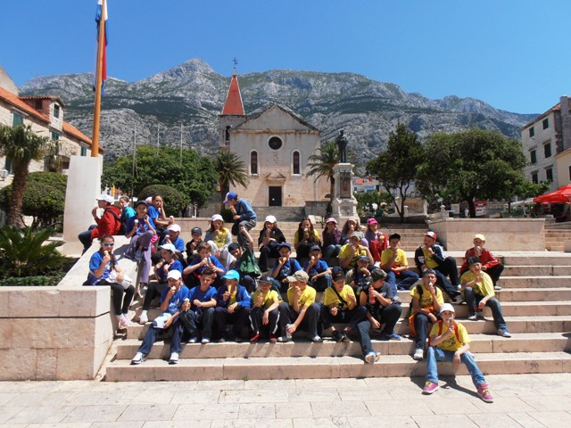

TERENSKA I IZVANUČIONIČKA NASTAVA U PETOM RAZREDU

Mj. | Naziv aktivnosti  i/ili odredište | Cilj aktivnosti | Namjena aktivnosti | Nositelji aktivnosti | Način realizacije | Vremenik aktivnosti | Troškovnik | Način vrednovanja
IX. | Poučna staza - Martin breg | -upoznavanje zavičaja | osvijstiti važnost očuvanja kulturne i prirodne baštine zavičaja | - učenici, razrednici, nastavnici | - promatranje, uočavanje,  zaključivanje i razgovor | - 6 školskih sati | - cijena prijevoza | - usmeno, likovno i pismeno  izražavanje
X. | TERENSKA NASTAVA  Posjet Lovačkom i Arheološkom muzeju  Ili Zoo | - upoznavanje životinja i zavičaja  - upoznavanje povijesti i povijesnih izvora | - upoznati muzej i kulturu ponašanja u muzeju  -osvijestiti potrebu očuvanja prirode i vrsta u prirodi | - učenici, razrednici, nastavnici biologije i povijesti | - promatranje, uočavanje,  zaključivanje i razgovor | - 8 školskih sati | - cijena prijevoza i ulaznica | - usmeno i pismeno  izražavanje  - opisno
XI. | Posjet kinu ili kazalištu | - razvijanje interesa za filmsku i dramsko-scensku umjetnost | - razumijevanje sadržaja predstave  - ponašanje u kinu/kazalištu | - učenici, razrednici i glumci | - promatranje predstave | - 6 školskih sati | - cijena prijevoza i ulaznica | - usmeno izražavanje  - opisno
XII. | Advent na Trgu bana Josipa Jelačića | - upoznavanje glavnog grada Republike Hrvatske | - upoznavanje s Božićnim običajima u centru Zagreba | - učenici, razrednici | - šetnja i razgledavanje užeg gradskog središta | - 6 školskih sati | - cijena prijevoza i ulaznica | - usmeno izražavanje  - opisno
I. | / | / | / | / | / | / | / | /
II. | / | / | / | / | / | / | / | /
III. | Posjet kinu ili kazalištu | - razvijanje interesa za filmsku i dramsko-scensku umjetnost | - razumijevanje sadržaja predstave  - ponašanje u kinu/kazalištu | - učenici, razrednici i glumci | - promatranje predstave | - 6 školskih sati | - cijena prijevoza i ulaznica | - usmeno izražavanje  - opisno
IV. | Botanički vrt | - upoznavanje biljnog svijeta i razvijanje ljubavi prema njemu | - upoznati izgled i posebnosti zavičaja | - učenici, razrednici, nast. bio. | -obilazak i razgledavanje | - 6 školskih sati | - cijena prijevoza i ulaznica | - opisno
V./VI. | JEDNODNEVNI IZLET  Plitvička jezera  Sportski dan | - upoznavanje kulturno-povijesnih znamenitosti i prirodnih bogatstva posjećenih krajeva | - razvijanje ljubavi prema domovini  - osvijestiti potrebu očuvanja hrvatske kulturno povijesne baštine i prirodnih bogatstava | - učenici, razrednici i voditelji | - obilazak, promatranje, uočavanje,  razgovor | -1 dan | - cijena aranžmana | - usmeno izražavanje  - opisno

TERENSKA I IZVANUČIONIČKA NASTAVA U ŠESTOM RAZREDU

Mj. | Naziv akt.  i/ili odredište | Ciljevi aktivnosti | Namjena aktivnosti | Nositelji aktivnosti | Način realizacije | Vremenik aktivnosti | Troškovnik | Način vrednovanja
X. | Poučna staza Martin breg- listopadna šuma | Upoznavanje učenika s ekosustavom listopadne šuma | Uočavanje pojedinih vrsta drveća, proširiti vokabular iz engleskog jezika, primijeniti matematička mjerenja u prirodi i svakodnevnom životu | RV 6. razreda i učenici | Promatranje, uočavanje, zaključivanje | 6 školskih sati | / | Izvješće na satu SRO-a
 | Posjet ZOO-u  Posjet sportskom natjecanju | Upoznavanje sa životinjskim svijetom  Upoznavanje učenika sa sportskim pravilima i vrijednostima sporta | Razvijanje svijesti o važnosti očuvanja biološke raznolikosti  Pravila ponašanja na sportskim događajima te poticanje na zajedništvo | Razrednici i učenici | Promatranje, uočavanje, zaključivanje | 6 školskih sati | Prijevoz učenika, ulaznice | Ponavljanje na satu Prirode  Izvješće na satu SRO-a
XI. | / | / | / | / | / | / | / | /
XII. | Tehnički muzej  Kino | Upoznavanje s tehnološkim razvojem, izvorima energije i eksploatacijom fosilnih goriva | Primjena tehnologije u svakodnevnom životu, načini dobivanja energije | Razrednici i učenici | Promatranje, uočavanje, zaključivanje | 6 školskih sati | Prijevoz učenika, ulaznice | Ponavljanje na satima tehničke kulture
I. | / | / | / | / | / | / | / | /
II. | Posjet muzeju  Kazalište | Upoznavanje sa scenskim i likovnim izričajem te kulturom ponašanja | Dramsko –scenski odgoj, likovni odgoj te razvijanje ljubavi i interesa za kazališnu i likovnu umjetnost | Razrednici i učenici | Promatranje,  uočavanje  razgovor | 6 školskih sati | Prijevoz učenika, ulaznice | Usmena vježba o dojmu te primjena u obliku scenskih i likovnih improvizacija
III. | / | / | / | / | / | / | / | /
IV. | Park prirode Medvednica  Medvedgrad  Botanički vrt | Razgledavanje utvrde, kapelice, Oltara domovini, špilje Veternica. Upoznavanje biljnog svijeta i razvijanje ljubavi prema njemu | Uočavanje i povezivanje povijesnih činjenica  Upoznati izgled i posebnosti zavičaja | Razrednici i učenici | Promatranje,  uočavanje  razgovor | 6 školskih sati | Prijevoz učenika, ulaznica | Ponavljanje na satu povijesti i prirode
V. | Otok Krk | Upoznavanje kulturne baštine Hrvatske. | Druženje na otvorenom uz aktivnosti, razvijanje ljubavi prema domovini, razvijanje potrebe očuvanja prirodnih i povijesnih ljepota RH, | Razrednici i učenici | Razgledavanje  promatranje, uočavanje, zaključivanje, razgovor | Jednodnevni izlet | Prijevoz učenika, ulaznice, ručak | Osvrt na izlet na SRO- u
VI. | Sportsko natjecanje 6. razreda | Zbližavanje učenika i razvijanje zajedništva kroz sport | Druženje na otvorenom uz aktivnosti, razvijanje sportskog duha | Razrednici i učenici | Međurazredna sportska natjecanja  Međurazredno natjecanje 6. razreda | 6 školskih sati | / | TZK, ZO, GO – važnost sporta, čovjek kao socijalno biće

TERENSKA I IZVANUČIONIČKA NASTAVA U SEDMOM RAZREDU

Mj. | Naziv aktivnosti  i/ili odredište | Ciljevi aktivnosti | Namjena aktivnosti | Nositelji aktivnosti | Način realizacije | Vremenik aktivnosti | Troškovnik | Način vrednovanja
IX. | / | / | / | / | / | / | / | /
X. | Arheološki i Povijesni muzej, Zagreb | - razvijanje osjećaja prema povijesti te posebno prema povijesti Hrvata | - upoznavanje s poviješću uopće, s posebnim osvrtom na 19. stoljeće | -učenici  -razrednici  -učiteljica povijesti | - izvanučionička nastava - posjet muzejima i razgledavanje eksponata | - ujutro ili popodne za vrijeme nastave | - cijena ulaznica i prijevoza | - opisno
XI. | Kino, Zagreb | - razvijanje interesa za filmsku kulturu | -otkrivanje, razumijevanje i prosuđivanje filmskog djela  - ponašanje u kinu | -razrednici  -učenici | - odlazak u kino i razgovor s učenicima | - ujutro ili popodne, prije ili poslije nastave | - cijena ulaznica i prijevoza | - opisno
XII. | / | / | / | / | / | / | / | /
I. | / | / | / | / | / | / | / | /
II. | Prirodoslovni muzej, Zagreb | - upoznavanje s raznolikošću životinjskog svijeta  - upoznavanje sa anatomijom i prilagodbama životinja | - razumijevati pojavu sve složenijih organizama tijekom geološke prošlosti | -razrednici  - učiteljica biologije  -učenici | - izvanučionička nastava - posjet muzeju i razgledavanje eksponata | - ujutro ili popodne za vrijeme nastave | - troškove ulaznica i prijevoza snose učenici | - opisno
III. | Kino ili kazalište, Zagreb | - otkrivanje i prosuđivanje filmskog ili kazališnog djela | -otkrivanje, razumijevanje i prosuđivanje filmskog djela  - ponašanje u kinu | -razrednici  -učenici | - odlazak u kino ili kazalište | - ujutro ili popodne, prije ili poslije nastave | - cijena ulaznica i prijevoza | - opisno
IV. | Hrebinečka šuma ili Ribnjak | - razvijanje pozitivnog stava prema životinjama i očuvanju životinjskih vrsta | - povezivanje znanja iz biologije sa znanjem o domaćim životinjama, posebno kralježnjacima | -razrednici  -učenici  - učiteljica biologije | - terenska nastava – odlazak u Hrebinečku šumu ili Ribnjak | - ujutro ili popodne za vrijeme nastave | - cijena prijevoza | - opisno
V. | Izlet u Istru | - otkrivanje i upoznavanje s kulturnim znamenitostima i prirodnim ljepotama R. Hrvatske, posebno Istre | - razvijanje ljubavi prema domovini  - razvijanje potrebe očuvanja prirodnih i povijesnih ljepota RH  - učenje kroz iskustvo | -razrednici  -učenici | - višednevni izlet i obilazak i razgledavanje Pule, Brijuna, Motovuna, Vodnjana i dr. uz pratnju stručnog vodiča | - svibanj ili lipanj,  3-4 dana | - cijena aranžmana | - opisno
VI. | / | / | / | / | / | / | / | /

TERENSKA I IZVANUČIONIČKA NASTAVA U OSMOM RAZREDU

Mj. | Naziv aktivnosti  i/ili odredište | Cilj aktivnosti | Namjena aktivnosti | Nositelji aktivnosti | Način realizacije | Vremenik aktivnosti | Troškovnik | Način vrednovanja
IX.
X. | Posjet Muzeju krapinskih neandertalaca  u Krapini  Posjet dvorcu Trakošćan | Upoznavanje s primjerima nalaza neandertalaca u Hrvatskoj.  Upoznavanje hrvatskih dvoraca i Hrv. zagorja. | Upoznati evoluciju čovjeka.  Upoznati se s hrvatskom povijesnom baštinom. | Učenici, razrednici, nastavnici biologije i povijesti | Promatranje, uočavanje,  zaključivanje i razgovor | 8 školskih sati | Cijena prijevoza i ulaznica | Usmeno i pisano  izražavanje
XI. | Posjet kinu ili kazalištu  'Volim matematiku' Klovićevi dvori | Razvijanje interesa za filmsku i dramsko-scensku umjetnost.  Popularizacija matematike. | Razumijevanje sadržaja predstave. Ponašanje u kinu/kazalištu  Uočavanje kako nas matematika okružuje. | Učenici, razrednici, nastavnici matematike, glumci | Promatranje predstave  Gledanje izložbe, sudjelovanje u radionicama | 8 školskih sati | Cijena prijevoza i ulaznica | Usmeno izražavanje
XII. | Posjet Tehničkom muzeju u Zagrebu (Kabinet Nikole Tesle, planetarij)  Posjet sportskom natjecanju | Razvijanje interesa za znanost.  Upoznavanje s velikanima hrvatske znanosti.  Upoznavanje svemira.  Promicati sport i zdrav život. | Upoznati se s transformacijom energije i izumima Nikole Tesle.  Promatrati zviježđa i planete.  Uočiti vrijednosti djelovanja grupe. | Učenici, razrednici, glumci, nastavnici fizike, voditelj, sportaši | Promatranje, uočavanje,  zaključivanje i razgovor | 8 školskih sati | Cijena prijevoza i ulaznica | Usmeno i pisano  izražavanje
I. | / | / |  | / | / | / | / | /
II. | / | / | / | / | / | / | / | /
III. | Posjet vrhu Sljeme  Posjet spomeniku Oltar domovine | Boravak u prirodi.  Upoznavanje Medvednice.  Odavanje počasti žrtvama domovinskog rata. | Razvijanje društvene pripadnosti i društvenih sposobnosti. | Učenici i razrednici | Šetnja i momčadske igre u prirodi  Polaganje vijenca i paljenje lampaša | 4 školska sata | Cijena prijevoza | Usmeno izražavanje
IV. | Posjet HNK  Botanički vrt  Posjet kinu ili kazalištu | Razgledavanje HNK.  Upoznavanje bljnog svijeta i razvijanje ljubavi prema njemu.  Razvijanje interesa za filmsku i dramsko-scensku umjetnost. | Upoznati povijesno značajne zgrade grada Zagreba.  Razumijevanje sadržaja predstave.  Ponašanje u kinu/kazalištu.  Upoznati izgled i posebnosti zavičaja. | Učenici i razrednici | Promatranje,  uočavanje  razgovor | 6 školskih sati | Cijena prijevoza i ulaznica. | Ponavljanje na satu povijesti i biologije
V./VI. | Posjet gradu Vukovaru, Iloku, Đakovu i Bizovačkim toplicama (obilazak prigodnih znamenitosti, muzeja i groblja) ili posjet parku prirode Kopački rit, Baranji i Bizovačkim toplicama | Upoznavanje kulturno povijesnih znamenitosti i prirodnih bogatstva posjećenih krajeva. | Razvijanje ljubavi prema domovini.  Osvijestiti potrebu očuvanja hrvatske kulturno povijesne baštine i prirodnih bogatstava. | Učenici, razrednici i voditelji | Promatranje, uočavanje,  zaključivanje, razgovor i kupanje | 2 dana | Cijena aranžmana | Usmeno izražavanje

VII. PROJEKTI

Osim izvannastavnih aktivnosti te izvanškolske i terenske nastave škola je uključena u razne projekte. Projekte provode učitelji škole samostalno ili u suradnji s vanjskim suradnicima.
Projekti planirani u ovoj školskoj godini su:
- PROJEKT GRAĐANIN
- PERUNIKA – HRVATSKI NACIONALNI CVIJET
- LAVANDA
- ČITAMO MI, U OBITELJI SVI
- ČITAJMO ZAJEDNO
- Međunarodna prosvjetna suradnja s dvojezičnom školom u Bizonji, Mađarska
- PJEVAJ NAŠU PJESMU – projekt međuškolske suradnje osnovnih škola koje nose ime Stjepana Radića
- ŠKOLSKI VOĆNJAK

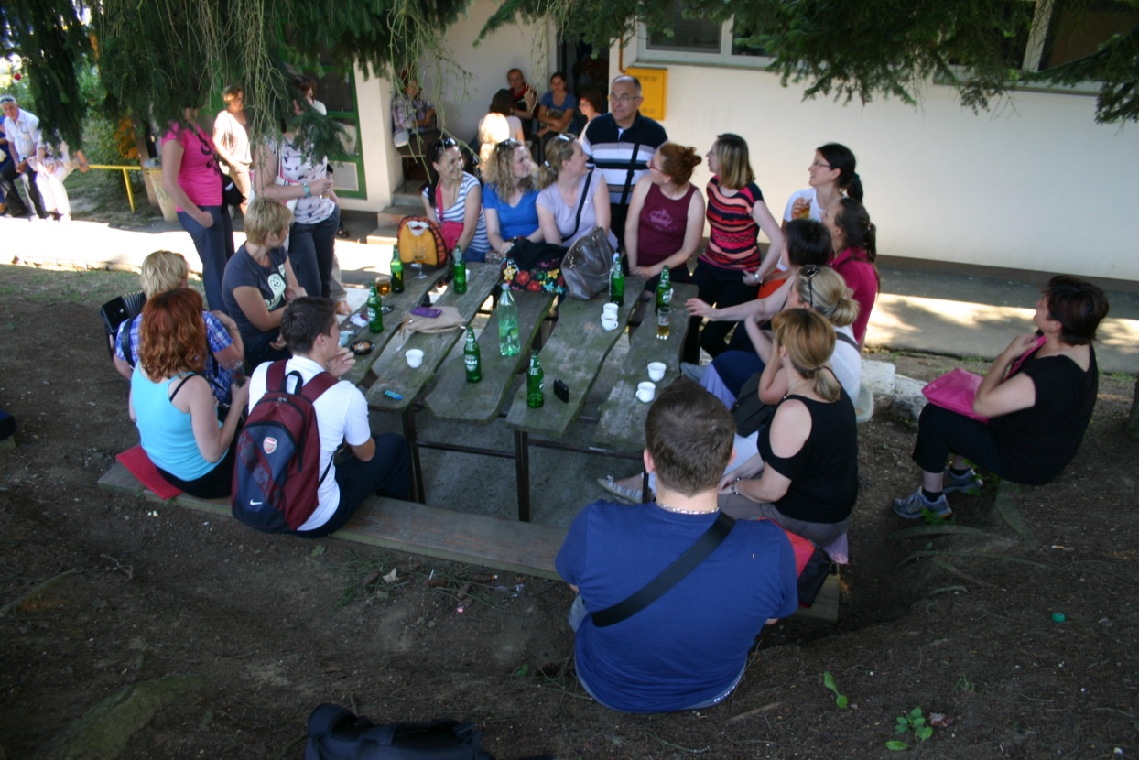

PROJEKT | PROJEKT GRAĐANIN
VODITELJ | Dragica Katić
CILJEVI | - osposobiti učenike za neovisno, aktivno i odgovorno sudjelovanje u demokratskom odlučivanju  - razviti kod učenika vještine i stavove na način da se učenici dovode u situacije u kojima opisuju, analiziraju, tumače, prosuđuju i rješavaju pitanja i probleme koji su važni za njih osobno u kontekstu političkog,  - društvenog, kulturnog, gospodarskog i ekološkog razvoja i stabilnosti hrvatskog društva  - njegovati osjećaj domovinske pripadnosti, pripadnosti svom nacionalnom identitetu te otvorenost i poštovanje identiteta drugih  - osposobiti učenike da razumiju, zagovaraju i u odnosima s drugima primjenjuju načela  - ljudskog dostojanstva, otvorenosti, ravnopravnosti, pravednosti, vladavine prava, nenasilja i solidarnosti
NAMJENA | - odgajanje tolerantnih, kritičkih i aktivnih građana s razvijenim osjećajima odgovornosti prema sebi i drugima  - praktičnim primjerom steći vještine koje će omogućiti mladim ljudima aktivno i informirano sudjelovanje u društvu  - osvještavanje i uklanjanje stereotipa i predrasuda, te poštivanje ljudskih prava  - razviti društvene komunikacijske i suradničke vještine
NOSITELJI I NJIHOVA ODGOVORNOST | - učiteljica povijesti i učenici sedmih i osmih razreda
NAČIN REALIZACIJE | - nastava će se realizirati u kabinetu povijesti i knjižnici
VREMENIK | - tijekom školske godine
TROŠKOVNIK | - bojice, šeles papir u boji, papir za kopiranje, ljepila, registrator, flomasteri, ravnalo,  - prijevoz učenika za prezentacije izvan škole
NAČIN VREDNOVANJA I NAČIN KORIŠTENJA REZULTATA  VREDNOVANJA | - sudjelovanje i prezentacija Projekta građanin na državnoj smotri  - suradnja s medijima  - predstavljanje projekta utjecat će na javnu politiku da poduzimanjem konkretnih mjera rješava postojeće probleme u školi i zajednici

PROJEKT | PERUNIKA
VODITELJ | Andreja Gregurić Jug, Tatjana Mahnet
CILJEVI | - proučiti literaturu o perunikama te znanja prenijeti svima u školi  - upoznati lokalno stanovništvo sa našim projektom putem medija  - poticati radoznalost i želju za upoznavanjem vrsta perunika kod svih sudionika projekta
NAMJENA | - Prikupljanje literature, dokumentiranje i snimanje cijelog procesa provedbe projekta kako bismo zainteresirane upoznali s PERUNIKOM hrvatskim nacionalnim cvijetom koja postoji u preko 30 vrsta (oblika, boje…)
NOSITELJI I NJIHOVA ODGOVORNOST | - voditeljice projekta i Eko-skupine  - Eko- odbor škole  - predstavljanje projekta lokalnoj zajednici i uključivanje zainteresiranih
NAČIN REALIZACIJE | - prikupljanje literature  - dokumentiranje i snimanje postojećeg stanja  - određivanje mjesta i priprema zemljišta za cvjetnjak  - nabava sadnica i sadnja biljaka  - obilježavanje sadnica
VREMENIK | - Od jeseni 2013. do daljnjeg
TROŠKOVNIK | - Potrebit je potrošni materijal za rad u cvjetnjaku (zaštitne rukavice, gnojivo, zemlja), kupovina sadnica raznih vrsta perunika te drvene pločice za obilježavanje sadnica  - Planiran je odlazak na terensku nastavu u Zagorje, posjet vrtu perunika – troškovi prijevoza
NAČIN VREDNOVANJA I NAČIN KORIŠTENJA REZULTATA  VREDNOVANJA | - Koordinatori provedbe projekta bit će nositeljice projekta. Nastojat ćemo urediti cvjetnjak sa što više vrsta perunika, a vrednovat ćemo svoj rad visinom te brojke kao i zadovoljstvom uzgoja i prodaje gomolja koje smo sami uzgojili

PROJEKT | LAVANDA
VODITELJICE | Andreja Balog, Tatjana Mahnet i Andreja Gregurić - Jug
CILJEVI | - upoznati lavandu (izgled, svojstva,ljekovitost)  - spoznati važnost lavande  - “Kao što je ruža miris srca, tako je lavanda miris duše” Latinska
NAMJENA | - naučiti pravilan način njegovanja i uzgoja lavande  - poticati primjenu lavande u svakodnevnom životu (zamjena kemijskih sredstava sa prirodnim, ekološki prihvatljivim proizvodima od lavande )  - povaćati broj grmova lavande u školskom vrtu
NOSITELJI | - Eko grupa i Likovna grupa učenika 2. i 4. razreda  - učiteljice razredna nastave  - pedagoginja  - informatičari
NAČIN REALIZACIJE | - izrada edukativnih plakata  - pikiranje i presađivanje sadnica lavande  - branje i sušenje cvjetova lavande  - izrada “klipića”  - izložba mirisnih vrećica, klipića i buketića lavande u školi i na cvjetnom sajmu  - izrada ukrasnih posuda s motivom lavande  - izrada likovnih radova
TROŠKOVNIK | - materijal za izradu mirisnih vrećica, hormon rasta, zemlja za cvijeće,kartice sa logom škole ( 1000 kn)
NAČIN VREDNOVANJA  I NAČIN KORIŠTENJA  REZULTATA  VREDNOVANJA | - sustavno bilježenje zapažanja razvoja interesa, motivacije i postignuća učenika i njihova odnosa prema radu  - prezentiranje rada učenika eko grupe o tijeku uzgajanja lavande na Eko susretima, Učiteljskom vijeću, kvizu “Lijepa naša “,školskim novinama, Vijeću roditelja i lokalnim medijima

PROJEKT | ČITAMO MI, U OBITELJI SVI
VODITELJI | Ivana Kosko
CILJEVI | - obrazovni:  poučiti učenike da uživaju u čitanju sami, s braćom ili sestrama, roditeljima, prijateljima, da stvaraju pozitivan odnos prema čitanju; ovim projektom se utječe na razvoj čitalačkih kompetencija te na pismenost učenika općenito  - funkcionalni:  svladavanje tehnike čitanja; praćenje učenika kroz projekt i poticanje roditelja da bude uzor djetetu kao osoba koja uživa u čitanju; svladavanje tečnog čitanja, čitanja s razumijevanjem i prepričavanja pročitanog  - odgojni:  razvijanje kod učenika interes za knjigu i čitanje; upoznavanje učenika s nepredvidivim mnoštvom informacija prilikom čitanja i kako ih svladati; postupno omogućiti djeci da preuzmu sve veću ulogu u čitanju i da uživaju u tome; ukazati roditeljima na važnost svladavanja čitanja kao temelja svih ostalih informacijskih pismenosti te na koji način mogu pomoći svom djetetu  Opći cilj: roditelj uz potporu učitelja i knjižničarke potiče dijete/učenika da zajedničkim čitanjem knjiga lakše usvaja tehniku čitanja i razvija sklonost posuđivanja knjiga u knjižnici.
NAMJENA | - Projekt se provodi među učenicima 3. razreda matične škole i njihovim roditeljima.  - Ove godine u projektu sudjeluju učenici 3. a, 3. b i 3. c razreda matične škole.  - Svi učenici nisu obavezni sudjelovati u projektu.
NOSITELJI I NJIHOVA ODGOVORNOST | Knjižničarka je voditeljica i osoba koja kontrolira i nadzire cjelokupni projekt.  Ostali voditelji su razrednici – učiteljice navedenih razreda. Projekt se organizira u sklopu HMŠK-a
NAČIN REALIZACIJE | Metode i oblici rada:  usmeno i pismeno izlaganje učenika, metoda čitanja, grupno i individualno čitanje, pisanje dojmova u knjigu dojmova, "putovanje" knjižnične naprtnjače među učenicima, upute kako postupati prilikom čitanja, uključivanje roditelja u projekt, kontakt s nakladnicima, izrada promotivnog materijala (letaka, postera, i sl. o projektu), odabir i narudžba knjiga za pojedine skupine knjižnične naprtnjače, izrada Powerpoint prezentacije za roditeljske sastanke, informiranje medija i javnosti o projektu, diskusija o projektu, izrada anketa i izvješća anketa o zadovoljstvu projekta, izrada završnog izvješća o projektu  Način provedbe:  Projekt se provodi u suradnji s učiteljima, učenicima 3. razreda i njihovim roditeljima tijekom 2. polugodišta. Knjižničari upoznaju roditelje s projektom na sastancima, naručuju i pripremaju knjige. Knjige su birane da budu za sve uzraste, različite tematike i recentna ostvarenja hrvatskih autora: nelektirna knjiga priči ili roman za djecu, nelektirna knjiga poezije za djecu, nelektirna knjiga za roditelje, slikovnica (za učenike koji slabije čitaju), popularno-znanstvena knjiga o prirodi, životinjama, znanosti i sl., priručnik za odgoj djece, priručnik za kvalitetno provođenje slobodnog vremena, popularno pisana knjiga o hrvatskoj povijesti ili tradiciji za djecu.  Svakog petka prema imeniku ili prema dogovoru se u razredu odabire učenik koji će ponijeti knjižničnu naprtnjaču kući; u srijedu učenik vraća naprtnjaču u školu, a učiteljica mu daje 15 minuta da prepriča lijepe doživljaje čitanja u obitelji te da pročita svoje dojmove iz knjige dojmova; tom prilikom na satu prisustvuje i školska knjižničarka koja preuzima naprtnjaču i daje ju novom učeniku u petak; nakon završetka projekta knjige se stavljaju na police knjižnice na korištenje svim ostalim članovima knjižnice.
VREMENIK | 1. faza (do 30. rujna 2014.): prijava projekta, dogovor sa ravnateljem i učiteljicama trećih razreda, glavnom voditeljicom projekta i formiranje Povjerenstva za odabir knjiga za pojedine skupine ; dobivanje uputa za razgovor s ravnateljima škola i učiteljima trećih razreda  2. faza (1-14. listopada 2014.): Odabir knjiga za pojedine skupine od strane knjižničara (i eventualno učitelja); razgovor sa roditeljima  3. faza (15. listopada-29. studenoga 2014.): Narudžba i uplata novaca za knjige i knjižnične naprtnjače; dostava materijala u knjižnice (naprtnjača, promotivni materijali i knjige) i promocija projekta u medijima i na mrežnim stranicama škole  4. faza (od 7. studenog 2014. do 12. lipnja 2015.): provedba projekta – "putovanje" knjižnične naprtnjače od učenika do učenika  5. faza (1-31. svibnja 2015.): provedba ankete među roditeljima, analiza ankete i sastavljanje završnog izvješća, dostava popisa učenika  6. faza (1-30. lipnja 2015.): odabir najljepšeg dojma iz knjige dojmova i objava na mrežnim stranicama; glasovanje za najljepši dojam i pjesmu  7. faza (1.-15. srpnja 2015.): završno izvješće, dostava prikladnih nagrada i tiskanje publikacije
TROŠKOVNIK | Ukupno oko 1800 kn  30 kn =akontacija za projekt. Papir i toner za printanje i fotokopiranje = 100kn; promotivni materijali = 100kn;; oko 550kn po ruksaku (ukupno 3 ruksaka za sve učenike)
NAČIN VREDNOVANJA I NAČIN KORIŠTENJA REZULTATA  VREDNOVANJA | Provođenje i analiza ankete među roditeljima i učenicima; izvješće o provedenom projektu s fotografijama; članci u medijima i na mrežnim stranicama škole i projekta; bilješke iz knjige dojmova; video uradci – odlični pokazatelji.  Rezultati će se koristiti za rješavanje eventualnih poteškoća ili uvažavanje prijedloga i savjeta za poboljšanjem te za daljnjim sustavnim poticanjem (obiteljskog) čitanja u našoj školi i u cijeloj Hrvatskoj, obiteljskog okupljanja i druženja u zajedničkoj aktivnosti čitanja i razgovora o pročitanom, razvoja čitačkih kompetencija djece prema preporučenom modelu školskih knjižničara, jačanja obiteljskih uzora, stvaranja navike kod cijele obitelji stalnog korištenja knjižnice i upoznavanje značenja i raznovrsnosti usluga školskih knjižnica. Kontinuirano opremanje školskih knjižnica novom nelektirnom građom za slobodno čitanje.

PROJEKT | ČITAJMO ZAJEDNO
VODITELJICA | Ivana Kosko, Renata Jelečki
CILJEVI | - obrazovni:  - poučiti učenike da uživaju u čitanju sami, s braćom ili sestrama, roditeljima, prijateljima,  - stvaranje pozitivan odnos prema čitanju;  - funkcionalni:  - svladavanje tehnike čitanja;  - praćenje učenika kroz projekt i poticanje roditelja da bude uzor djetetu kao osoba koja uživa u čitanju;  - svladavanje tečnog čitanja, čitanja s razumijevanjem i prepričavanja pročitanog  - odgojni:  - razvijanje kod učenika interes za knjigu i čitanje;  - upoznavanje učenika s nepredvidivim mnoštvom informacija prilikom čitanja i kako ih svladati;  - postupno omogućiti djeci da preuzmu sve veću ulogu u čitanju i da uživaju u tome;  - ukazati roditeljima na važnost svladavanja čitanja kao temelja svih ostalih informacijskih pismenosti te na koji način mogu pomoći svom djetetu
NAMJENA | - Projekt se provodi među učenicima 2. razreda područne škole Lupoglav i njihovim roditeljima
NOSITELJI I NJIHOVA ODGOVORNOST | - knjižničarka, učiteljica, učenici s roditeljima  - knjižničarka – priprema ruksak sa knjigama (u dogovoru s učiteljicom) i Bilježnicu dojmova za učenike i roditelje  - učiteljica – predaje ruksak učenicima, preuzima ruksak od učenika, kontrolira Bilježnicu dojmova, razgovara s učenicima  - učenici s roditeljima – pet dana u školskoj godini provesti po 15-30 minuta dnevno uz obiteljsko druženje uz knjigu, ispuniti Bilježnicu dojmova
NAČIN REALIZACIJE | Metode i oblici rada:  usmeno i pismeno izlaganje učenika, metoda čitanja, grupno i individualno čitanje, pisanje dojmova u knjigu dojmova, "putovanje" knjižnične naprtnjače među učenicima, upute kako postupati prilikom čitanja, uključivanje roditelja u projekt, kontakt s nakladnicima, izrada promotivnog materijala (letaka, postera, i sl. o projektu), odabir i narudžba knjiga za pojedine skupine knjižnične naprtnjače, izrada Powerpoint prezentacije za roditeljske sastanke, informiranje medija i javnosti o projektu, diskusija o projektu, izrada anketa i izvješća anketa o zadovoljstvu projekta, izrada završnog izvješća o projektu  Način provedbe:  Svakog petka prema imeniku ili prema dogovoru se u razredu odabire učenik koji će ponijeti ruksak kući; u srijedu učenik vraća naprtnjaču u školu, a učiteljica mu daje 15 minuta da prepriča lijepe doživljaje čitanja u obitelji, te da pročita svoje dojmove iz knjige dojmova; učiteljica preuzima naprtnjaču i daje ju novom učeniku u petak; jednom mjesečno u razred dolazi knjižničarka i učenici joj trebaju usmeno izložiti dojmove o projektu.
VREMENIK | Rujan – odabir knjiga za ruksak, izrada kurikuluma i Bilježnice dojmova, roditeljski sastanak  Listopad – ožujak – putovanje ruksaka po obiteljima.  Travanj – odabir najboljeg dojma – poklon učeniku
TROŠKOVNIK | ruksak, bilježnica dojmova A4,  poklon (knjiga) učeniku s najboljim dojmom
NAČIN VREDNOVANJA I NAČIN KORIŠTENJA REZULTATA  VREDNOVANJA | - Bilješke iz Bilježnice dojmova;  - Izvješće o provedenom projektu s fotografijama;  - Članci na mrežnim stranicama škole;  Rezultati će se koristiti za rješavanje eventualnih poteškoća ili uvažavanje prijedloga i savjeta za poboljšanjem te za daljnjim sustavnim poticanjem (obiteljskog) čitanja među učenicima, obiteljskog okupljanja i druženja u zajedničkoj aktivnosti čitanja i razgovora o pročitanom, razvoja čitačkih kompetencija djece prema preporučenom modelu školskih knjižničara, jačanja obiteljskih uzora, stvaranja navike kod cijele obitelji stalnog korištenja knjižnice i upoznavanje značenja i raznovrsnosti usluga školskih knjižnica.

PROJEKT | Međunarodna prosvjetna suradnja s dvojezičnom školom u Bizonji
VODITELJ u RH  Jure Mišković, prof. |  |  | VODITELJ u Mađarskoj  Anna Szinger
ŠKOLA:  Osnovna škola “Stjepan Radić”  Domaćinska 1, Božjakovina  10371 Brckovljani  Telefon:  01/2763-453  E-mail:  juremiskovic@net.hr |  |  | INOZEMNI PARTNER:  Osnovna škola sa dvojezičnom nastavom  ZRINYI M. U.1.  9223 BEZENYE (BIZONJA)  MAĐARSKA  Telefon:  06-96-223-043  E-mail:  szanna13@freemail.hu
TIP PROJEKTA |  | - posjet  - razmjena učenika i učenica
KRATAK OPIS PROJEKTA |  | - Suradnja između škola postoji od 2008. godine, a ostvaruje se u obliku međusobnih posjeta koji se izmjenjuju svake godine.  - Osnovni ciljevi projekta su razmjena kulturno-umjetničkih sadržaja, upoznavanje povijesne i prirodne baštine Hrvatske i Mađarske, te njegovanje hrvatskog jezika.
CILJEVI |  | - Razvijanje osjećaja prihvaćanja, razumijevanja i uvažavanja drugih kultura, jezika i običaja.  - Razmjena duhovnih i materijalnih dobara među pojedincima i ustanovama.  - Razvijanje prijateljstva među djecom i odraslima, odnosno omogućavanje međusobnog upoznavanja i stvaranja novih prijateljstava među učenicima i učiteljima.  - Stjecanje znanja hrvatskoga jezika.
OČEKIVANI REZULTATI |  | - Ostvarivanje prijateljstva među učenicima i učiteljima.  - Produljenje kontakata i druženja međusobnim dopisivanjem i posjećivanjem, neovisno o projektu.  - Međunarodni i međukulturni dijalog i osvješćivanje vrijednosti kulturnih različitosti.  - Uključivanje u različite hrvatske i mađarske kulturne projekte poput suradnje u časopisima, u radio emisijama i na televizijskim programima u svrhu širenja i učvršćivanja hrvatsko-mađarskih veza.  - Izrada trojezičnog (mađarsko-hrvatsko-engleskog) slikovnog rječnika.  - Osobno zadovoljstvo sudionika.
POVEZANOST S NASTAVOM I PREDSTAVLJANJE U JAVNOSTI |  | - Projekt ćemo s nastavnim aktivnostima povezati zajedničkim sudjelovanjem u Školi u prirodi koja se temelji na nastavnom planu i programu 4. razreda.  - Škola u prirodi podrazumijeva isprepletenost odgojnih, obrazovnih, sportsko-rekreacijskih i kulturno-zabavnih aktivnosti učenika s obavljanjem raznovrsnih zaduženja, koja proizlaze iz zajedničkog života.  - Međunarodnu ćemo suradnju predstaviti putem školskog lista "Putokazi", lokalnog lista "Dugoselska kronika", Radio Martina i tjednika Hrvata u Mađarskoj "Hrvatski glasnik".
REALIZACIJA PROJEKTA |  | - Škola sudjeluje u projektu od 2008.  - U organizaciju susreta uključene su obje škole.  - Susreti će se održavati u obje škole.
DOGOVORENI SUSRETI |  | - listopad 2014.(3 dn.) - Dan škole Bizonje  - studeni 2014.(3 dn.) - Dan otvorenih vrata OŠ Stjepan Radić  - svibanj 2015. (9 dn.) - Škola plivanja/ Škola u prirodi
UKUPNI TROŠKOVNIK |  | 35,000,00 kn

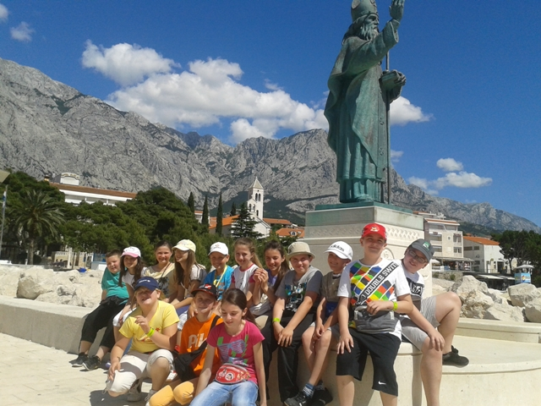

PROJEKT | PJEVAJ NAŠU PJESMU – međuškolska suradnja osnovnih škola koje nose ime Stjepana Radića
VODITELJI | Ravnatelji osnovnih škola uključenih u projekt
CILJEVI | - Razvijati interes učenika za aktivno građanstvo, pružati znanja i vještine te razvijati svijest o važnosti građanskog djelovanja.  - Otkrivati raznolikosti i različitosti i uvažavanje različitosti  - Prenijeti dio kulture zajednice u kojoj smo rođeni i odrastamo, i koja je dio našeg identiteta, drugima i upoznati kulturne vrijednosti drugih zajednica
NAMJENA | - Uživanje i radost stvaranja  - Povezivanje kulturnih vrijednosti domovine  - Prihvaćanje različitosti  - Jačanje kulturne interakcije i identiteta  - Upoznavanje Hrvatske (ljudi, običaja) uz korištenje tehnologije  - Povezivanje vršnjaka  - Afirmacija učenika kroz stvaralaštvo i pravilan način korištenja e-medija
NOSITELJI I NJIHOVA ODGOVORNOST | - Školske koordinacije u OŠ Stjepana Radića u:  - Brestovcu Orehovičkom,  - Božjakovini,  - Čaglinu,  - Oprisavcima,  - Imotskom,  - Tijarici,  - Metkoviću  - Stručni suradnici  - Ravnatelji škola  - Razrednici  - Učenici 5-8. razreda
NAČIN REALIZACIJE | - Imenovanje školskih koordinacija  - Izbor učenika u projektne grupe na osnovu anketnog upitnika (po razredima)  - Projektne grupe uključuju se u zadatke:  - Izbor karakteristične pjesme njihovog kraja  - Izrada notnog zapisa  - Izvođenje pjesme u obliku koji je tradicionalan ili u kreativnom, suvremenom obliku (od načina pjevanja, preko pratnje raznih glazbala ili dopune plesnim pokretom)  - Snimanje svojeg uratka korištenjem suvremene tehnologije (dvd, video, tonski zapis…)  - Izbor partnera u ostalim školama i povezivanje (stvaranjem razrednog e-maila, facebooka, skypom i sl.)  - Razmjena materijala  - Učenje pjesme učenika drugih krajeva, snimanje i prikazivanje u školi, lokalnoj zajednici  - Usporedba, vrednovanje, javni nastupi na školskim priredbama, pozivi na gostovanja u škole s istim imenom  - Foto natječaj s temom: „Različitosti u nama i oko nas“ s motivom glazbala koja sviramo  - Vijeća učenika ( ili motivirani pojedinci) ispunjavaju anketni upitnik za uključivanje u edukativni paket „Svi različiti/svi jednaki“ u okviru kojeg se poučavaju za prihvaćanje različitosti i postaju učenici-mentori po školama  - Završni rad: zajednički CD ili DVD s naslovnicom koju će krasiti fotografija s natječaja  - Zajednički nastup : preko video-veze
VREMENIK | - Rujan: proučavanje ideje projekta, izrada dopuna i promjena , definiranje projekta i prihvaćanje od strane svih sudionika  - Listopad: Predstavljanje projekta učenicima, provedba ankete i stvaranje projektnih grupa u zainteresiranim RO; stvaranje mreže razreda i izbor partnera po školama  - Studeni/Prosinac: izbor poznate/ karakteristične pjesme našeg kraja; izrada notnog zapisa; izbor načina izvođenja; uvježbavanje izvedbe, snimanje, upućivanje materijala partnerima  - Siječanj/veljača:  - Uvježbavanje napjeva primljenih iz ostalih krajeva  - Ožujak/travanj:  - Školske priredbe u kojima predstavljamo svoje uratke  - Natječaj za fotografije  - Svibanj/lipanj:  - Izrada zajedničkog CD-a, moguće posjete grupa, obilježavanje Dana škole…
TROŠKOVNIK | - Troškovi foto izložbe i izrade CD ili DVD zapisa mogućih druženja osiguravaju ravnatelji, koordinatori, roditelji, sponzori, donatori
NAČIN VREDNOVANJA I NAČIN KORIŠTENJA REZULTATA  VREDNOVANJA | - anketni list za sudjelovanje  - evaluacijski obrasci po segmentima  - završni tonski ili video zapisi  - foto-dokumentacija  - izvješće o projektu članova školskih koordinacija

PROJEKT | ŠKOLSKI VOĆNJAK – Program za darovite učenike – biološka grupa
VODITELJ | Ivana Skočić, Marina Čičak
KRATAK OPIS PROJEKTA | - U projektu sudjeluju učenici članovi učeničke zadruge. Projekt obuhvaća poslove i zadatke vezane za sadnju i brigu o posađenim voćkama u budućem školskom voćnjaku. U studenom 2011. godine škola je dobila donaciju od 20 sadnica jabuka. Učenici su zajedno sa učiteljicama i domarom škole pripremili teren za sadnju, a zatim i posadili sadnice jabuka. Kroz protekle školske godine učenici su vodili brigu o istima. (gnojidba, zaštita od korova, štetnika i bolesti).  - U planu je povećanje voćnjaka sadnjom novih sadnica jabuka i krušaka.  - Projekt obuhvaća sadnju voćaka i brigu o istima. Također, voćnjak planiramo iskoristiti u nastavi prirode i biologije za praćenje rasta biljaka i razvoja ploda. Članovi učeničke zadruge će kroz brigu o sadnicama razvijati i njegovati radne navike te odgovornost i poduzetnost, kao i omogućiti primjenu znanja te razvoj sposobnosti bitnih za gospodarstvo i organizaciju rada.
CILJEVI | - upoznati učenike s važnošću poljoprivredne proizvodnje  - produbiti i proširiti znanje učenika iz nastavnog gradiva prirode i biologije  - pobuditi i razviti svijest o neophodnosti rada za život čovjeka  - razavijati i njegovati radne navike  - pripremati učenike za izbor budućeg zanimanja  - razvijati sposobnost zaključivanja, zapažanja i pamćenja  - razvijati svijest o potrebi zaštite prirode  - razvijati pozitivne ekološke stavove  - poticati učenikovu radoznalost i želju za što boljim upoznavanjem prirode oko sebe  - razvijati urednost i preciznost u radu
DINAMIKA REALIZACIJE | - Projekt obuhvaća sljedeće poslove i zadatke:  - Priprema terena za sadnju voćaka (kopanje jama, gnojidba)  - Sadnja sadnica jabuka i krušaka  - Briga o voćkama (gnojidba, zaštita od korova, štetnika i bolesti).
DOSADAŠNJA (EVENTUALNA) POSTIGNUĆA PROGRAMA | - Projekt je započeo sađenjem 20 sadnica jabuka u studenom 2011. godine. Tijekom godine kontinuirano smo brinuli o sadnicama (gnojidba, zaštita od korova, štetnika i bolesti). Ove školske godine planiramo proširiti voćnjak sadnicama jabuka i krušaka.
PLANIRANJE (EVENTUALNO) NASTAVKA PROGRAMA U ŠKOLSKOJ GODINI 2014./2015. I KASNIJE | - Projekt se nastavlja i ove školske godine sadnjom novih voćaka, a nakon toga slijedi kontinuirana briga o presađenim voćkama.
UKUPNI TROŠKOVNIK | - Materijalni troškovi  - Potrošni materijal:  - posude za sadnju, zemlja, zaštitna sredstva (fungicidi, herbicidi, insekticidi), hormoni za rast, gnojiva, termometri, papiri, folija za plastenik, zaštitni materijali (malč), zaštitne rukavice za rad, lakmus papir  - poljoprivredni alat -aparat za mjerenje kiselosti tla  - Naknade izvoditeljima programa  - Izrada programa, honorari, izvannastavno angažiranje  - Izrada radnog materijala (izvannastavna grupa iz prirode)  - Putni troškovi  - Ostali troškovi – Stručna literatura

VIII. ŠKOLSKI RAZVOJNI PLAN

PRIORITETNO PODRUČJE UNAPRJEĐENJA | CILJEVI | METODE I AKTIVNOSTI ZA OSTVARIVANJE CILJEVA | NUŽNI RESURSI | DATUM DO KOJEGA ĆE SE CILJ OSTVARITI | OSOBE ODGOVORNE ZA PROVEDBU AKTIVNOSTI | MJERLJIVI POKAZATELJI OSTVARIVANJA CILJEVA
ODNOS UČITELJA, UČENIKA I RODITELJA:  Čitajmo mi u obitelji svi – projekt  (suradnja s roditeljima) | razvoj tehnike čitanja kod učenika i njihovih roditelja  1. ukazati roditeljima na važnost svladavanja tehnike čitanja  2. pokazati roditeljima učinkovite teh.čitanja  3. potaknuti roditelje da čitaju s djecom  4. obogaćivanje knjižnice nelektirnom građom | - provedba PROJEKTA „Čitamo mi, u obitelji svi!“  - roditeljski sastanak – upute roditeljima  - SRO – upute učenicima  - posuđivanje ruksaka s knjigama  - popunjavanje bilježnice dojmova | - nekoliko ruksaka i praznih bilježnica  - uključivanje učiteljica u provođenje projekta  - knjige | - tijekom školske godine | - školske knjižničarke i učiteljice 3. razreda  - roditelji | - bilježnice u koje su djeca sa svojim ukućanima upisivala doživljaje  - objavljivanje najljepših/najupečatljivijih dojmova na web stranici škole  - izvješće o provedbi projekta  - nove knjige u knjižnici
DODATNA NASTAVA | - pojačani rad s nadarenim učenicima  - motiviranje učenika da se uključe u dod.rad  - nagrađivanje uspješnih učenika ali i svih sudionika natjecanja  - nagrađivanje učitelja mentora | - radni dogovori učitelja predmetne nastave o: **frekvenciji odvijanja sati dodatne nastave (nužno je nepreklapanje)  **uključenosti učenika u DOD (mogu se uključiti u najviše tri dodatne)  **individualni dogovori s učenicima  **informiranje roditelja | - suradnja s lokalnom zajednicom; pokloni za učenike i mentore | - tijekom nastavne godine, a pojačano prije održavanja natjecanja učenika | - voditelji dodatne nastave | - uspjeh učenika na natjecanjima (rang)
MATERIJALNI UVIJETI RADA I OPREMLJENOST ŠKOLE (informatička oprema) | - unaprjeđivati rad škole i zaposlenika te učenika  -jednostavnost, brzina i kvaliteta rada  - podizanje motivacije učenika  - omogućiti bolju komunikaciju između učitelja i učenika  - razumijevanje sustava financiranja škola | - sadrži pažljivo procijenjene financijske, organizacijske i ljudske resurse  - izrada upitnika, analiza i primjena  - popis prioriteta i važnosti | - suradnja s lokalnom zajednicom  - suradnja sa općinom  - suradnja sa lokalnim firmama  - iznajmljivanje dvorane ili nekog školskog objekta | - ili do početka nastavne godine ili tijekom školske godine | - odgovorni za opremanje informatičkom opremom učionica i cijele škole. | - pozitivnijim odnosom i poboljšanom motivacijom zaposlenika  - napredniji način predavanja  - sveukupni izgled i imidž škole  - učitelji i učenici su informatički obrazovaniji
PLANIRANJE NASTAVNOG PROCESA:  E- DNEVNICI | - unaprijediti, modernizirati te olakšati vođenje školske dokumentacije  - omogućiti bolji uvid u sve aspekte neposrednog odgojno-obrazovnog rada  - ostvariti lakšu i jednostavniju komunikaciju učenik-roditelj-škola  - bolja, brža, točnija i jednostavnija statistika | - edukacija E-dnevnik administratora (CarNet)  - edukacija učitelja razrednika, učitelja ne razrednika te školske stručne službe  - edukacija roditelja na roditeljskim sastancima  - edukacija učenika (SRZ) | - računalno osposobljene sve učionice (stolna verzija računala ili tableti za svakog učitelja)  - lokalna mreža  - nesmetan pristup internetu | - ciljevi se ostvaruju tijekom 2014./2015. školske godine | - školski E-dnevnik administratori te ravnatelj | - sustav izvještaja koji omogućavaju analize pri pedagoškom praćenju i izradi izvještaja koji se pripremaju za sjednice nastavničkog vijeća.  - nemogućnost neovlaštenog unosa, ali i slučajeva krađe i nehotičnog ili namjernog uništavanja razredne knjige  - informatički bolje obrazovani djelatnici
UKLJUČENOST ŠKOLE U PROJEKTE:  E-TWINNING | -međunarodna suradnja i uključenost u međunarodni projekt u svrhu komuniciranja i suradnje s učenicima i kolegama iz drugih europskih škola | - rad na dogovorenim projektima  putem razgovora (chat), organiziranjem radionica, objavljivanjem video uradaka, Powerpoint prezentacija | - računala, web kamere, kamere za snimanje, pristup internetu | -tijekom drugog polugodišta | - učiteljice engleskog jezka i učenici  - suradnja s knjižničarkama | - rezultati projekta  -povezivnje i uspostavljanje komunikacije s drugim europskim školama
STRUČNO USVRŠAVANJE DJELATNIKA ŠKOLE:  VIJEĆE RAZREDNIKA | - strukturirnje stručnog kolegija razrednika  -izrada godišnjeg plana i programa rada vijeća  - stručno usavršavnje razrednika  -prevencija školskog neuspjeha  - aktivno učenje/“učiti kako učiti“  -izostanci učenika/istraživanje  -podizanje kvalitete rada na SRO  -evaluacija rada na SRO | - analize, rasprave, okrugli stolovi, predavanja, prezentacije, radionice  -aktivno uključivanje učenika i njihovih roditelja |  | - tijekom školske godine | - djelatnice stručne službe škole  - razrednici/članovi vijeća  - voditelj vijeća razrednika | - zapisnici, evaluacijski listići, izvješća
ORGANIZACIJA NASTAVE I RADA:  RAZREDNA NASTAVA  MŠ - PŠ | - unaprjeđenje međuljudskih odnosa  - suradnja učenika i učitelja matične i područne škole  - upoznavanje znamenitosti zavičaja  -upoznavanje s lokalnom zajednicom i običajima kraja | -roditeljski sastanak (upute roditeljima)  - suglasnost o putovanjima  - SRO – upute učenicima  - radni dogovor učiteljica razredne nastave  - individualni dogovori s učenicima | - školske torbe  - udžbenici  - pribor potreban za rad  - uključivanje učiteljica u predviđenu aktivnost  - suradnja s lokalnom zajednicom | - do lipnja tekuće školske godine | - učiteljice razredne nastave matične i područne škole | - izvješće o provedbi aktivnosti  - dječji likovni i literarni radovi  - učeničke pisanke s radovima
PROJEKT SURADNJE SA ŠKOLAMA :  „Pjevaj našu pjesmu“  (suradnja sa školama u RH koje nose naziv Stjepana Radić) | - razvijati interes učenika za aktivno građanstvo  - otkrivanje i uvažavanje različitosti  - upoznati kulturne vrijednosti zajednice u kojoj živimo te ostalih zajednica | - imenovanje školskih koordinacija  - izbor učenika u projektne grupe  - izbor zavičajne pjesme  - izrada notnog zapisa  - izvođenje pjesme  - snimanje uratka  - povezivanje s ostalim školama i učenje njihovih pjesma  - vrednovanje i javni nastupi po školama  - snimanje zajedničkog CD-a ili DVD-a s pjesmama  - zajednički nastup | - anketa za učenike  - domaći napjevi/pjesmarice  - izrada CD-a ili DVD-a | Do lipnja 2014. godine | Školske koordinacije u OŠ-ama u Brestovcu Orehovičkom, Božjakovini, Čaglinu, Oprisavcima, Imotskom, Tijarici i Metkoviću | - anketni list za sudjelovanjem u projektu  - evaluacijski obrasci  - tonski ili video zapisi  - foto dokumentacija  - izvještaj o projektu članova školskih koordinacija

PRILOZI
Školski kukurikulum se tijekom godine po potrebi može nadopunjavati različitim sadržajima.

KLASA: 602-02/14-01/260
URBROJ: 238/07-36-14-01

Božjakovina, 11.09.2014.

Ravnatelj

___________________
(Jure Mišković, prof.)

Predsjednik
Školskog odbora

_______________________
(Robert Samardžić)

